MPS-100停车传感器功耗测试报告

（V1.0）

拟 制 年 月 日
审 核 年 月 日
批 准 年 月 日

湖南华宽通科技股份有限公司

修改记录
版本 | 记录 | 编写 | 审核 | 批准 | 日期
V1.0 | 初版 | 李杰 |  |  | 2026年10月27日

1、测试对象
MPS-100停车传感器：3台，表面贴装；
设备EUI：00956906000AF026、00956906000AF03E、00956906000B06CD；
硬件版本:DC-10_V1.0 2024.07.11；
软件版本:MPS100_EU868_V11.28_26.8.5_S.O.A；
LoRaWAN天线：868MHz PCB贴片天线；
电池：EVE ES-261520/W 3.6V&8.5Ah * 2

2、测试目的
通过模拟用户使用场景，测试出传感器设备实际关键操作功耗。通过测试数据，结合电池参数，计算出设备电池使用天数、年限。验证MPS-100停车传感器功耗是否符合设计要求，关键操作功耗是否在设计范围内，设备电池使用天数、年限是否能够满足用户需求。

3、测试环境

3.1测试仪器和工具
- 天籁轿车1辆
- 笔记本电脑1台
- 网关1台：ND65-L04EU-868M-EA
- 功耗测试分析软件及恒定电源：BLU Power Monitor 939，设备量程100nA~6A，分辨率 80nA，采样率100kHz，对外供电电压：3.6V。

3.2 测试信息
测试人员：李杰
测试周期：2026年10月21日至2026年10月26日
测试环境：气温18-26℃，阴雨天/晴天

3.3组网说明
本次测试是停车场真实环境下进行，按照网络条件可分为两个环境：
- 网关与3台MPS-100停车传感器间隔距离约15米，采用的是BLU 939恒定电源串联供电测试。
- 网关与3台MPS-100停车传感器间隔距离约500米且存在障碍物遮挡，同样采用BLU 939恒定电源串联供电测试。

4、测试场景及方法说明

4.1测试概述
本次测试采用 BLU939 系列功耗分析仪，对三台 MPS-100 样机（AF026、AF03E、B06CD）进行全场景功耗测试。测试覆盖空闲底噪、雷达脉冲、磁力计检测、车辆驶入、车辆驶离、周期上报等全部工作状态。

4.2测试说明
通过BLU 939软件记录MPS-100停车传感器周期上报功耗、车辆进出功耗以及基础功耗情况，包括每个阶段最大电流、最小电流、平均电流、功耗及每个阶段持续时间等。通过截图的方式展现，每个阶段截取3个截图，取均值分析计算。
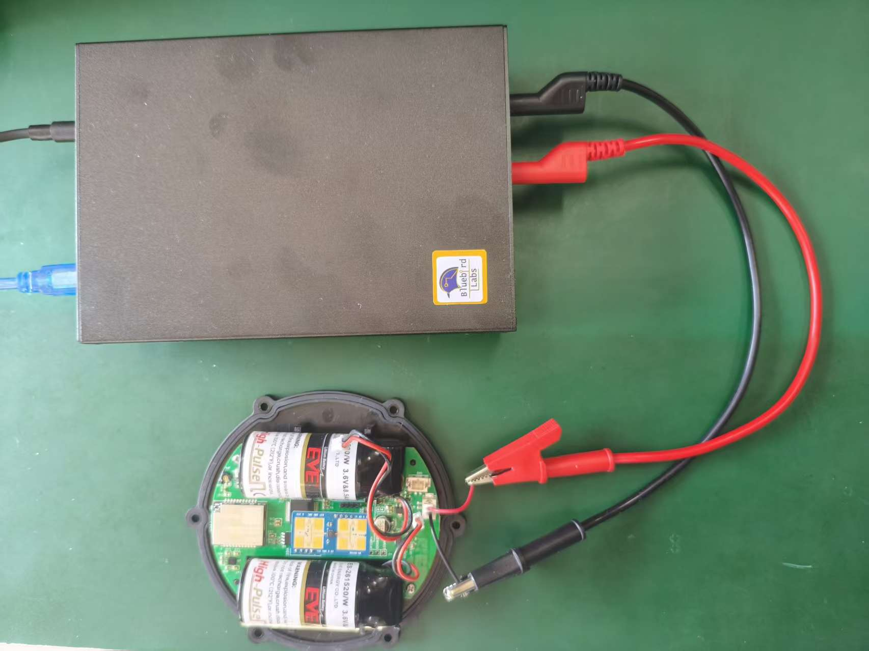
图1 现场测试照片

4.3测试场景
共分为5个测试场景，分别计量功耗：
- 3台MPS-100停车传感器分别校准后空闲状态，检测空闲底噪、雷达日常运行功耗、磁力计周期检测、长周期检测功耗；
- 车辆驶入并停放，检测驶入及上报、车辆保持停放时的功耗；
- 车辆驶离，检测驶离及上报功耗；
- 车辆驶离后空闲功耗；
- 数据周期上报功耗。

4.4 电池系统说明与寿命计算模型
本次测试的设备搭载了 EVE ES-261520/W 复合电源模块。该模块由 ER26500 锂亚硫酰氯（Li-SOCl₂）电芯（标称 3.6V/8,500mAh × 2）与 SPC1520 超级脉冲电容并联构成，标称总容量为 17,000 mAh。该化学体系能量密度极高，但存在高温自放电加速与低温内阻激增的物理特性。
- 年自放电率：亿纬锂能官方明确，ER26500+SPC1520 方案的年自放电率小于 2%。
- 脉冲放电能力：SPC1520 超级脉冲电容最大脉冲电流为 2,000 mA（2A）。设备 LoRa 发射峰值约 120~189 mA（见图30），远低于电容 2A 的脉冲上限，超级电容对发射瞬间的电流缓冲是充分的。在-20℃低温下发射导致电压跌落至截止电压的风险，因 SPC1520 的存在而显著降低，硬件保护机制有效。
3. 标称容量定义：单个ER26500 的 8,500 mAh 是亿纬锂能官方在 2 mA 放电、+20℃、截止电压 2.0V 条件下测得的。设备实际工作电流（根据日均功耗计算，平均约 130µA~134 µA）远低于 2 mA，放电倍率更低，理论上可释放的容量比例不低于标称条件。
4. 工作温度范围：亿纬锂能官方给出的复合电源方案工作温度为 -30℃ ~ +70℃，SPC1520超级电容在此温度区间内可正常提供脉冲放电。

电池逐年迭代公式：当年剩余容量 = 上年剩余容量 - 当年耗电量 - (上年剩余容量 × 2%)。
口径声明：本报告全部寿命数值统一采用上述逐年迭代模型计算——常温基准（第5章及6.2节）取初始有效容量 17,000 mAh；极端气候降容预估（6.3节）取初始有效容量 14,450 mAh（标称容量的 85%）。

5、测试数据统计
本章节针对3个MPS-100停车传感器设备开展功耗测试，具体测试情况见图及功耗测试指标明细表。

5.1全局功耗示意
如图2所示，将MPS-100停车传感器每个阶段的功耗，在示意图上标注出来。可以看到车辆驶入前（空闲）和停放后（占用），实际功耗是相同的，所以报告内统一拆解为基础功耗，由底噪功耗+雷达运行基础功耗（每秒1次脉冲）+磁力计检测功耗（每8秒1次脉冲）组成。
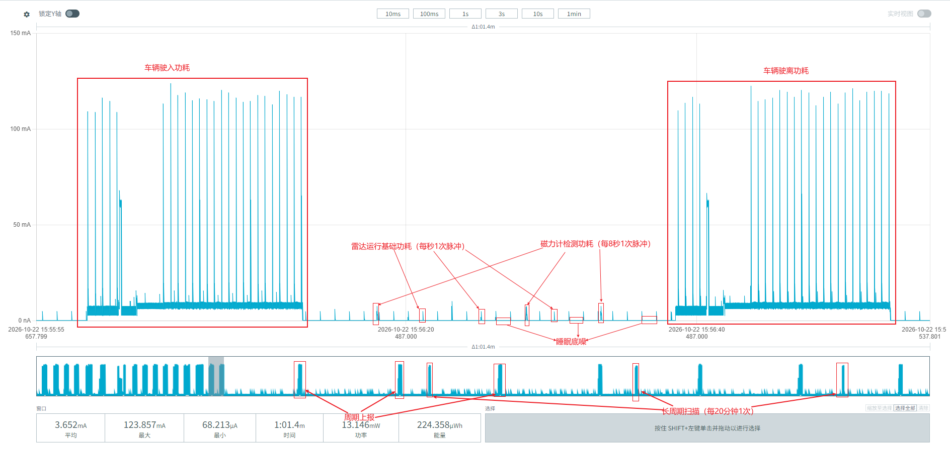
图2 全局功耗分段示意图

5.2通信良好时设备功耗数据

5.2.1设备00956906000AF026
图3展示的3个波形图没有出现任何脉冲，是纯粹的睡眠底噪，可以看到：
平均电流：(76.724 + 76.802 + 76.662) / 3 ≈ 76.729 µA
持续时间：(990.6 + 989.2 + 985.2) / 3 ≈ 988.33 ms
平均能量：(76.003 + 75.980 + 75.530) / 3 ≈ 75.838 nWh
可计算出睡眠底噪的功耗：
每天：76.729 µA * 24h = 1,841.496 µAh = 1.841 mAh/天
每年：1.841 × 365 = 671.965 mAh/年
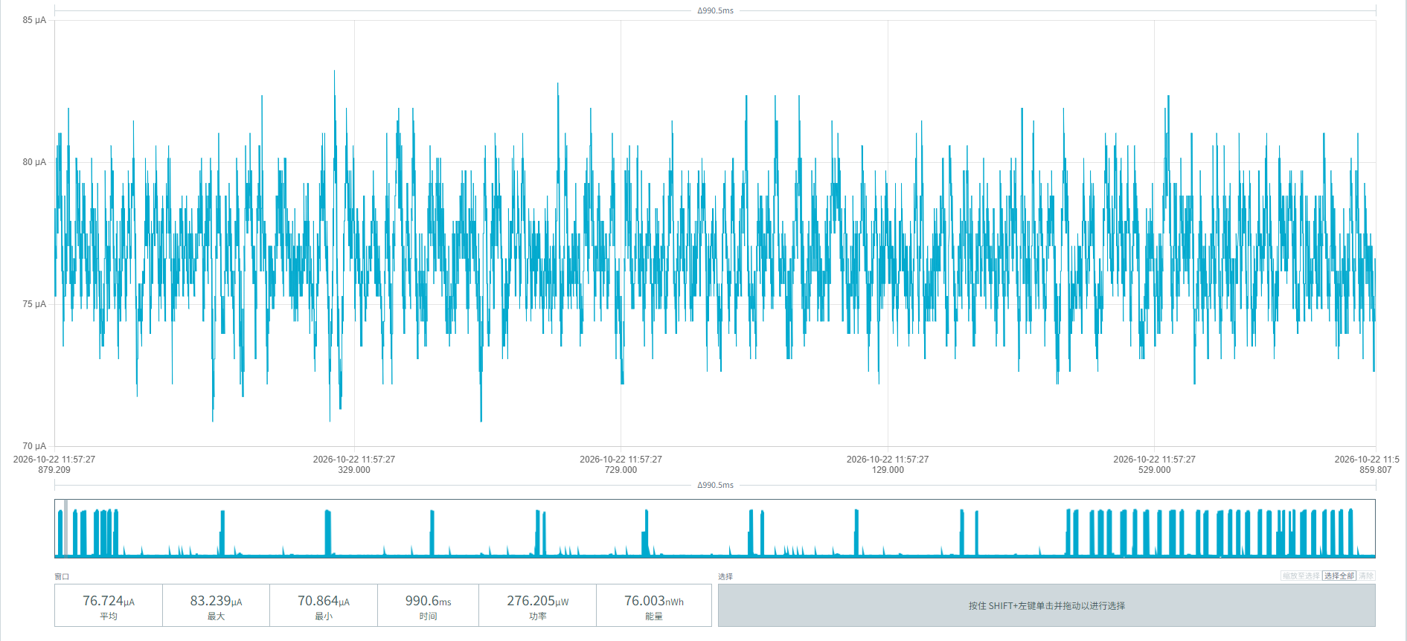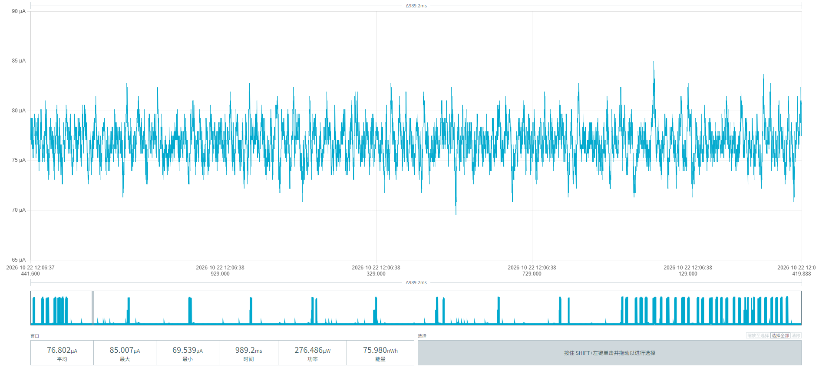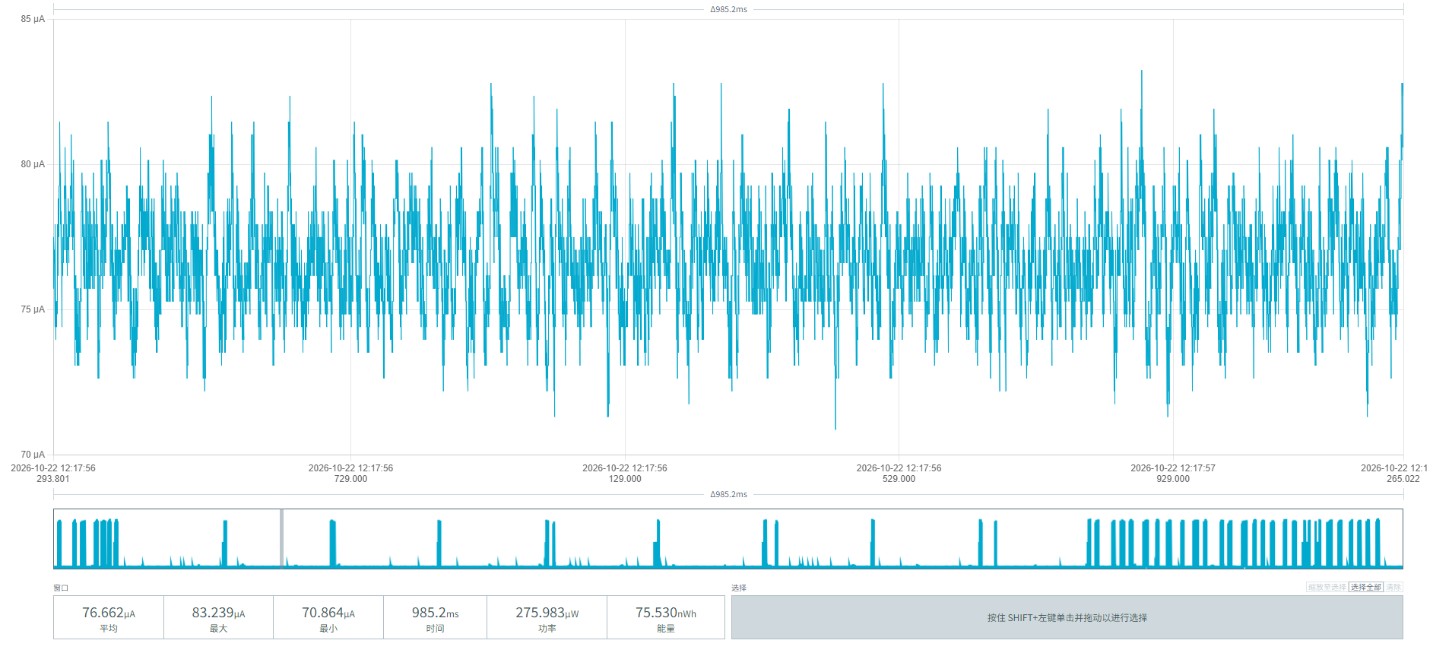
图3 底噪功耗

MPS-100停车传感器上电后，雷达模组自动运行，每秒1次脉冲，图4中3个截图展示了雷达模组运行基础功耗：
平均电流：(883.519 + 881.010 + 891.225) / 3 = 885.251 µA
平均时间：(15.52 + 15.07 + 15.42) / 3 = 15.337 ms
平均能量：(13.720 + 13.285 + 13.747) / 3 = 13.584 nWh
平均单次雷达脉冲耗电量：13.584 nWh / 3.6V = 3.7733 nAh = 0.0037733 µAh
每日耗电：0.0037733 µAh * 86,400 = 326.01312 µAh/天 = 0.326 mAh/天
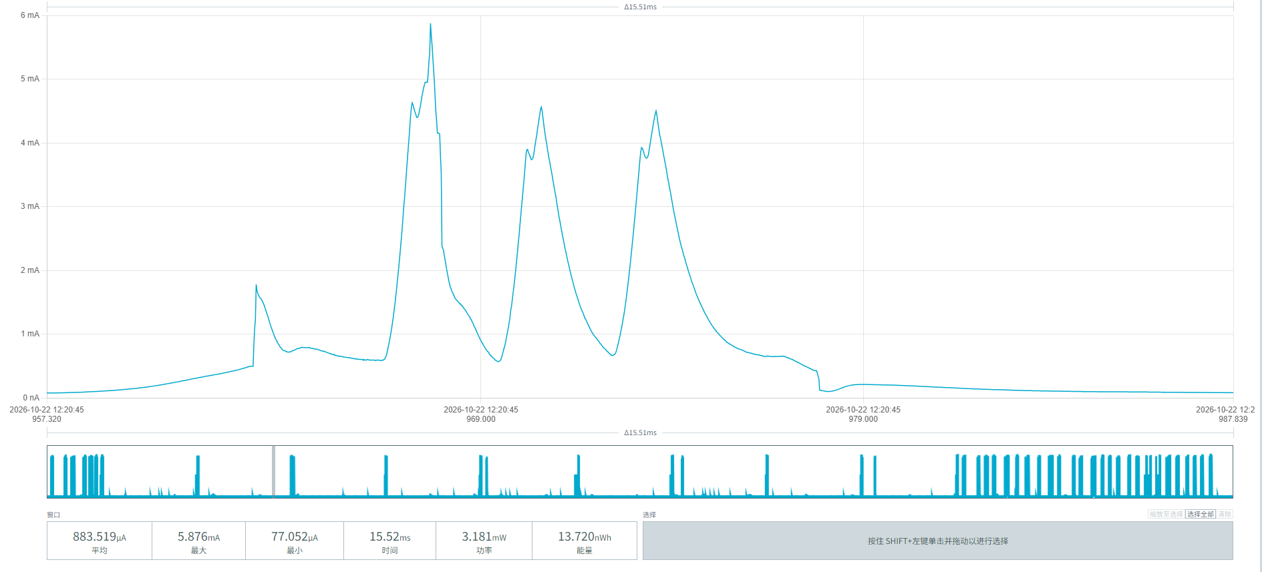
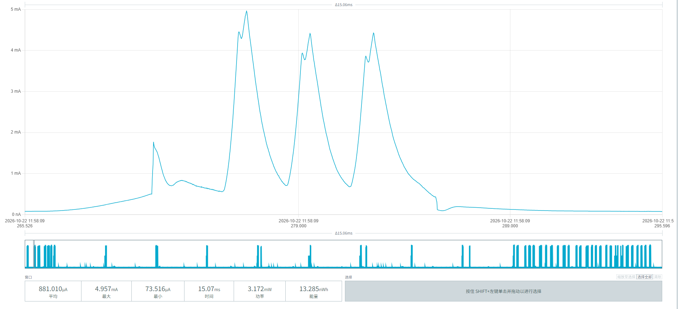
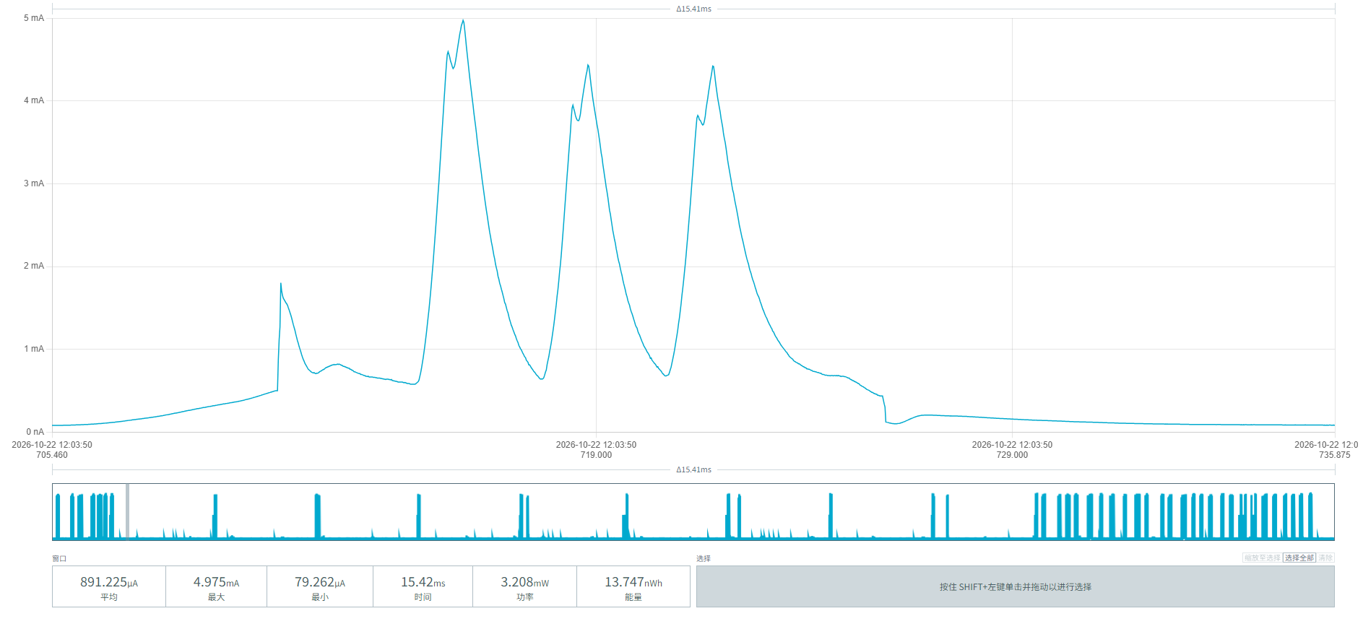
图4 雷达模组运行基础功耗

MPS-100停车传感器上电后，每8秒发起1次磁力计检测，图5的3个截图展示了磁力计检测过程的功耗。
平均电流：(3.328 + 3.275 + 3.322) / 3 = 3.3083 mA
平均时间：(59.02 + 59.75 + 59.06) / 3 = 59.276 ms
平均能量：(0.196 + 0.196 + 0.196) / 3 = 0.196 µWh
单次耗电量：0.196 µWh / 3.6V = 0.05444 µAh
频率：每8秒1次 -> 每天 86400 / 8 = 10,800 次
每日耗电：0.05444 µAh * 10800 = 587.95 µAh = 0.588 mAh/天
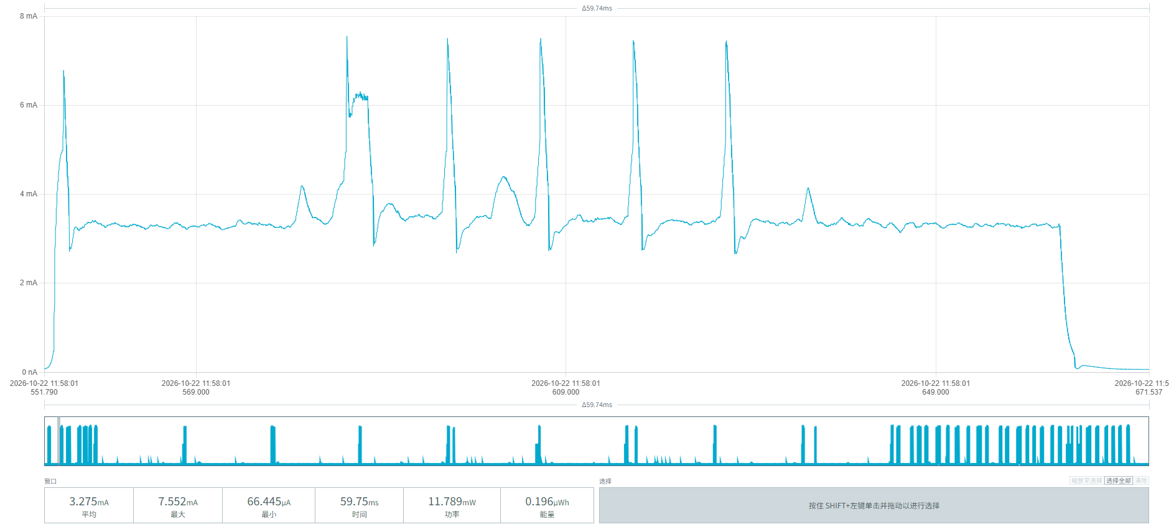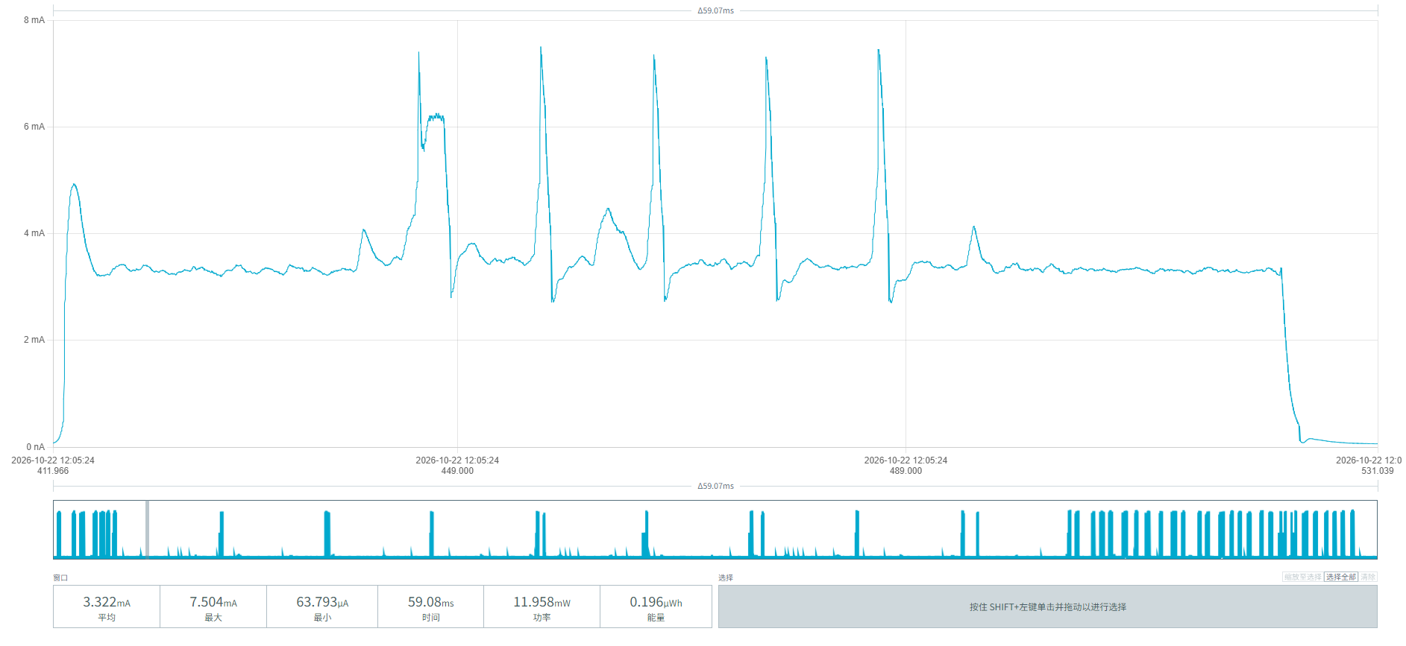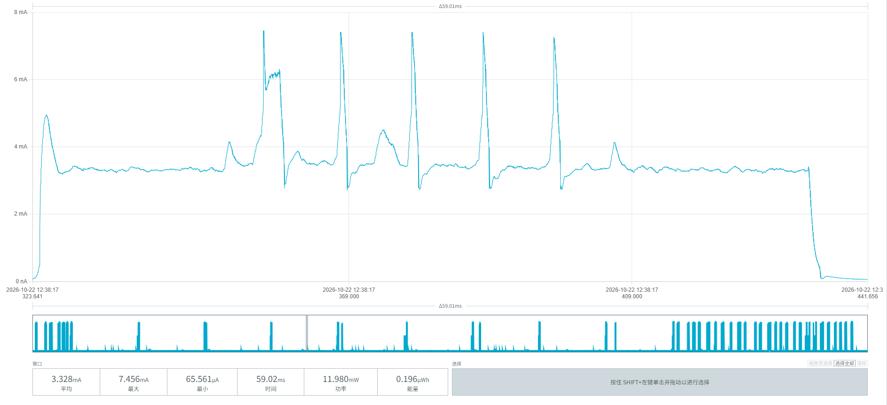
图5 每8秒发起1次的磁力计检测功耗图

MPS-100停车传感器周期唤醒巡检雷达模块，每20分钟1次，图6的3个截图为该过程的功耗：
平均电流：(4.855 + 4.881 + 4.909) / 3 ≈ 4.882 mA
平均时间：(4.494 + 4.824 + 4.659) / 3 ≈ 4.659 s
平均能量：(21.823 + 23.550 + 22.870) / 3 ≈ 22.748 µWh
单次平均耗电量：22.748 µWh / 3.6 V ≈ 6.319 µAh/次
每天次数 = 24 小时 * 60 分钟 / 20 分钟 = 72 次/天
每天功耗： 6.319 µAh * 72 = 0.455 mAh/天
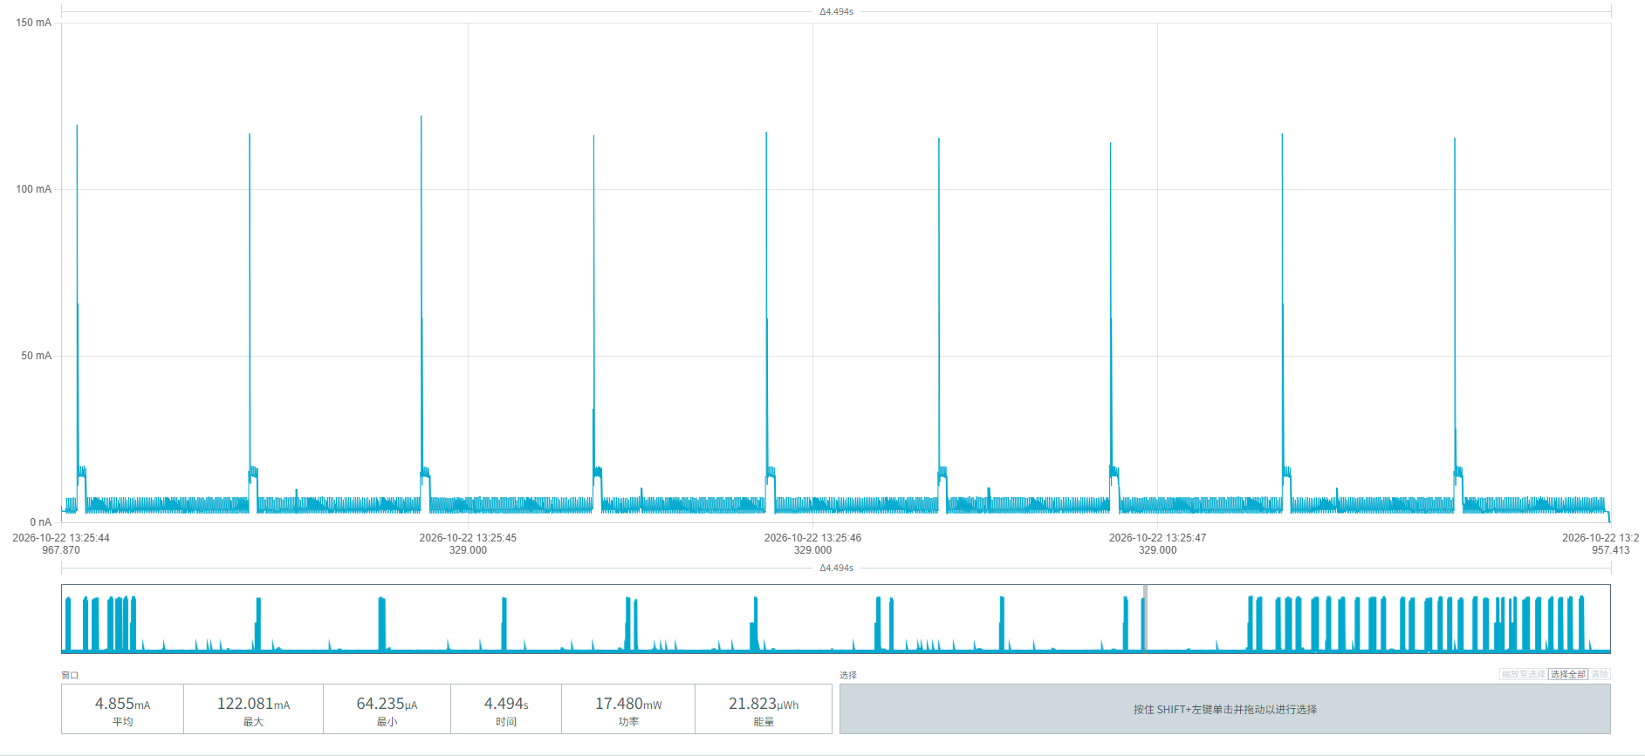
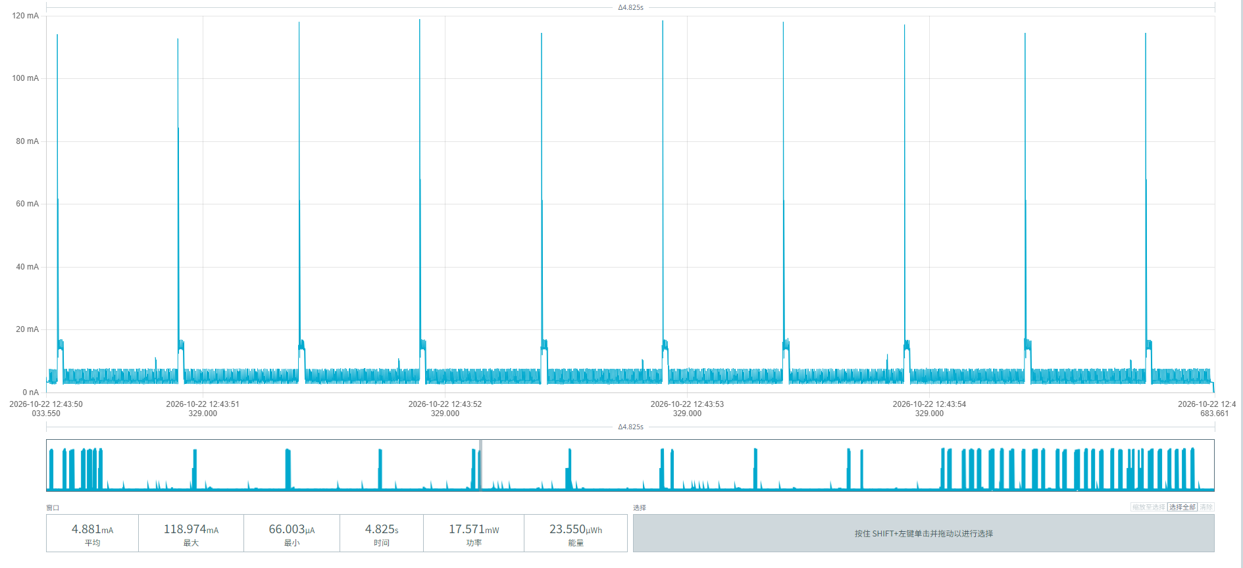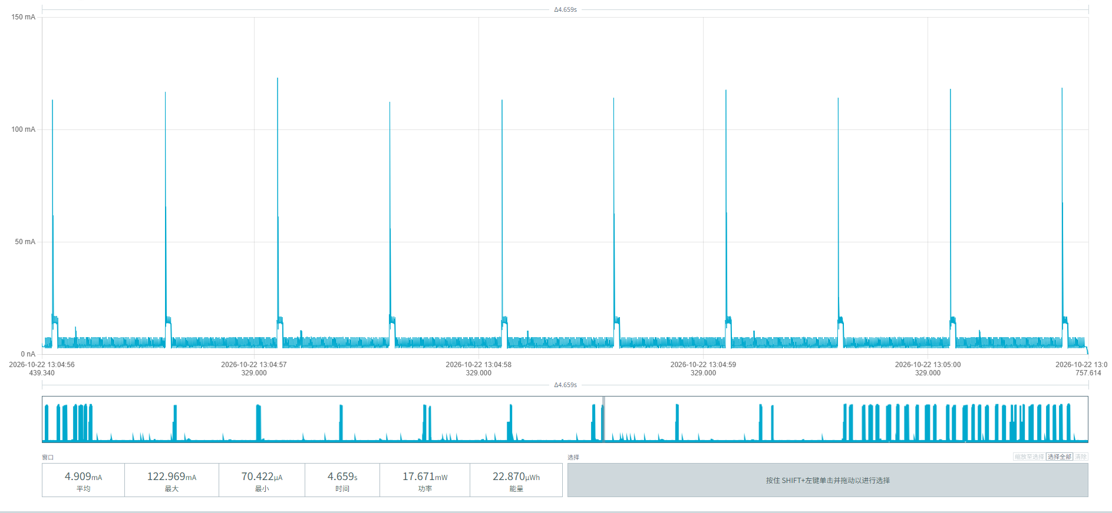
图6 每20分钟发起1次扫描的功耗图

车辆停放到MPS-100停车传感器上方后，触发检测并上报。图7的3个截图可看到车辆驶入过程的功耗参数：
平均电流：(7.209 + 7.448 + 7.963) / 3 = 7.54 mA
平均时间：(14.96 + 14.65 + 14.44) / 3 ≈ 14.68 s
平均能量：(107.169 + 110.661 + 113.551) / 3 = 110.460 µWh
平均单次耗电量 = 110.460 / 3.6 = 30.683 µAh
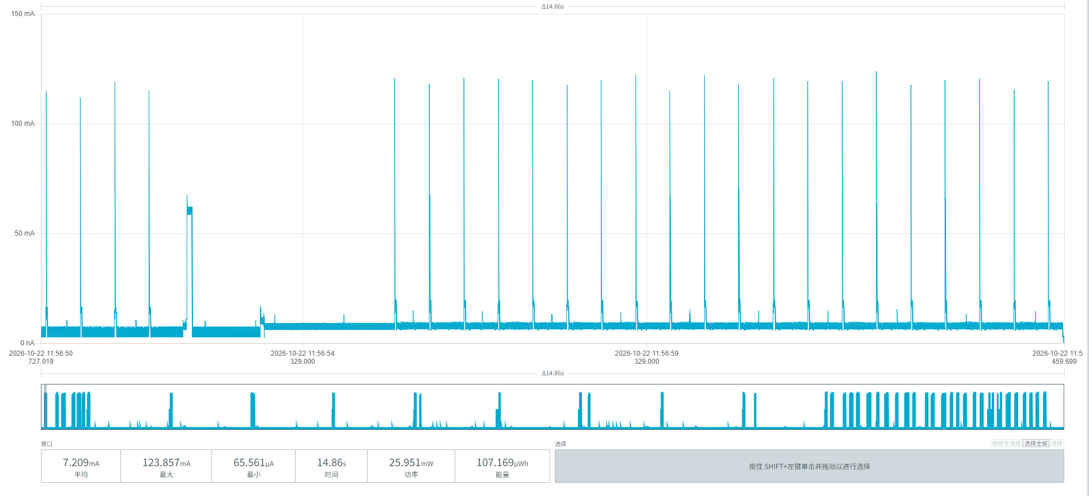
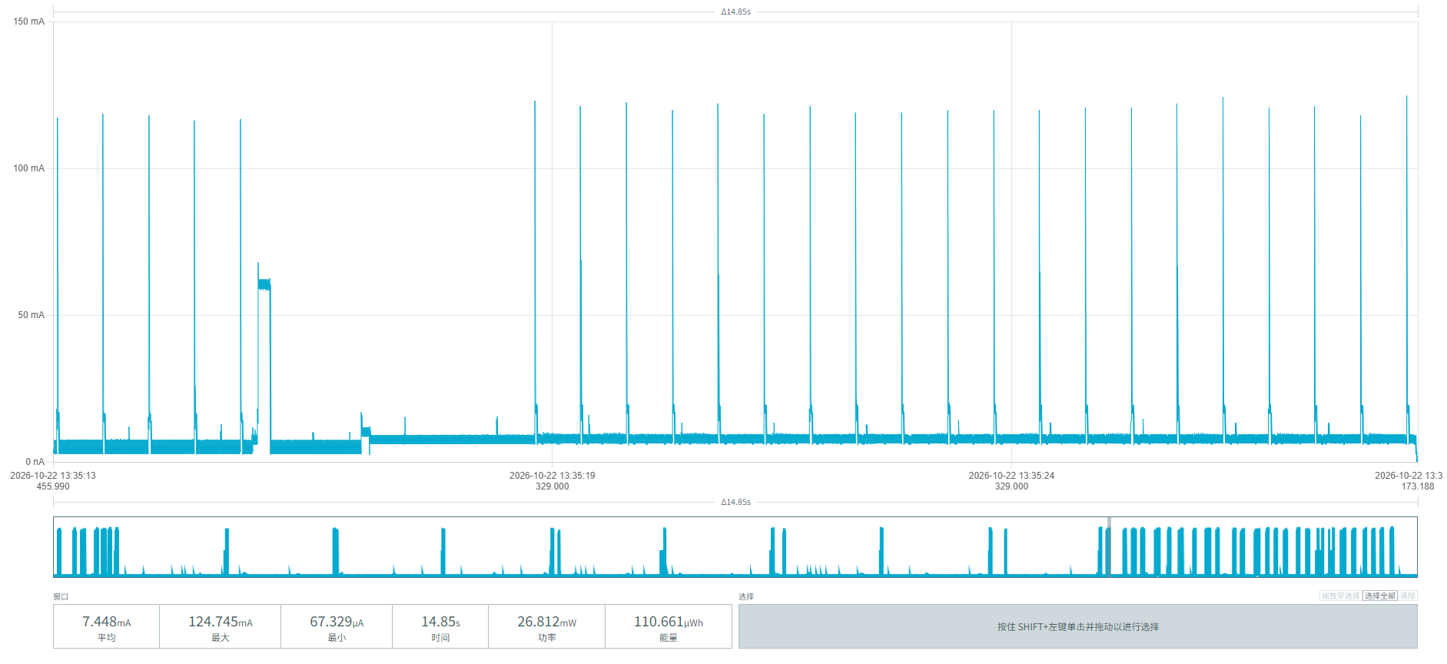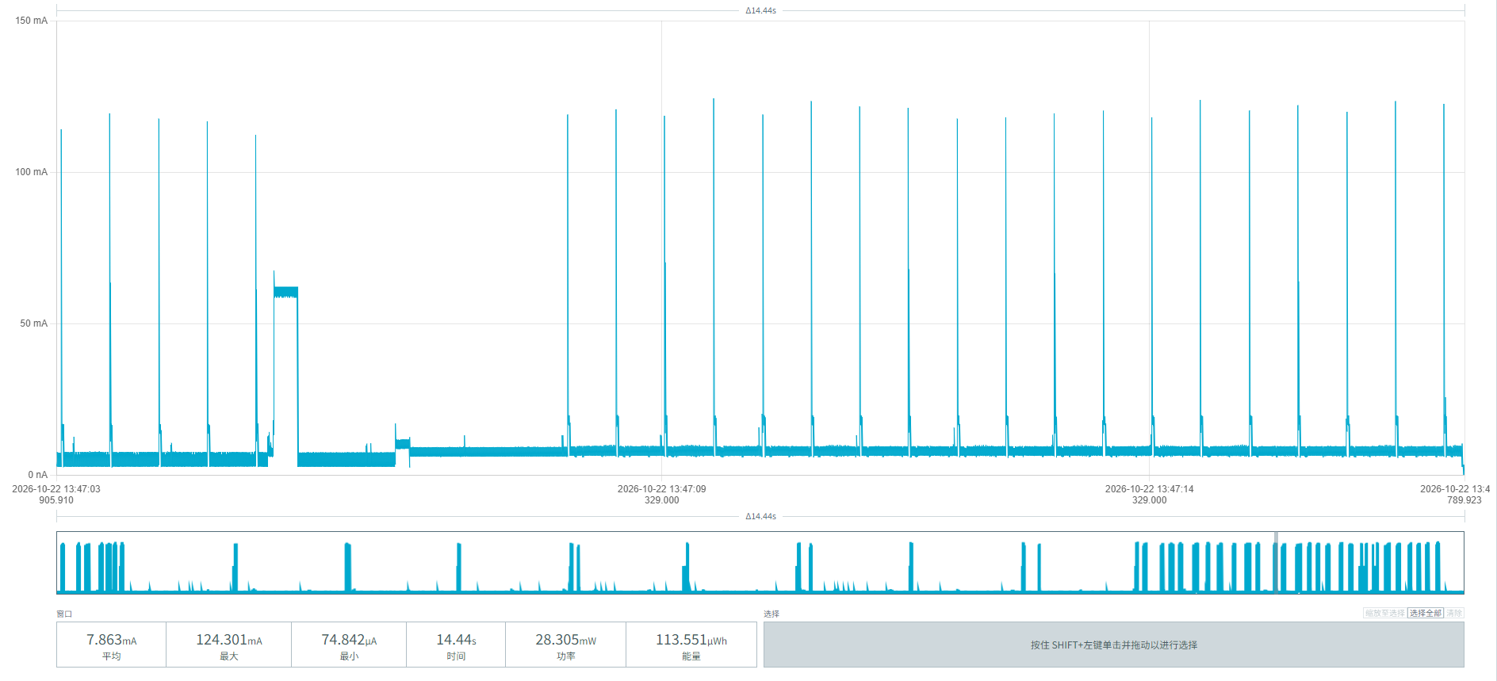
图7 车辆驶入功耗截图
车辆离开MPS-100停车传感器上方，触发检测并上报。图8的3个截图可看到车辆驶离过程的功耗参数：
平均电流： (7.201 + 7.430 + 7.961) / 3 ≈ 7.5307 mA
平均时间：(14.53 + 14.45 + 14.61) / 3 = 14.53 s
平均单次能量：(104.706 + 107.382 + 116.436) / 3 = 328.524 / 3 = 109.508 µWh
平均单次耗电量 = 109.508 µWh / 3.6V ≈ 30.42 µAh
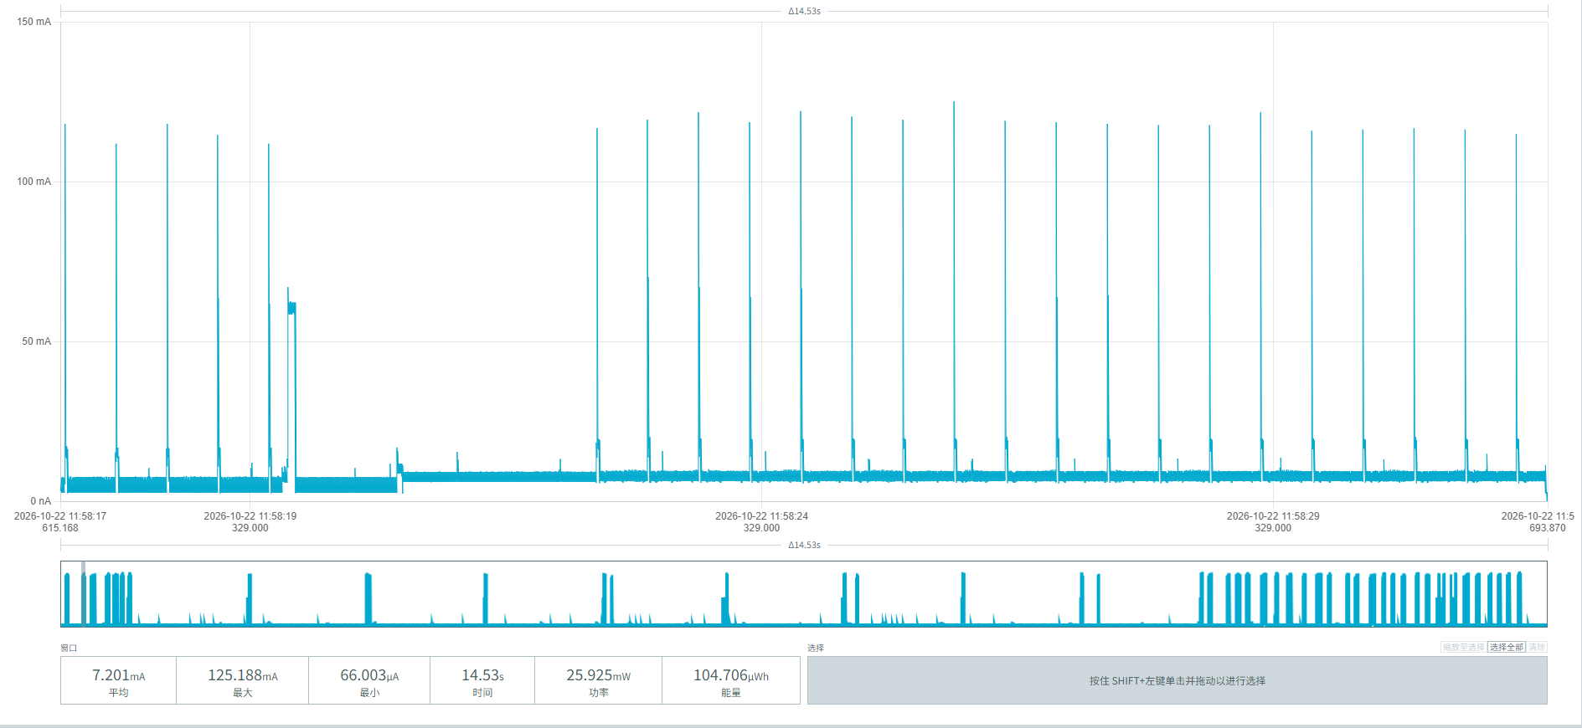
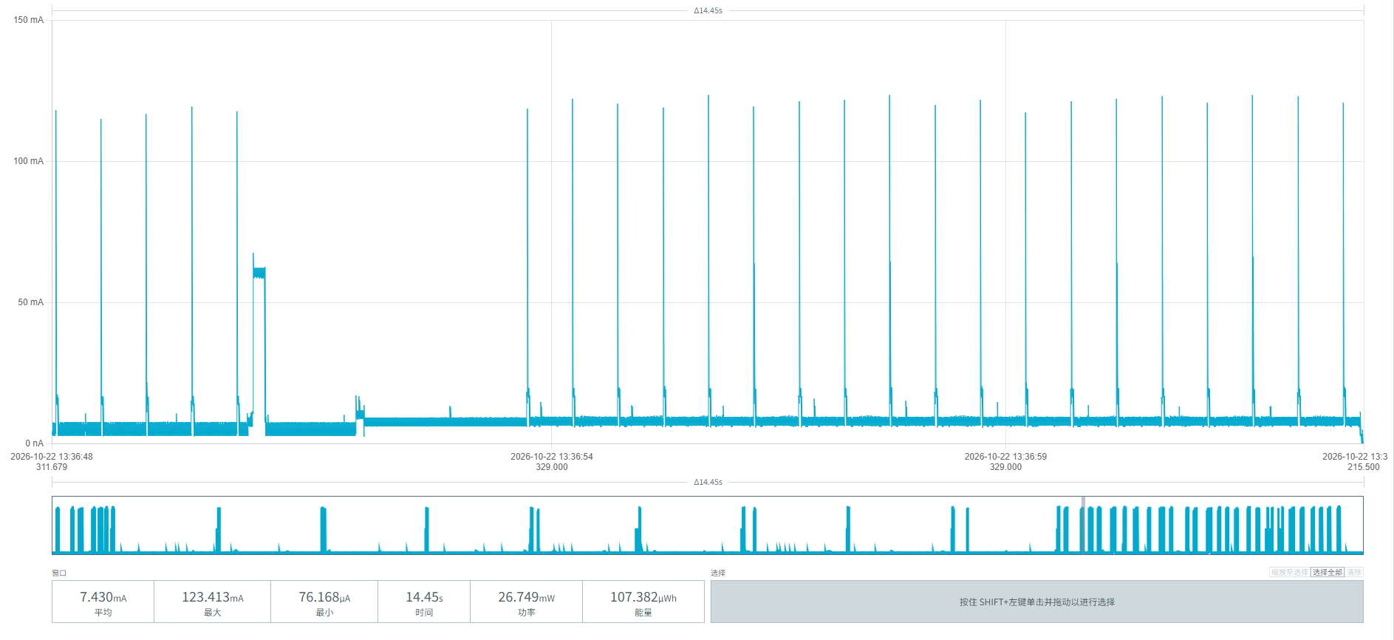
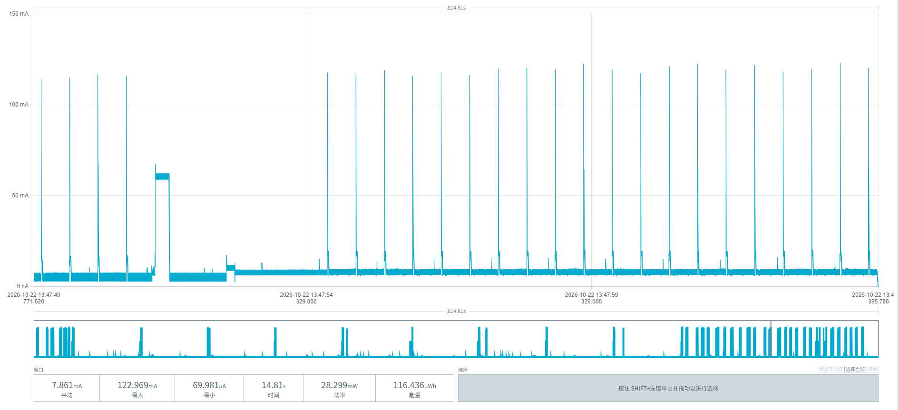
图8 车辆驶离功耗截图

图9可以看到，MPS-100停车传感器单次周期上报的功耗参数：
平均电流平均值：(7.589 + 7.583 + 7.576) / 3 ≈ 7.583 mA
持续时间平均值：(12.87 + 12.96 + 13.02) / 3 ≈ 12.95 s
单次总能量平均值：(97.673 + 98.312 + 98.653) / 3 ≈ 98.213 µWh
单次平均耗电量 =98.213 / 3.6 = 27.28 µAh
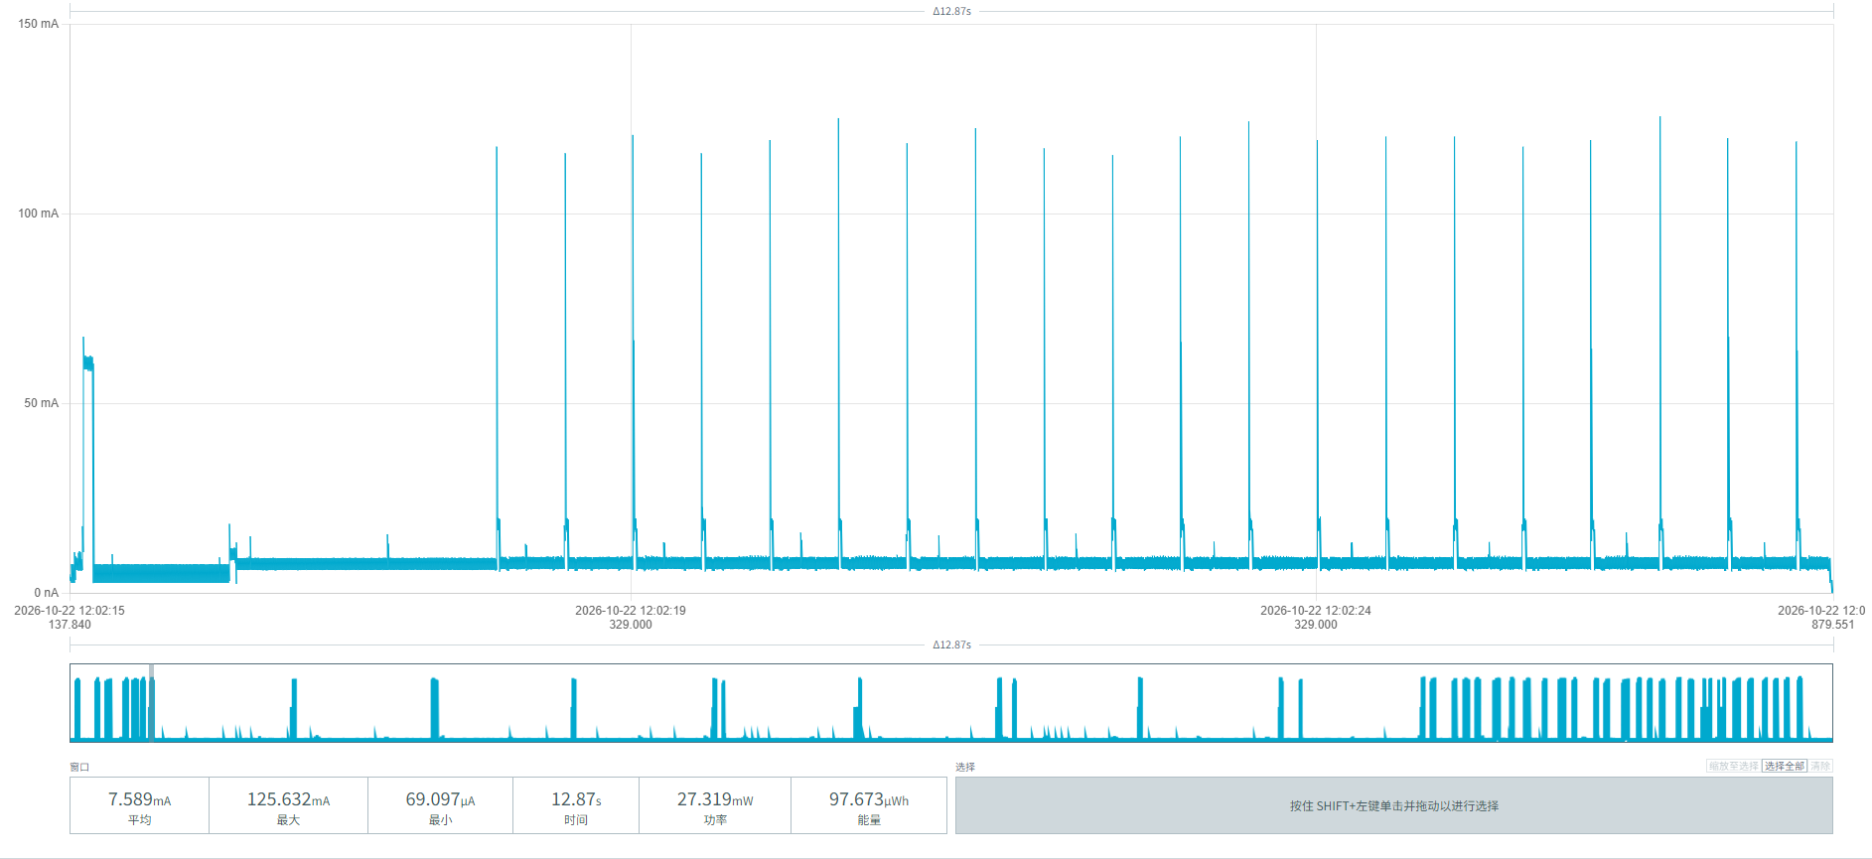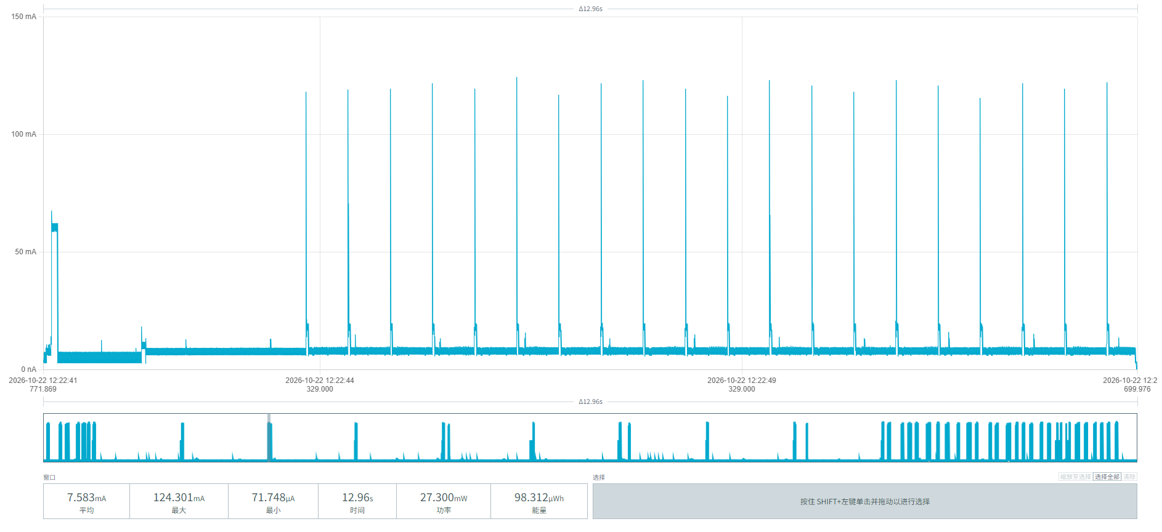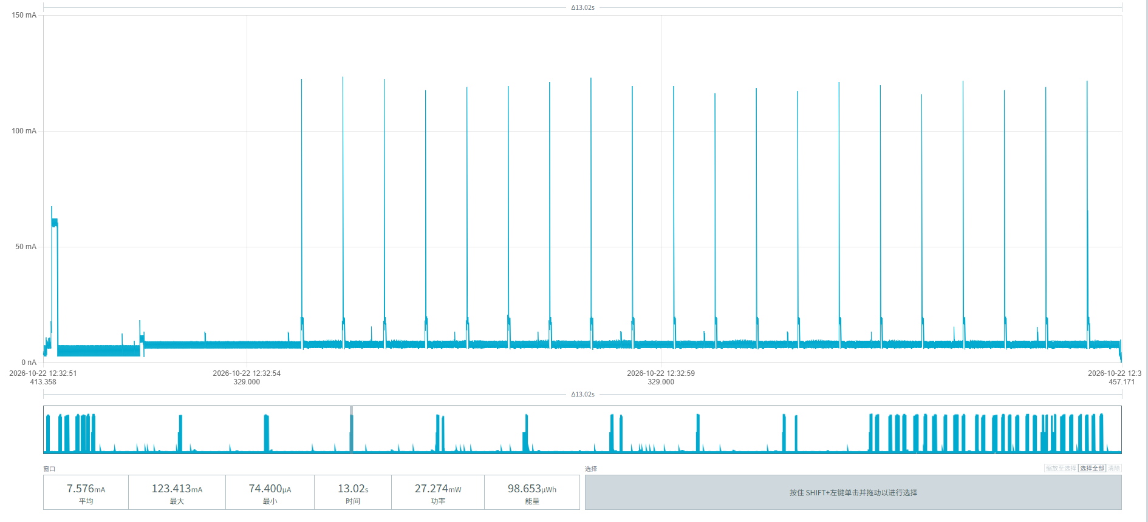
图9 周期上报功耗波形图
从本章节00956906000AF026设备的分段功耗数据，可计算出在网络畅通的情况下，不同需求场景下电池使用寿命：
基础参数：
电池初始有效容量：17000mAh
空闲基础功耗：3.21 mAh/天（底噪1.841 + 雷达0.326 + 磁力计0.588 + 20分钟防死机唤醒0.455）
单次完整停车事件（含20%裕量）：73.32 µAh（驶入30.68 + 驶离30.42，含20%裕量）
单次周期上报：27.28 µAh

停车频次 | 上报周期 | 每日总耗电 (mAh/天) | 每年总耗电 (mAh/年) | 预计寿命 (年)
10次/天 | 1次/小时 | 3.211 + 0.733 + 0.655 = 4.599 | 1,678.6 | 9.13
 | 1次/4小时 | 3.211 + 0.733 + 0.164 = 4.108 | 1,499.4 | 10.12
 | 1次/24小时 | 3.211 + 0.733 + 0.027 = 3.971 | 1,449.4 | 10.43
30次/天 | 1次/小时 | 3.211 + 2.200 + 0.655 = 6.066 | 2,214.1 | 7.07
 | 1次/4小时 | 3.211 + 2.200 + 0.164 = 5.575 | 2,034.9 | 7.65
 | 1次/24小时 | 3.211 + 2.200 + 0.027 = 5.438 | 1,984.9 | 7.83

5.2.2设备00956906000AF03E
图10展示的波形图没有出现脉冲，是纯粹的睡眠底噪功耗，可以看到：
平均持续时间：(983.9 + 985.8 + 988.9) / 3 = 986.2 ms
平均电流： (76.771 + 76.728 + 76.699) / 3 = 76.7327 µA
单次能量平均值：(75.545 + 75.641 + 75.849) / 3 = 75.6783 nWh
可计算出睡眠底噪的功耗：
每天：76.733 µA * 24h = 1.8416 mAh/天
每年：1.8416 × 365 = 672.184 mAh/年
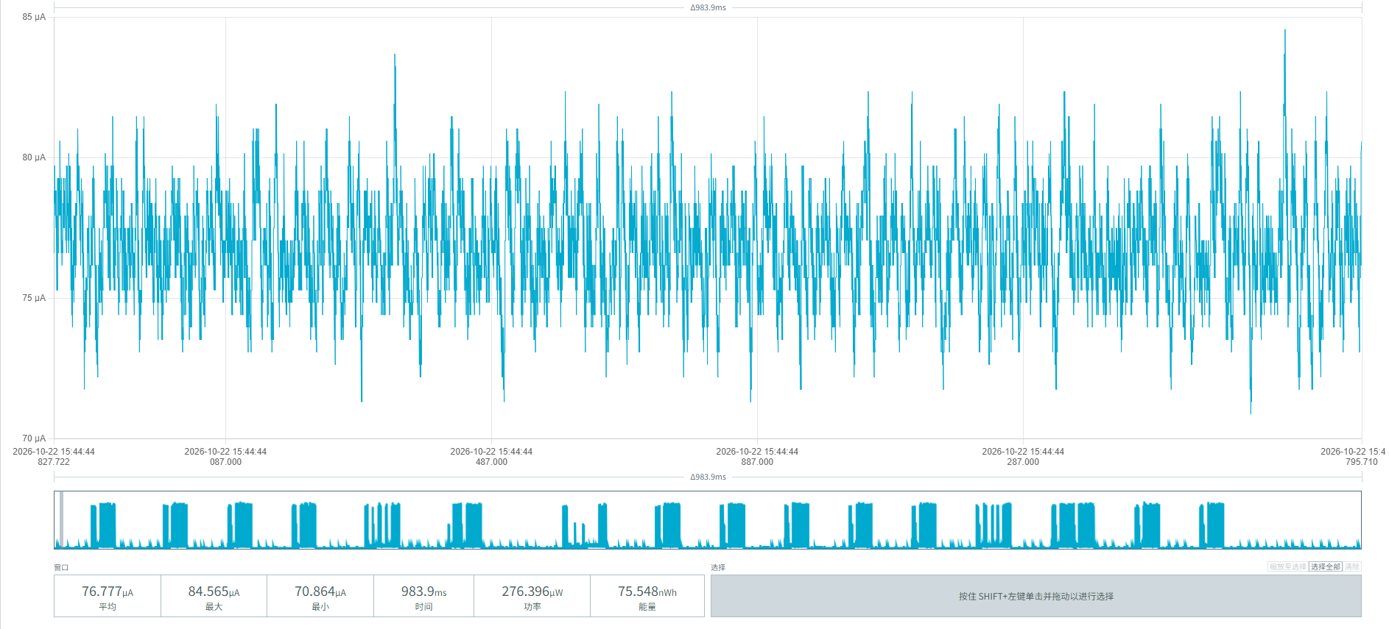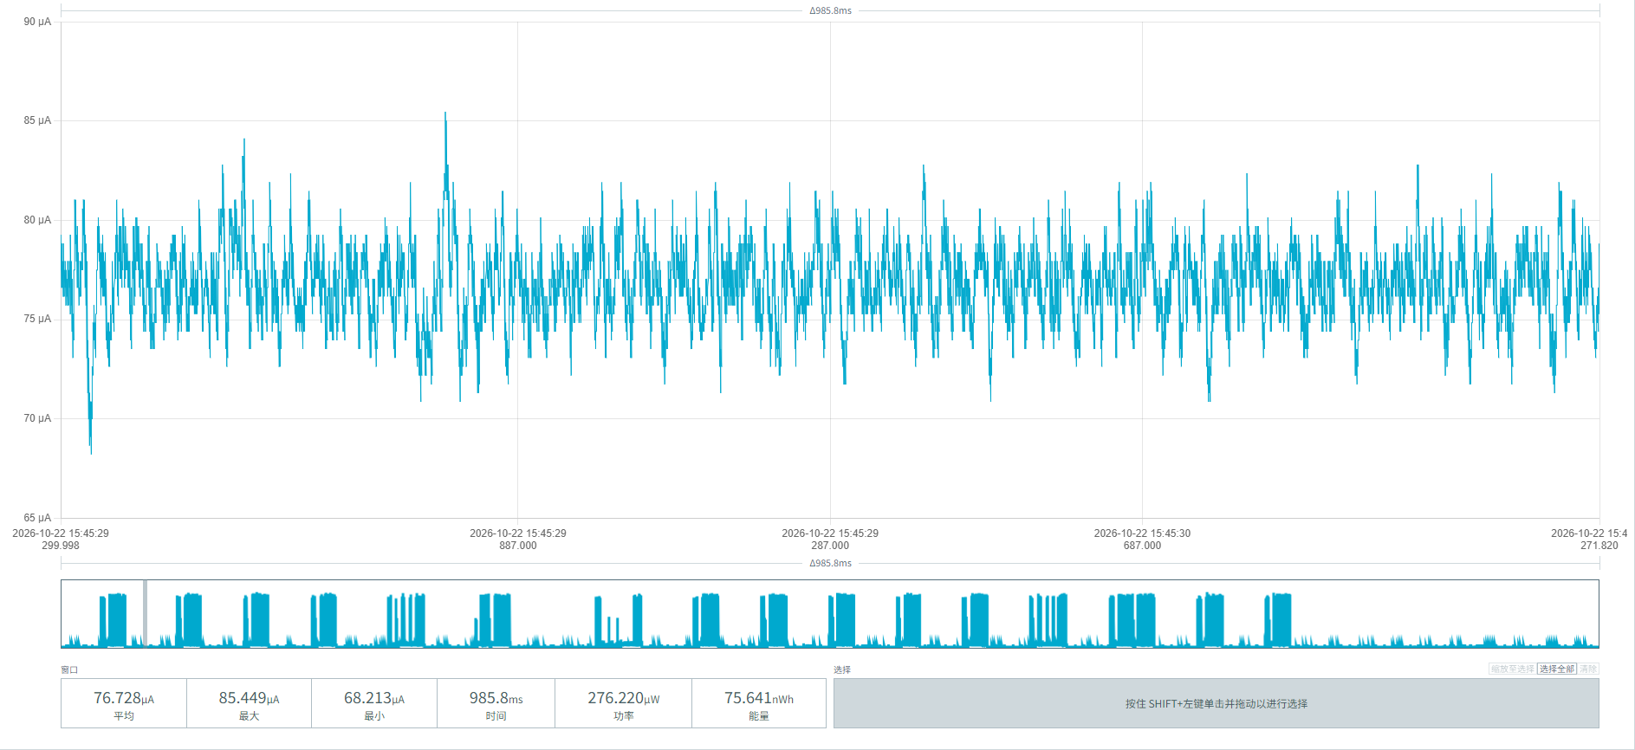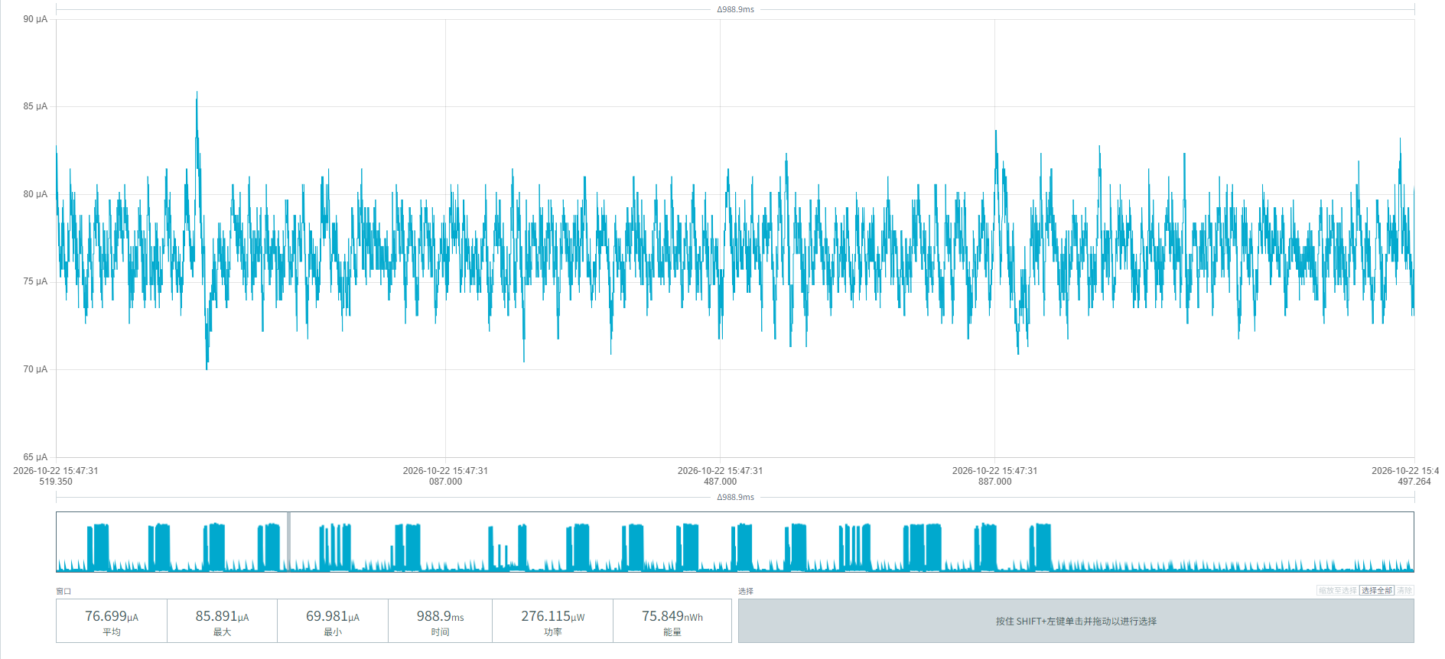
图10 功耗底噪

MPS-100停车传感器上电后，雷达模组自动运行，每秒1次脉冲，图11展示了雷达模组运行基础功耗：
平均持续时间：(16.74 + 16.16 + 16.73) / 3 ≈ 16.54 ms
平均电流：(818.128 + 816.095 + 790.920) / 3 ≈ 808.381 µA
单次平均能量：(13.697 + 13.191 + 13.237) / 3 = 13.375 nWh
换算单次脉冲耗电量：13.375 / 3.6 / 1000 ≈ 0.003715 µAh/次

可计算出雷达运行基础功耗：
频率为1次/秒，一天有 24小时 × 3600秒 = 86,400秒，每天脉冲次数 = 86,400次
每天雷达运行基础功耗：0.003715 µAh * 86,400 ≈ 320.99 µAh = 0.321 mAh/天
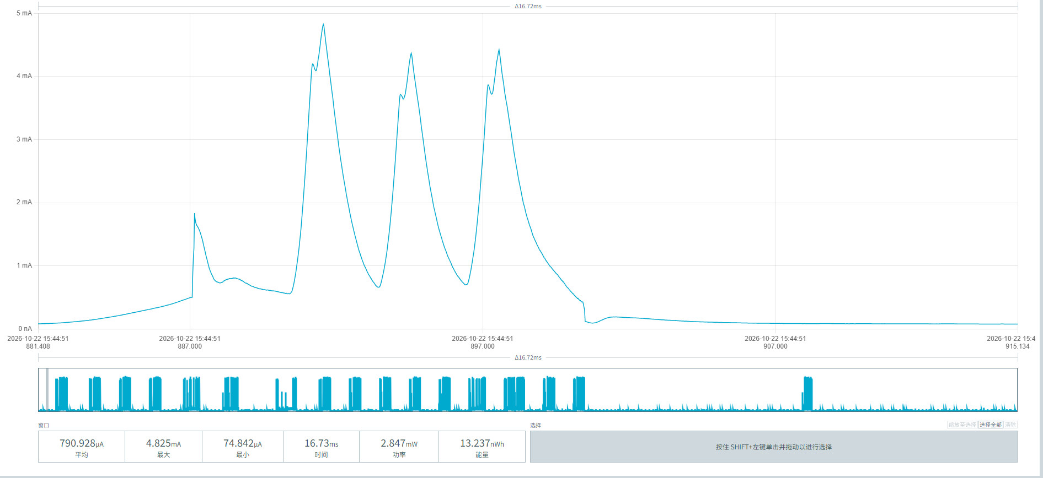
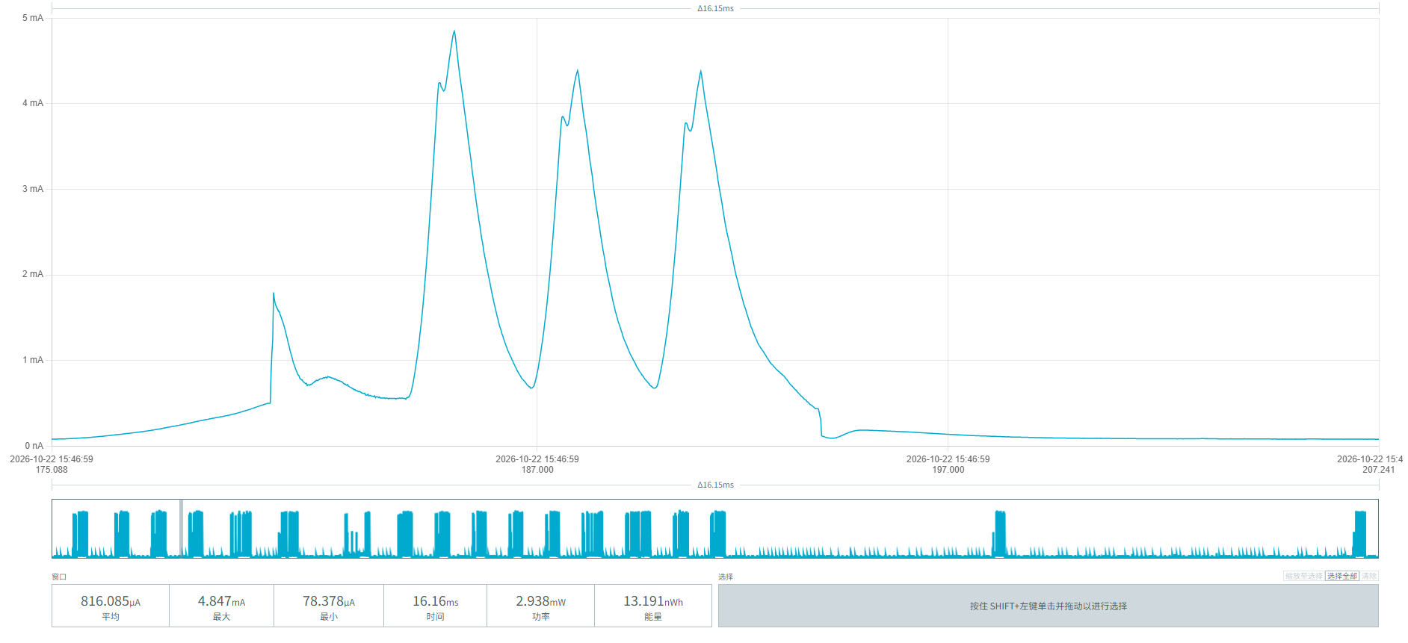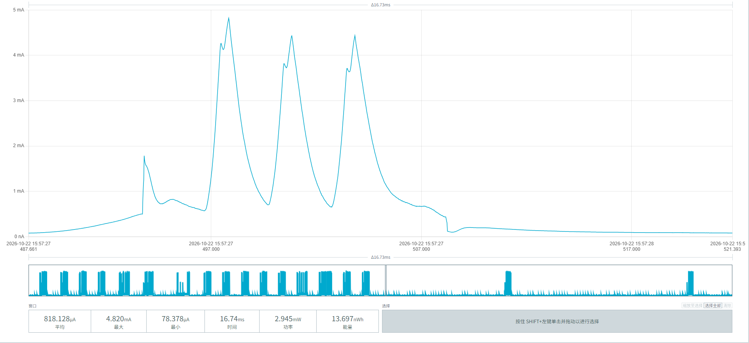
图11 雷达模组运行基础功耗

MPS-100停车传感器上电后，每8秒发起1次磁力计检测，图12为磁力计检测功耗：
平均持续时长：(59.20 + 59.26 + 58.98) / 3 = 59.147 ms
平均电流：(3.317 + 3.296 + 3.323) / 3 = 3.312 mA
单次平均能量：(0.196 + 0.195 + 0.195) / 3 = 0.19533 µWh
换算单次耗电：0.19533 µWh / 3.6V ≈ 0.054258 µAh/次
每日耗电：0.054258 * 10800 ≈ 585.99 µAh = 0.586 mAh/天
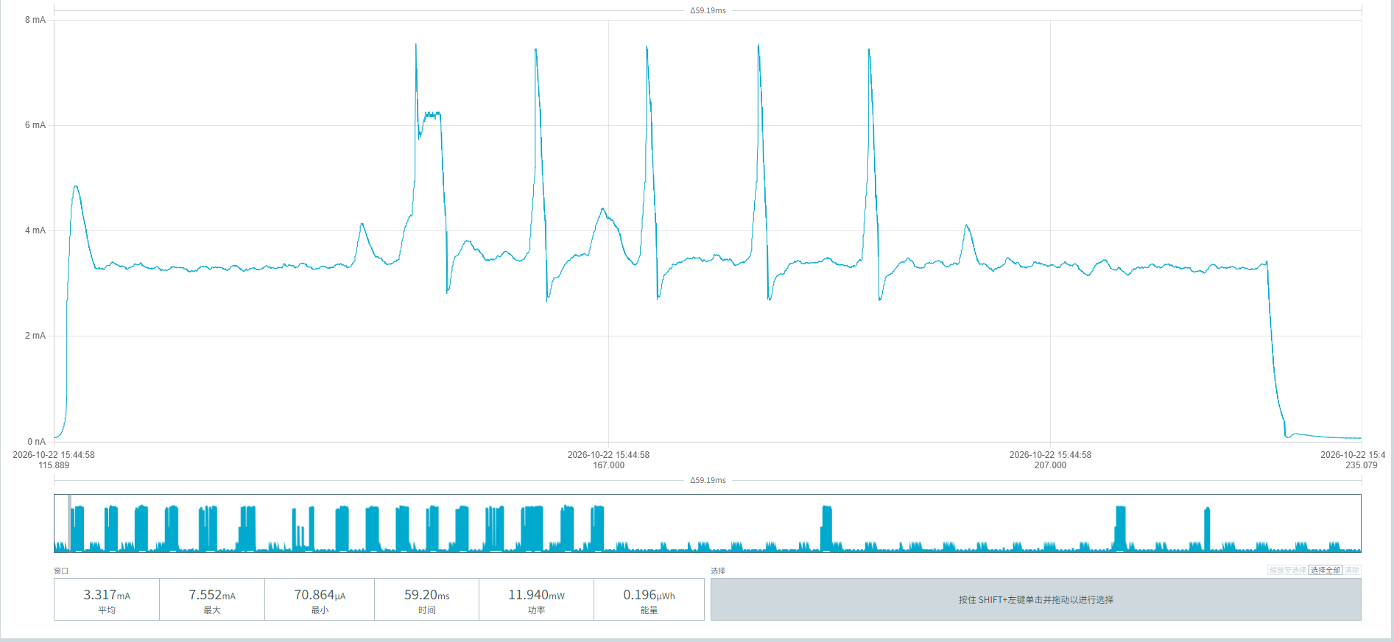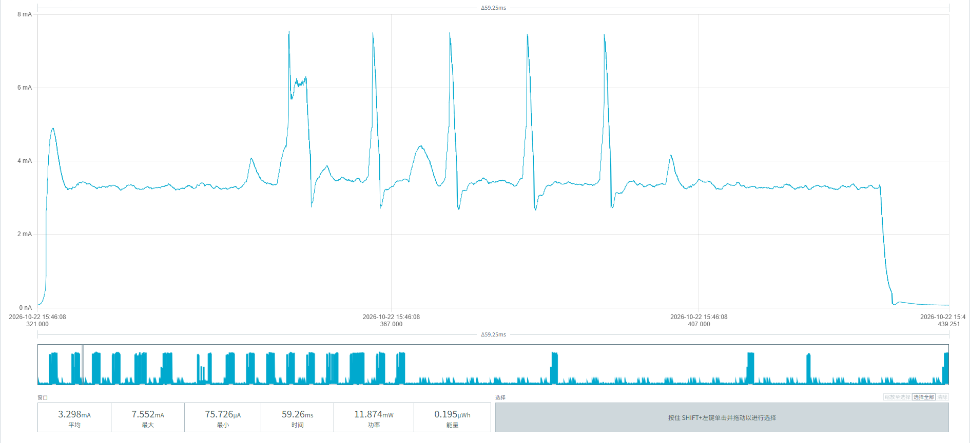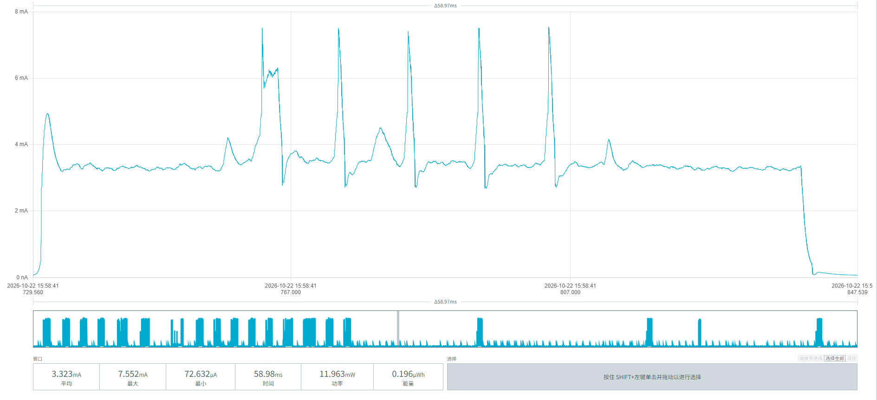
图12 每8秒发起1次的磁力计检测功耗图

MPS-100停车传感器周期唤醒巡检雷达模块，每20分钟1次，图13的3个截图为该过程的功耗：
平均电流：(4.882 + 4.873 + 4.910) / 3 = 4.888 mA
平均时间：(4.343 + 4.894 + 4.653) / 3 = 4.630 s
平均能量：(21.204 + 23.853 + 22.850) / 3 = 22.636 µWh
单次平均耗电量：22.636 µWh / 3.6V ≈ 6.288 µAh
每天次数 = 24 小时 * 60 分钟 / 20 分钟 = 72 次/天
每天功耗：6.288 µAh * 72 ≈ 452.7 µAh = 0.453 mAh/天
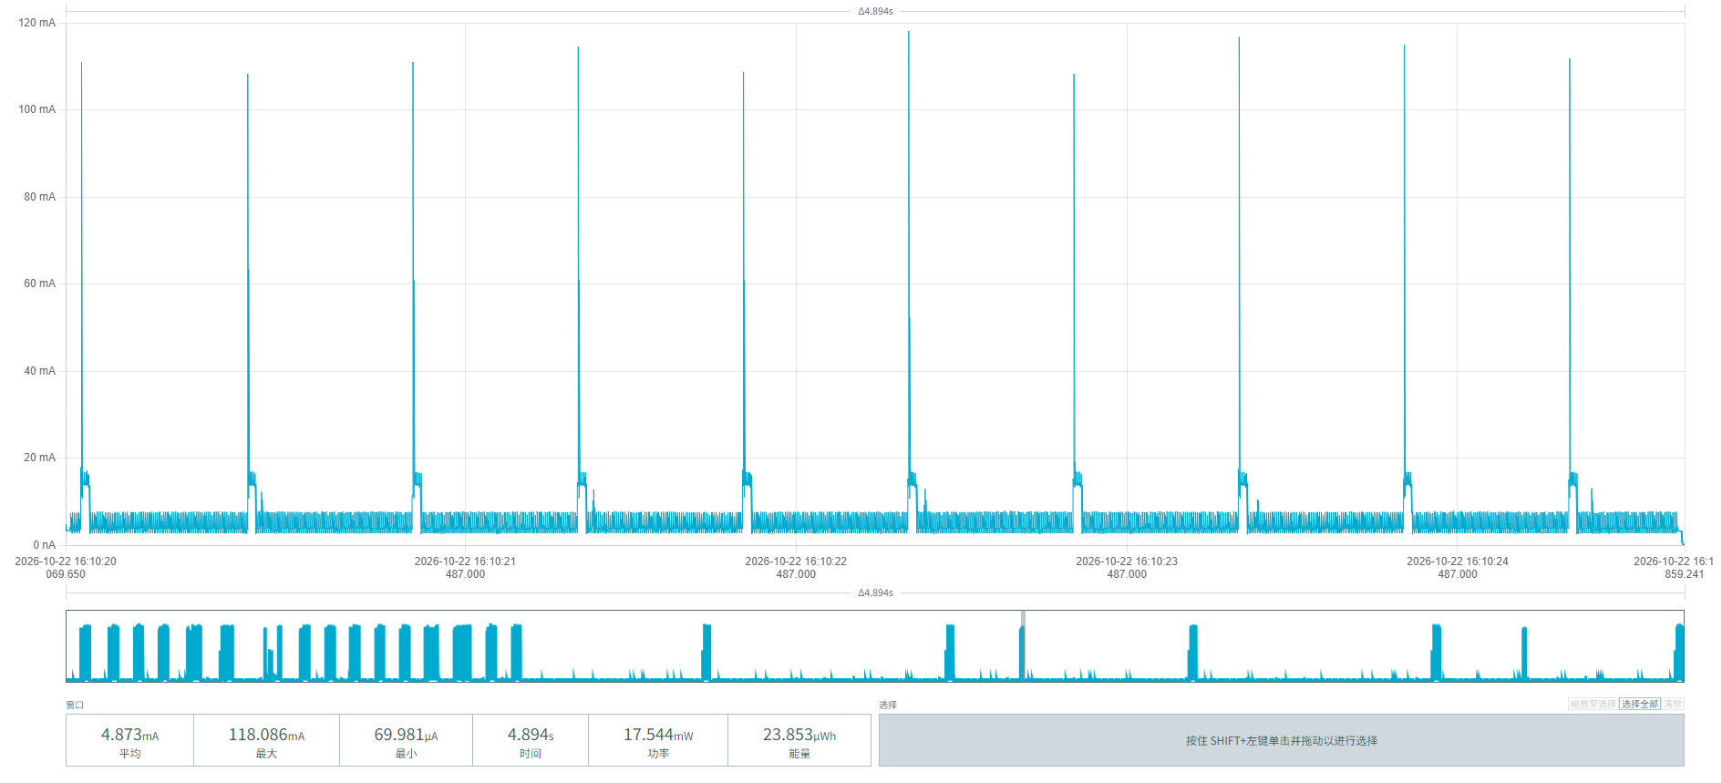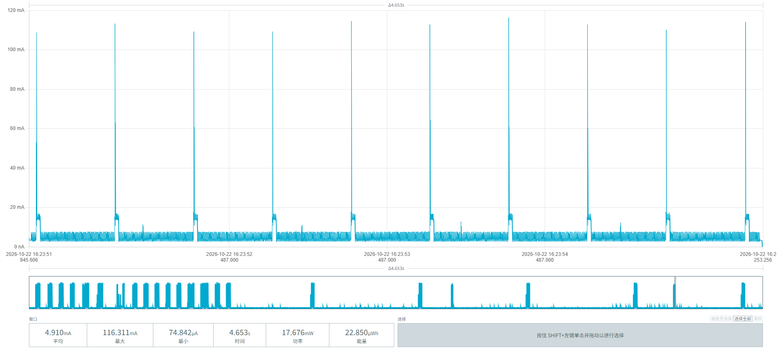
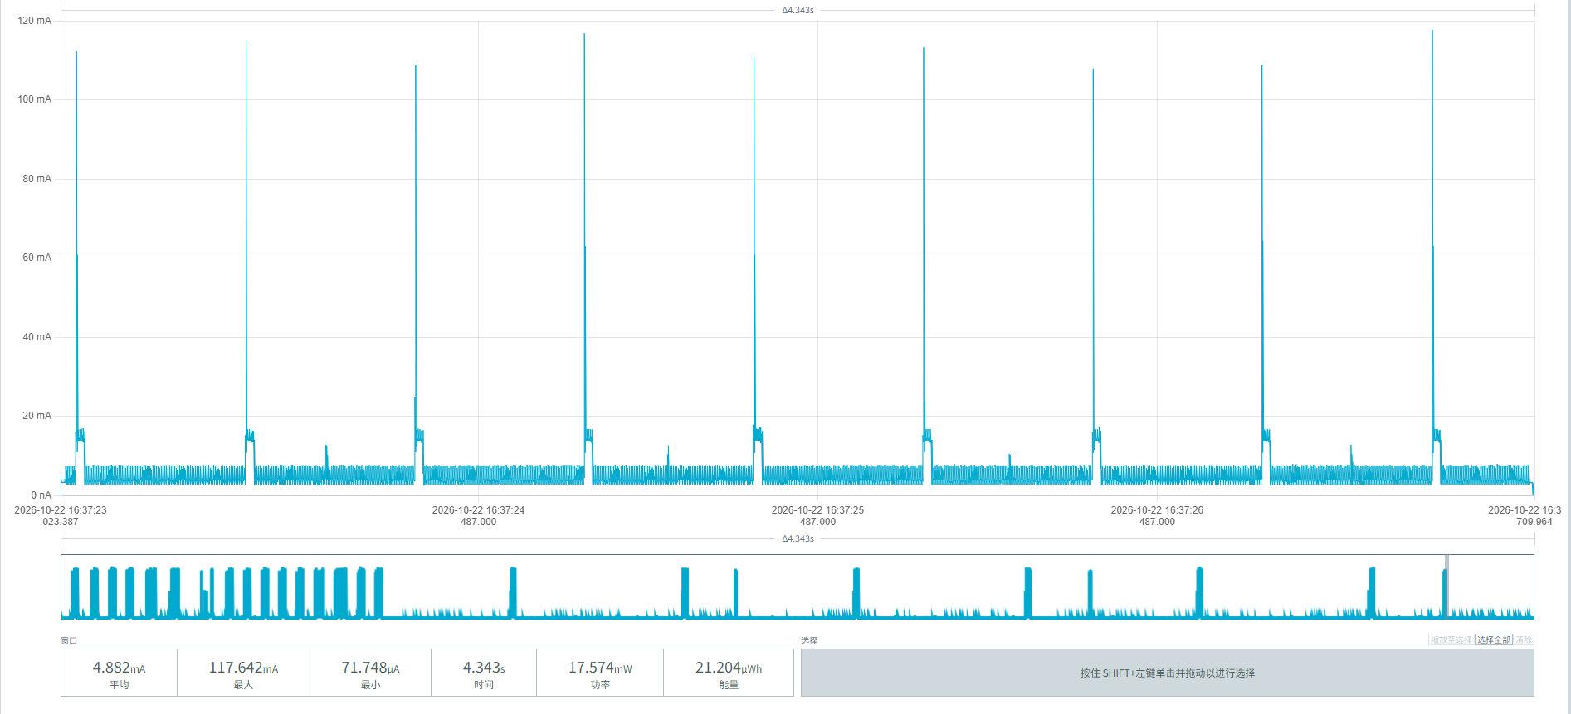
图13 每20分钟发起1次扫描的功耗图

车辆停放到MPS-100停车传感器上方后，触发检测并上报。图14的3个截图可看到车辆驶入过程的功耗参数：
平均时长：(14.43 + 14.76 + 14.76) / 3 = 14.65 s
平均电流：(7.219 + 7.300 + 7.462) / 3 = 7.327 mA
平均能量：(104.208 + 107.794 + 110.168) / 3 = 107.390 µWh
换算耗电量：107.390 µWh / 3.6V ≈ 29.83 µAh
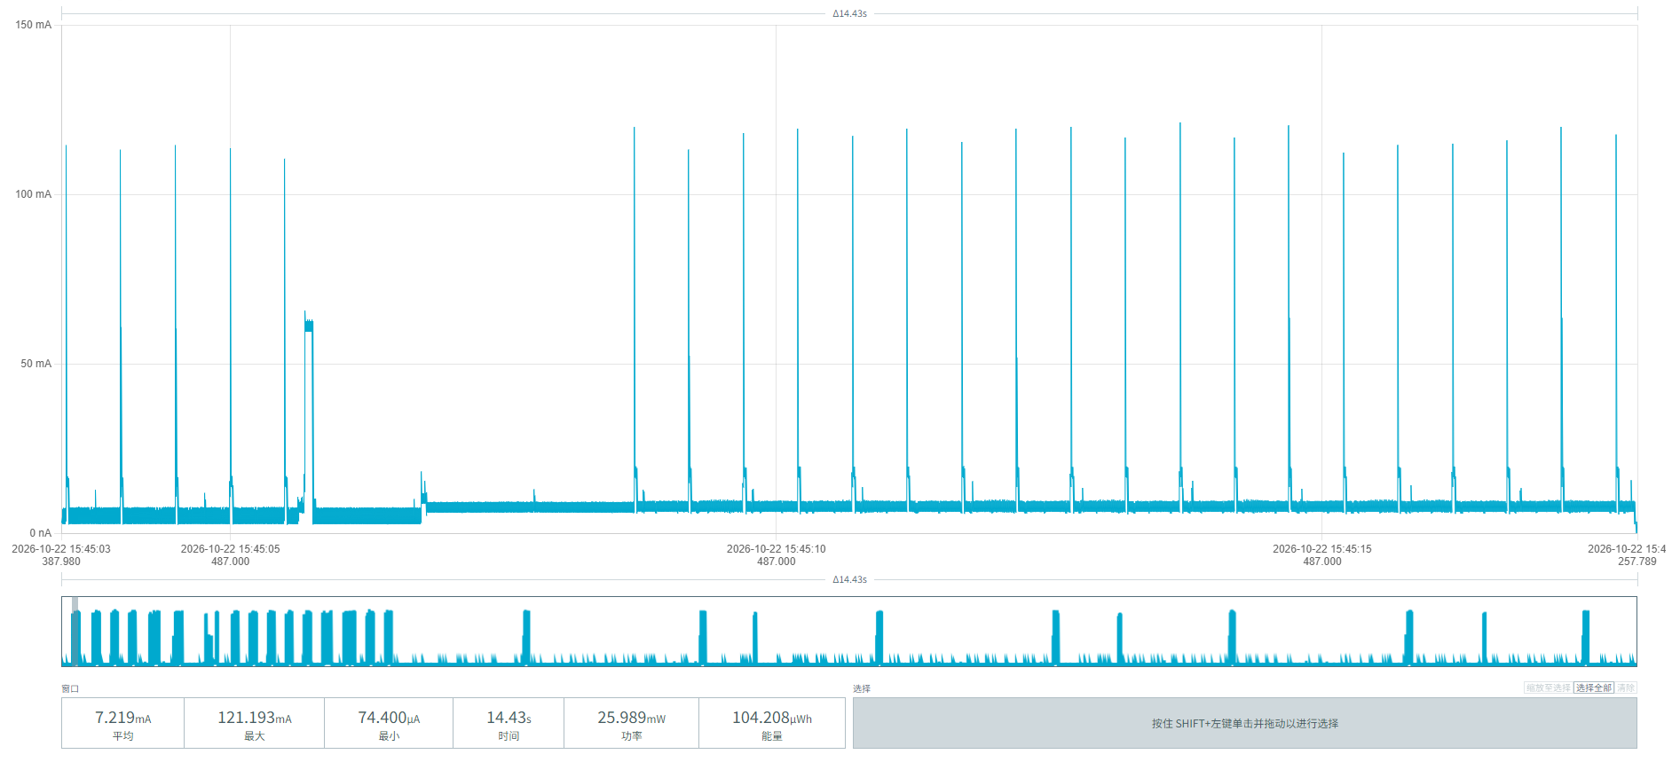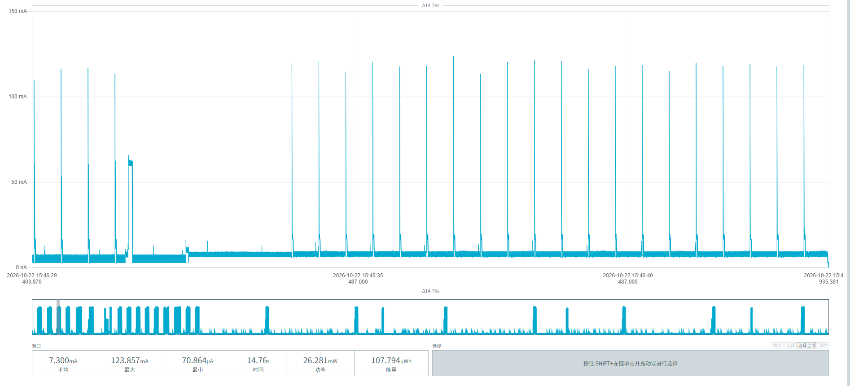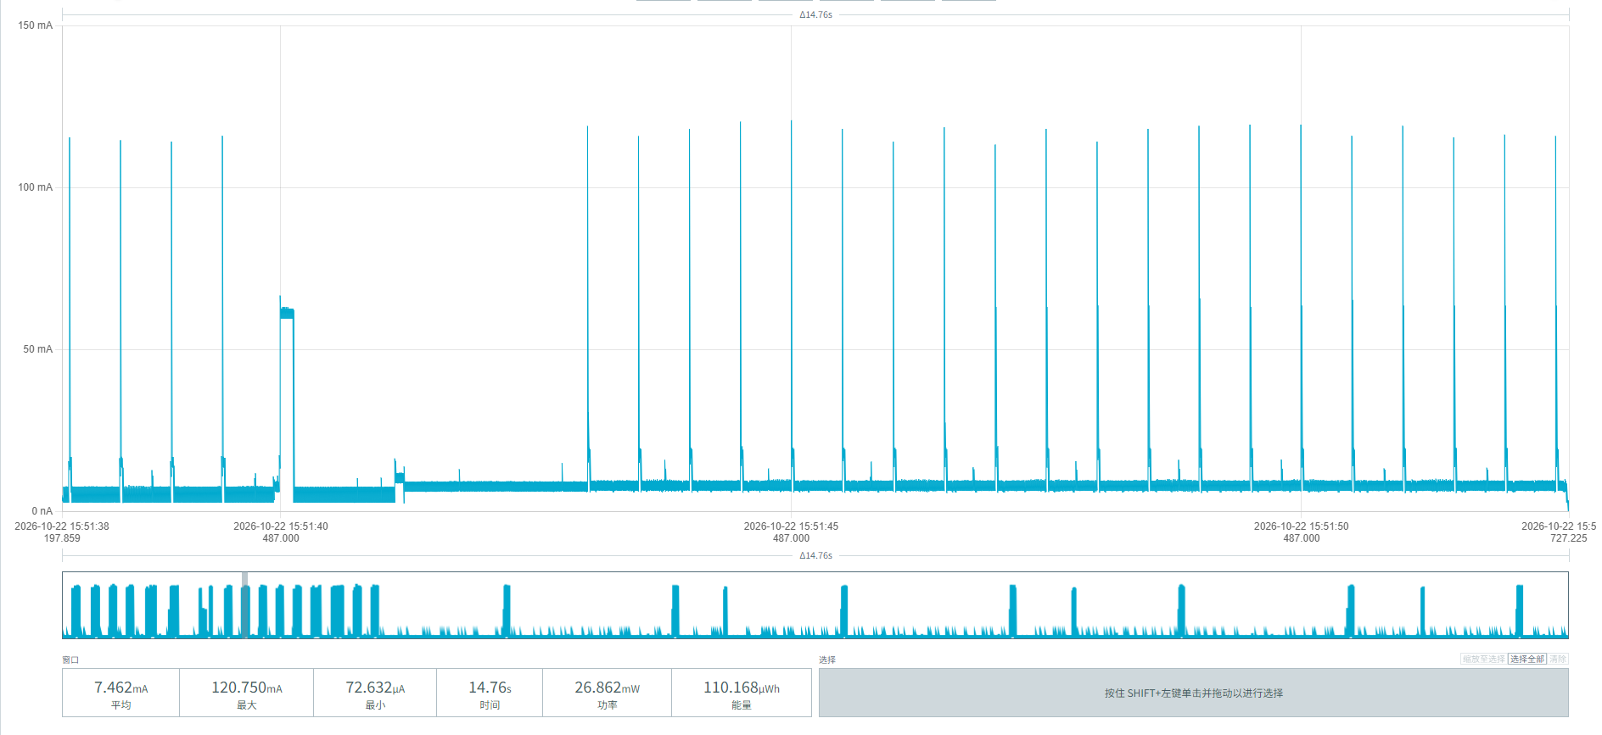
图14 车辆驶入功耗波形图

车辆离开MPS-100停车传感器上方，触发检测并上报。图15的3个截图可看到车辆驶离过程的功耗参数：
平均时长：(14.71 + 14.76 + 14.76) / 3 = 14.743 s
平均电流：(7.213 + 7.206 + 7.460) / 3 = 7.293 mA
平均能量：(106.117 + 106.401 + 110.122) / 3 = 107.547 µWh
换算耗电量：107.547 µWh ÷ 3.6V ≈ 29.874 µAh/次
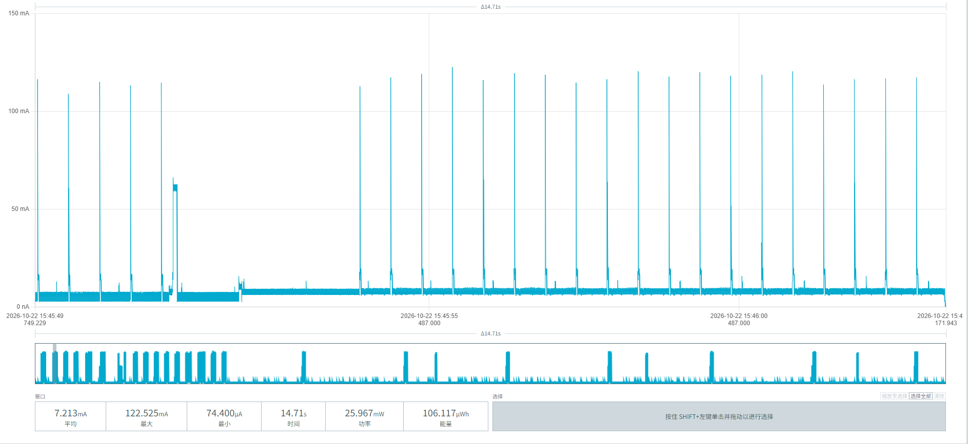
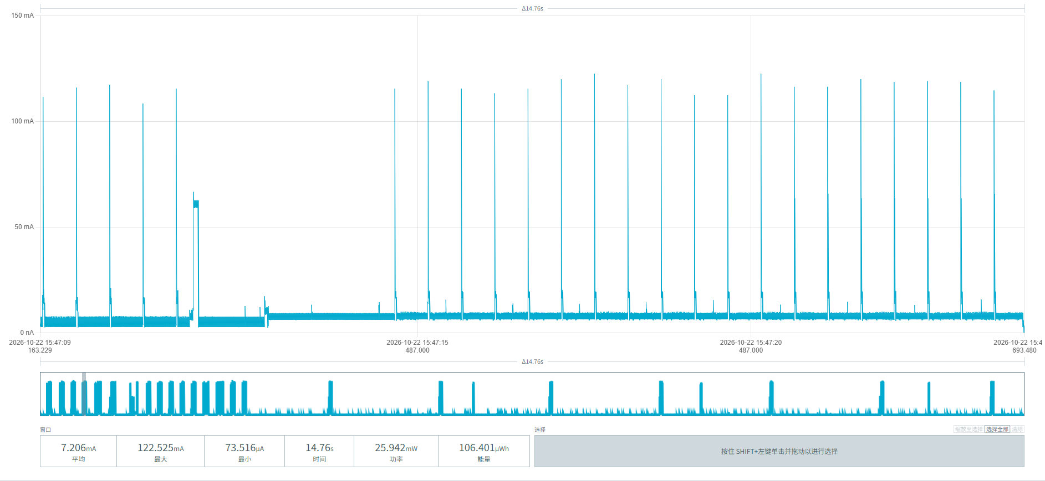
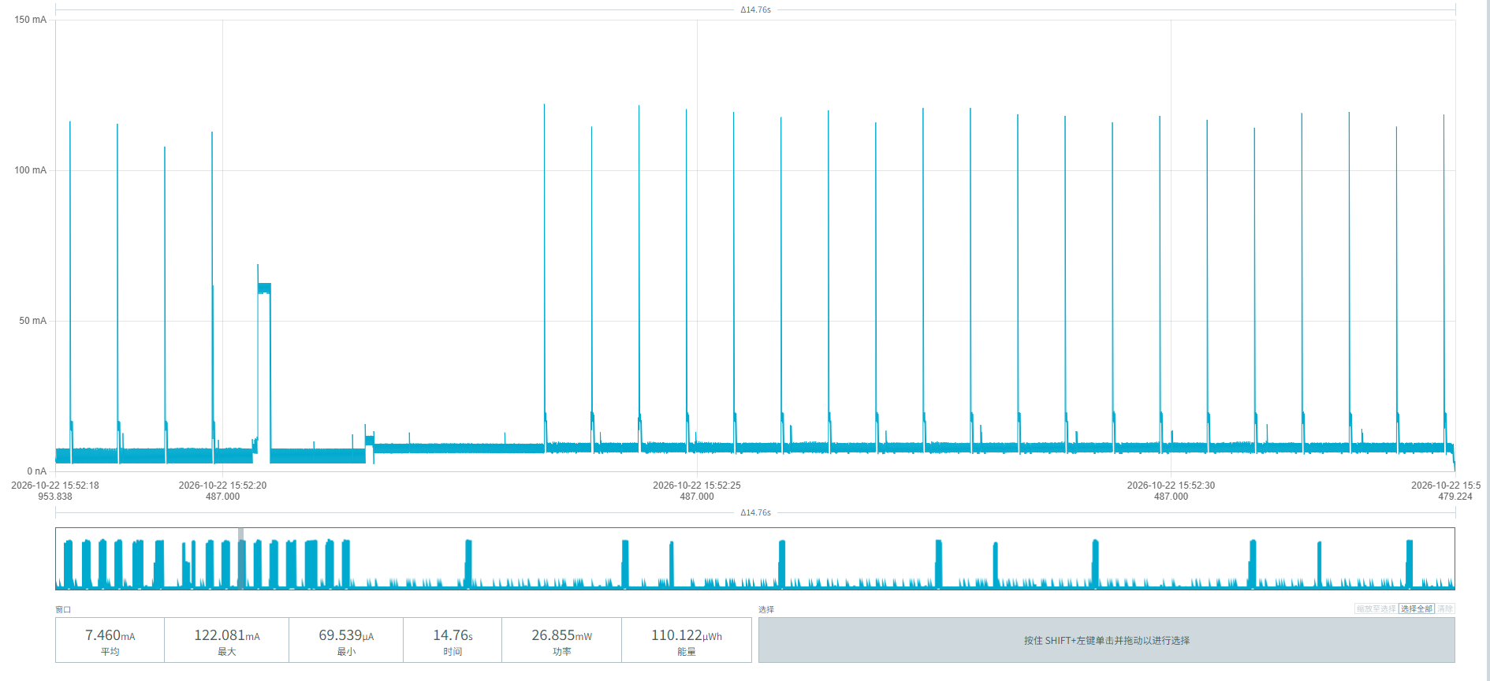
图15 车辆驶离功耗波形图

下方图16中可以看到，MPS-100停车传感器单次周期上报的功耗参数：
平均时长：(12.81 + 12.96 + 12.22) / 3 = 12.66 s
平均电流：(7.873 + 7.851 + 7.890) / 3 = 7.871 mA
平均能量：(100.919 + 101.792 + 96.437) / 3 = 99.716 µWh
换算耗电量：99.716 µWh ÷ 3.6V = 27.70 µAh/次
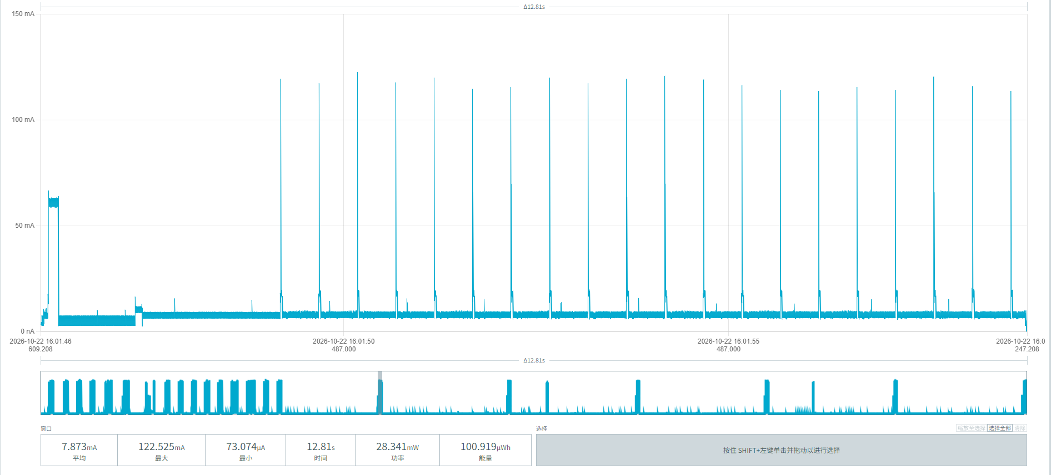
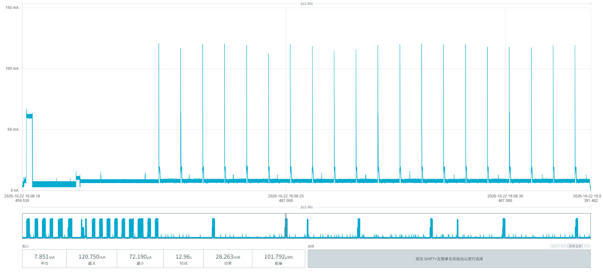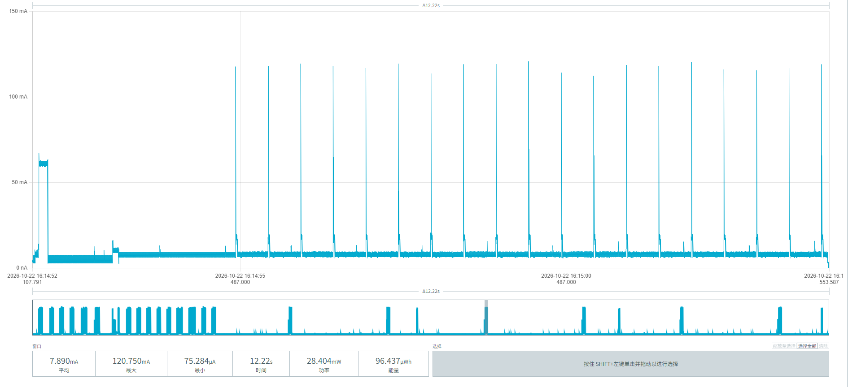
图16 周期上报功耗波形图

从本章节00956906000AF03E设备的分段功耗数据，可计算出在网络畅通的情况下，不同需求场景下电池使用寿命：
基础参数：
电池初始有效容量：17000mAh
空闲基础功耗：3.2016 mAh/天（底噪1.8416 + 雷达0.321 + 磁力计0.586 + 20分钟防死机唤醒0.453）
单次完整停车事件（含20%裕量）：71.64 µAh（最新实测：驶入29.83 + 驶离29.87，含20%裕量）
单次周期上报：27.70 µAh

停车频次 | 上报周期 | 每日总耗电 (mAh/天) | 每年总耗电 (mAh/年) | 预计寿命 (年)
10次/天 | 1次/小时 | 3.202 + 0.716 + 0.665 = 4.583 | 1,672.8 | 9.16
 | 1次/4小时 | 3.202 + 0.716 + 0.166 = 4.084 | 1,490.7 | 10.17
 | 1次/24小时 | 3.202 + 0.716 + 0.028 = 3.946 | 1,440.3 | 10.49
30次/天 | 1次/小时 | 3.202 + 2.149 + 0.665 = 6.016 | 2,195.8 | 7.13
 | 1次/4小时 | 3.202 + 2.149 + 0.166 = 5.517 | 2,013.7 | 7.72
 | 1次/24小时 | 3.202 + 2.149 + 0.028 = 5.379 | 1,963.3 | 7.91

5.2.3设备00956906000B06CD
图17展示的3个波形图没有出现任何脉冲，是纯粹的睡眠底噪，可以看到：
平均电流：(74.515+74.543+74.768)/3 ≈ 74.609 µA
平均时间：(989.0+989.5+988.7)/3 ≈ 989.07 ms
平均单次能量：(73.699+73.762+73.928)/3 ≈ 73.796 nWh
可计算出每天底噪功耗：74.609 µA×24h=1,790.616 µAh/天=1.791mAh/天
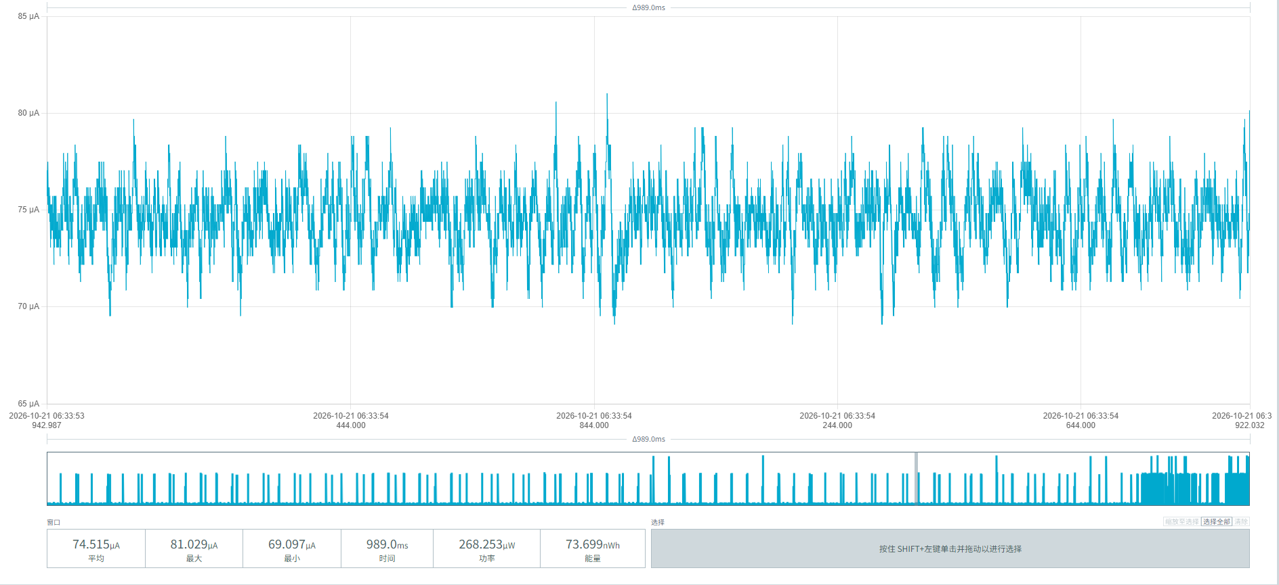
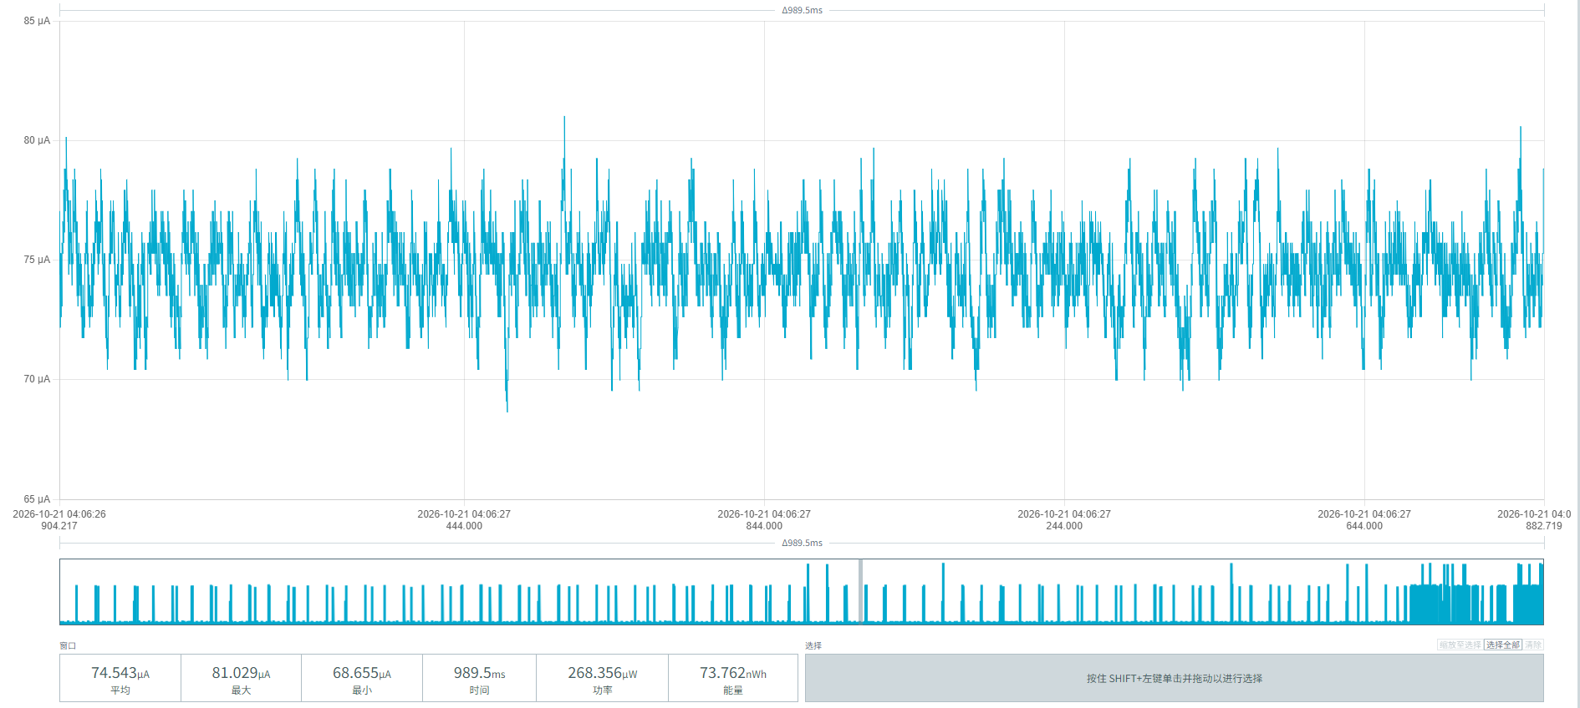
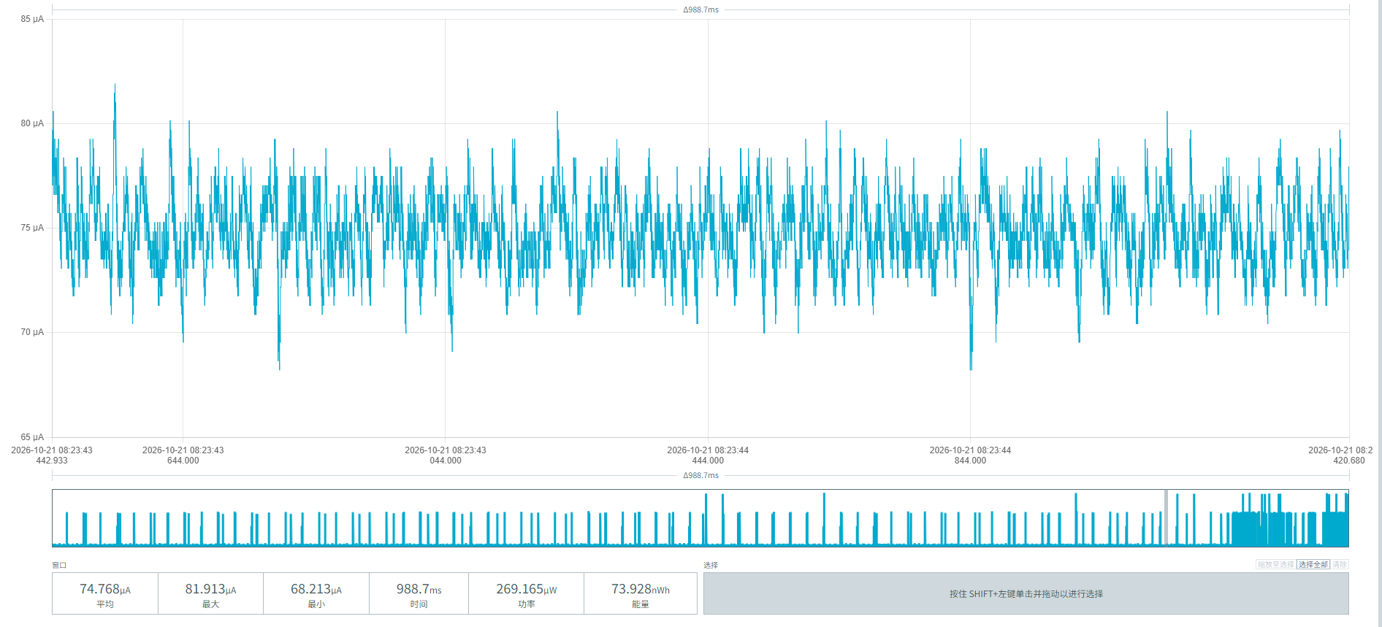
图17 底噪功耗

MPS-100停车传感器上电后，雷达模组自动运行，每秒1次脉冲，图18展示了雷达模组运行基础功耗：
平均电流：(755.756 + 792.872 + 770.825) / 3 = 2319.453 / 3 ≈ 773.151 µA
时间均值：(17.25 + 17.03 + 17.54) / 3 = 51.82 / 3 ≈ 17.27 ms
能量均值：(13.038 + 13.503 + 13.527) / 3 = 40.068 / 3 = 13.356 nWh
单次耗电量：13.356 nWh / 3.6V = 3.71 nAh = 0.00371 µAh/次
可计算出雷达运行基础功耗：
频率为1次/秒，一天有 24小时 × 3600秒 = 86,400秒，每天脉冲次数 = 86,400次
每天雷达运行基础功耗：0.00371 µAh * 86,400次 = 320.544 µAh = 0.321 mAh/天
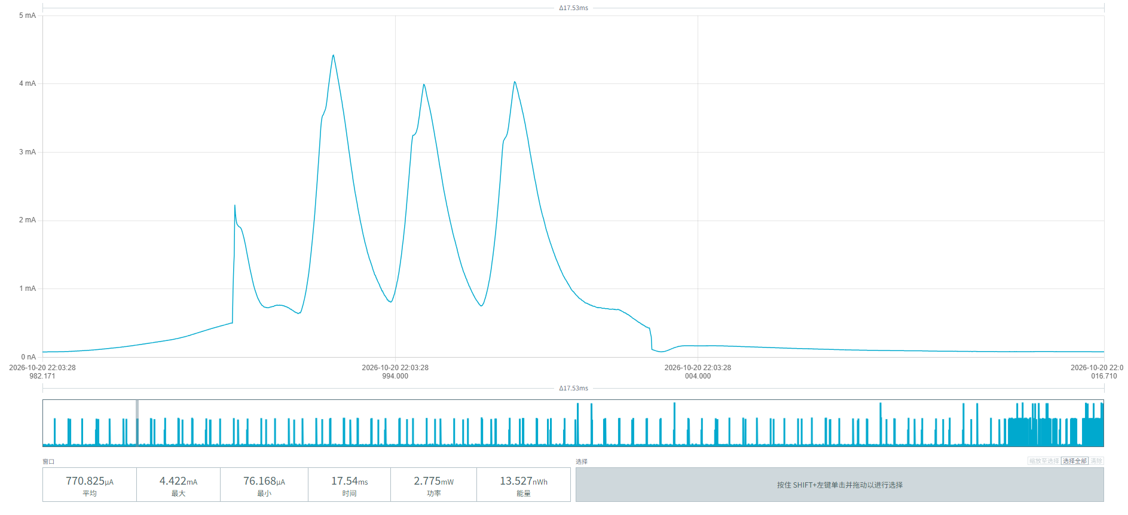
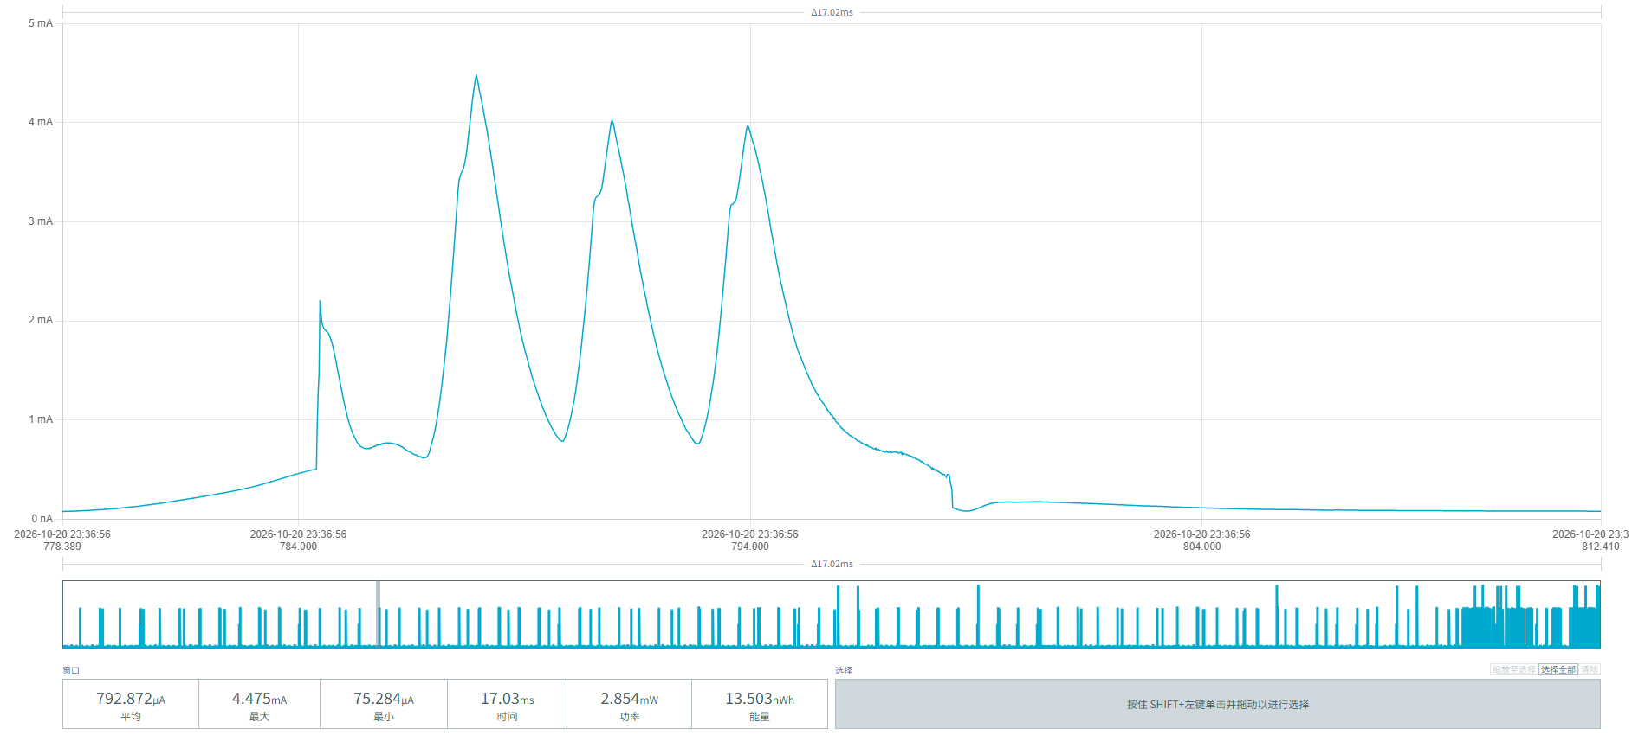
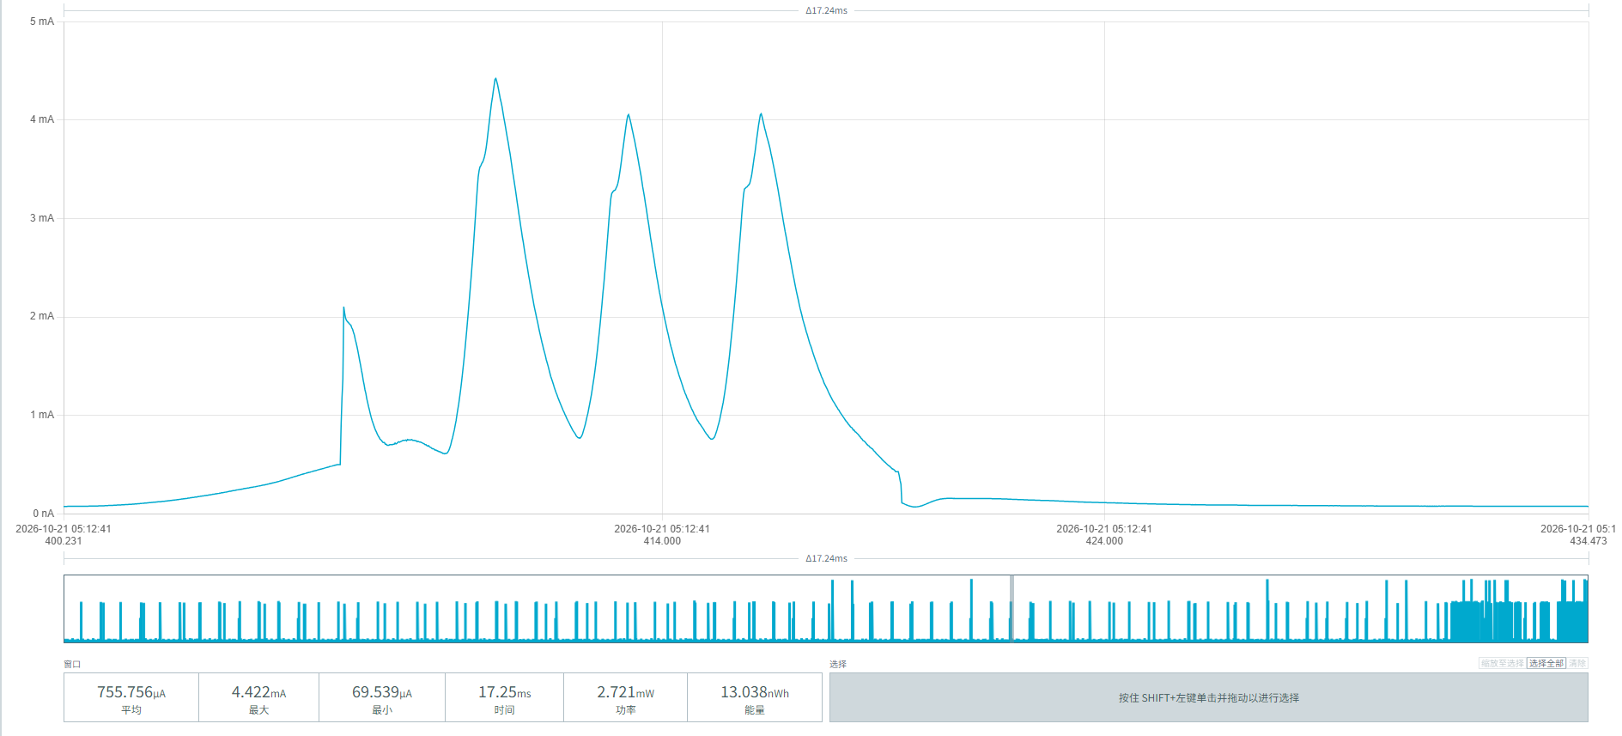
图18 雷达模组运行基础功耗

MPS-100停车传感器上电后，每8秒发起1次磁力计检测，图19为磁力计检测功耗：
平均电流：(3.275 + 3.245 + 3.211) / 3 ≈ 3.244 mA
平均时间：(60.80 + 60.36 + 59.89) / 3 = 60.35 ms
平均能量：(0.196 + 0.196 + 0.195) / 3 ≈ 0.1957 µWh
单次平均功耗： 0.19567 µWh / 3.6V = 0.05435 µAh/次
每天循环次数：86,400s ÷ 8s = 10,800次
每天磁力计检测功耗：0.05435 µAh * 10800 = 586.98 µAh = 0.587 mAh/天
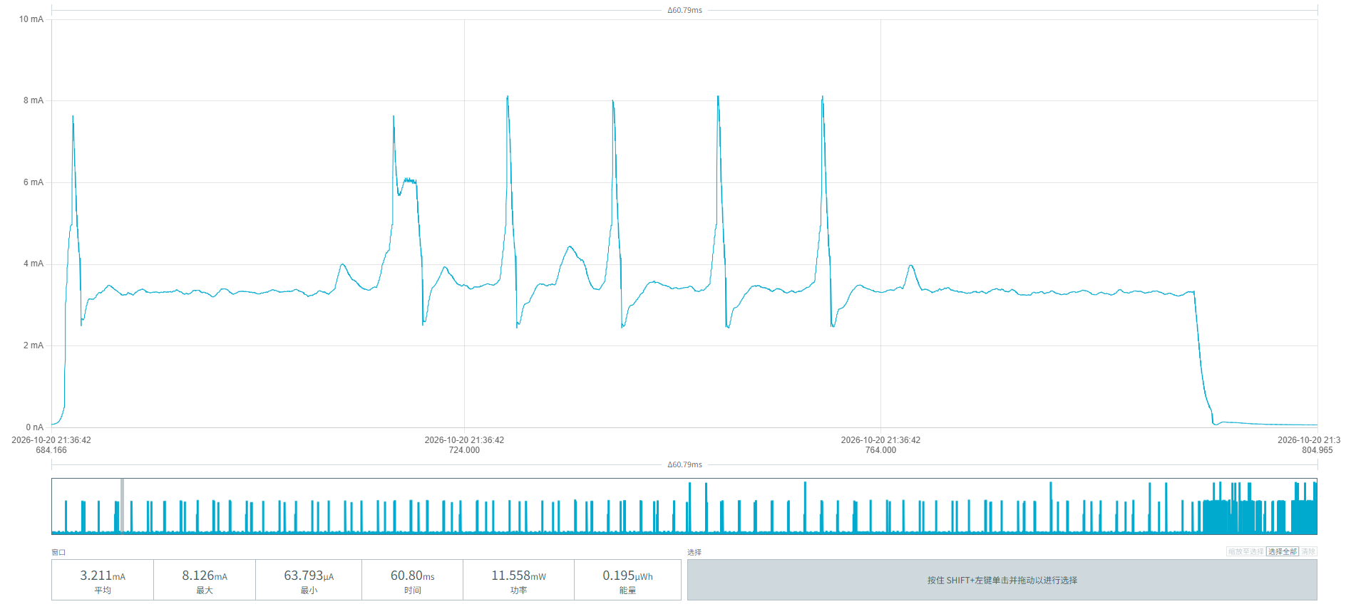
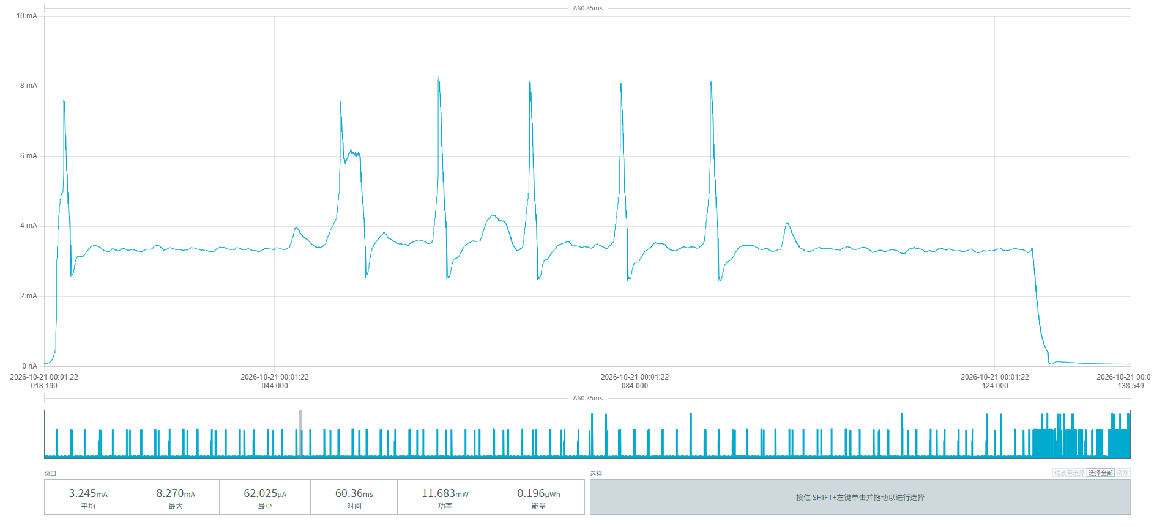
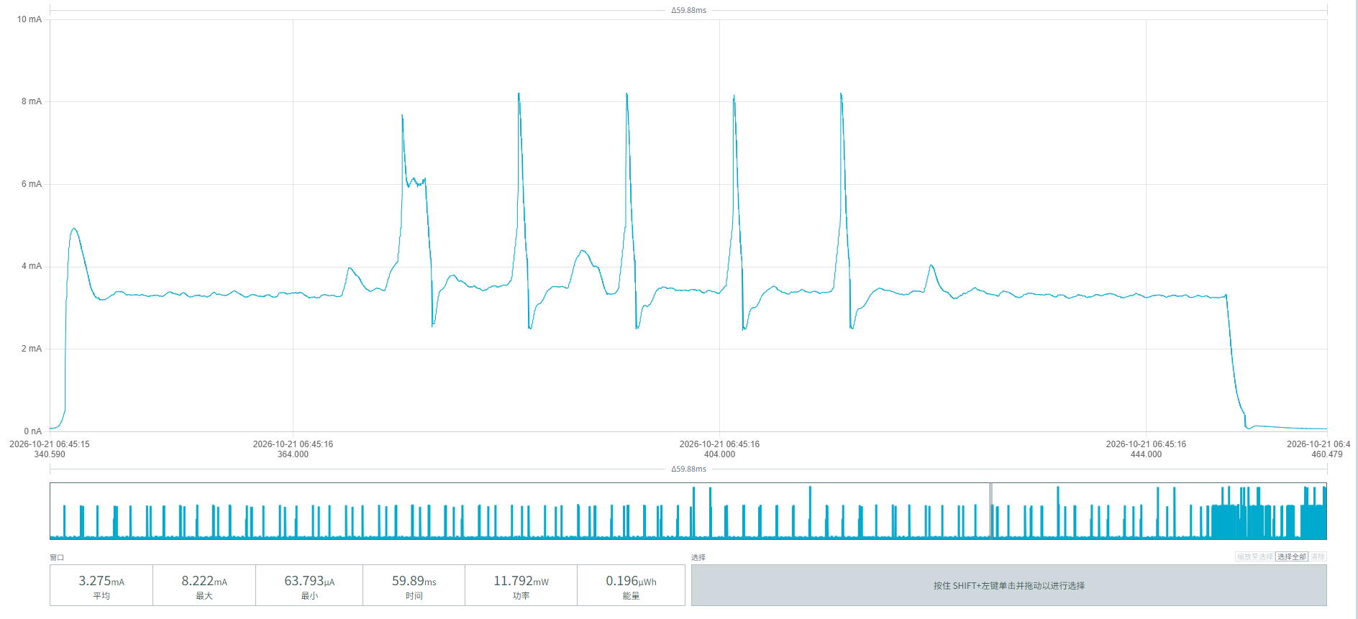
图19 每8秒发起1次的磁力计检测功耗图

MPS-100停车传感器周期唤醒巡检雷达模块，每20分钟1次，图20的3个截图为该过程的功耗：
平均电流：(4.859 + 4.824 + 4.879) / 3 ≈ 4.854 mA
平均时间：(4.240 + 4.509 + 4.165) / 3 ≈ 4.305 s
平均能量：(20.607 + 21.754 + 20.320) / 3 ≈ 20.894 µWh
单次平均耗电量：20.894 µWh / 3.6V ≈ 5.804 µAh/次
每天次数 = 24 小时 * 60 分钟 / 20 分钟 = 72 次/天
每天功耗：5.804 µAh * 72 ≈ 0.418 mAh/天
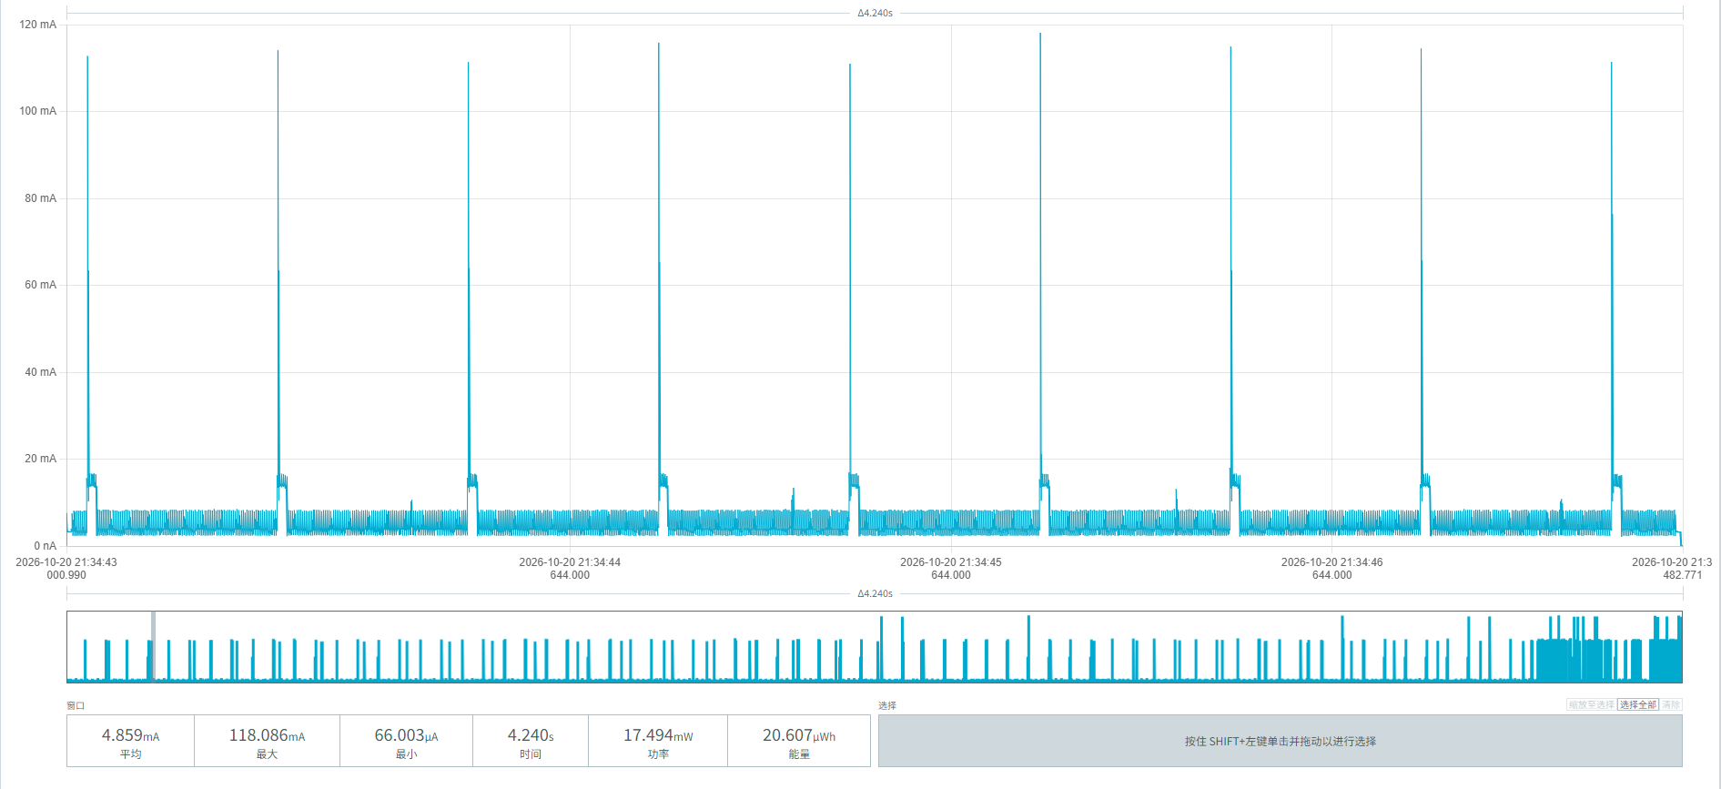
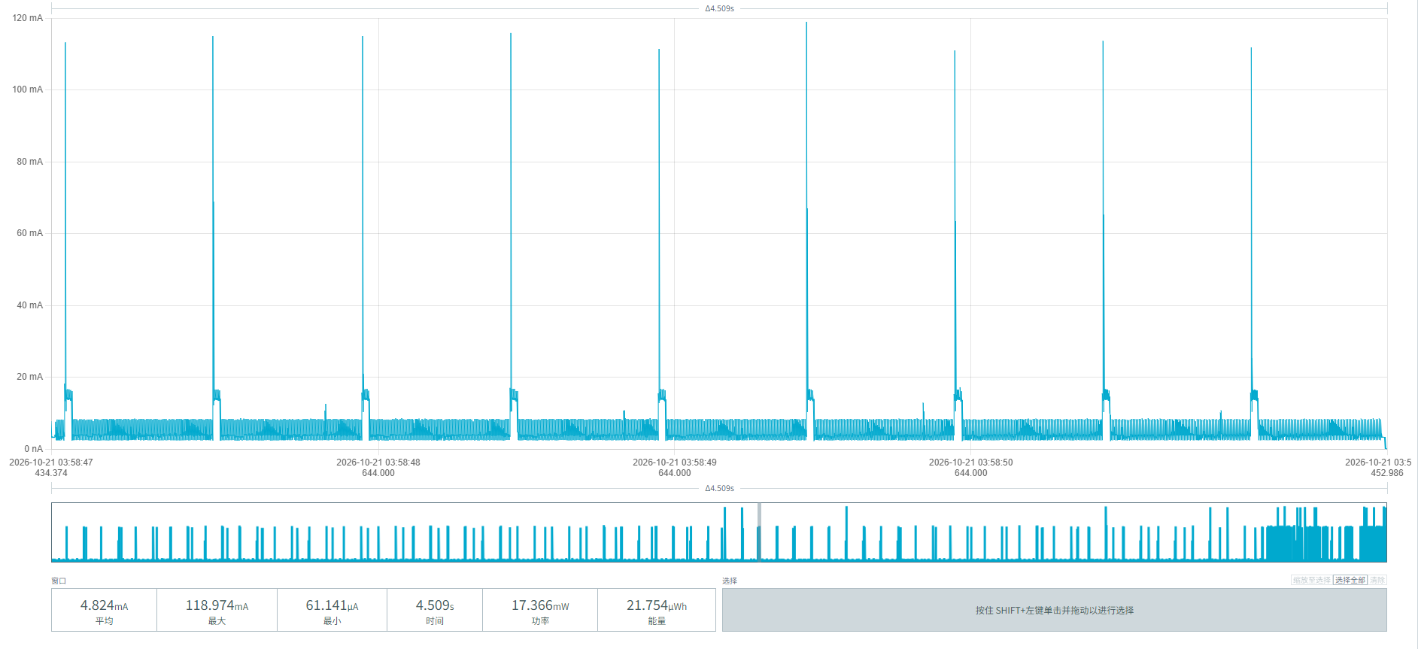
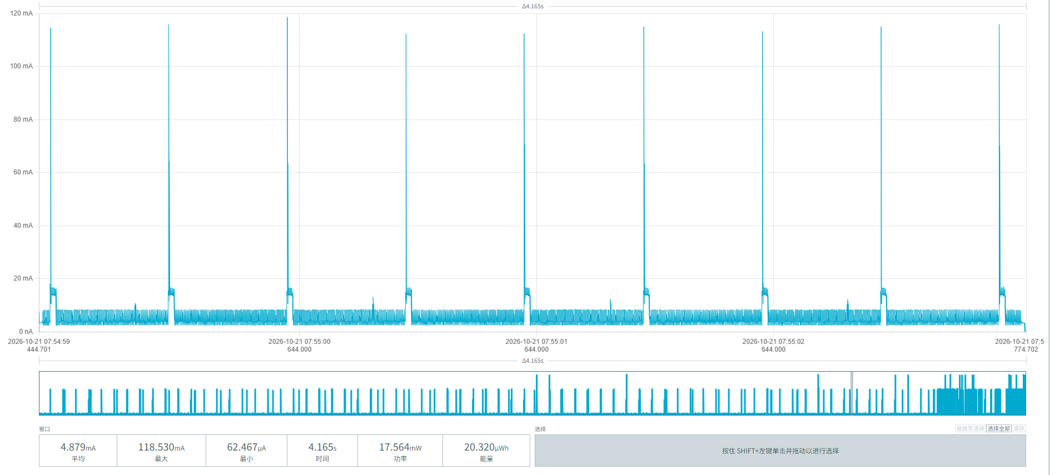
图20 每20分钟发起1次扫描的功耗图

车辆停放到MPS-100停车传感器上方后，触发检测并上报。图21的3个截图可看到车辆驶入过程的功耗参数：
平均电流：(7.957 + 7.938 + 7.941) / 3 = 7.945 mA
平均时间：(14.84 + 14.89 + 14.99) / 3 = 14.91 s
单次总能量：(118.119 + 118.233 + 118.273) / 3 = 118.208 µWh
平均单次耗电量 = 118.208 µWh / 3.6V = 32.84 µAh
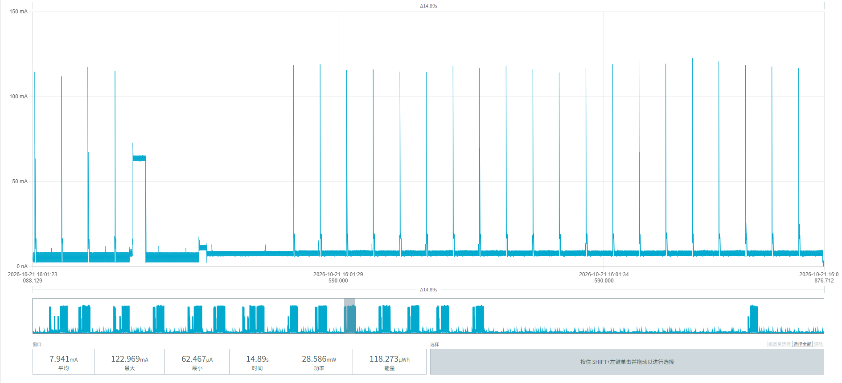
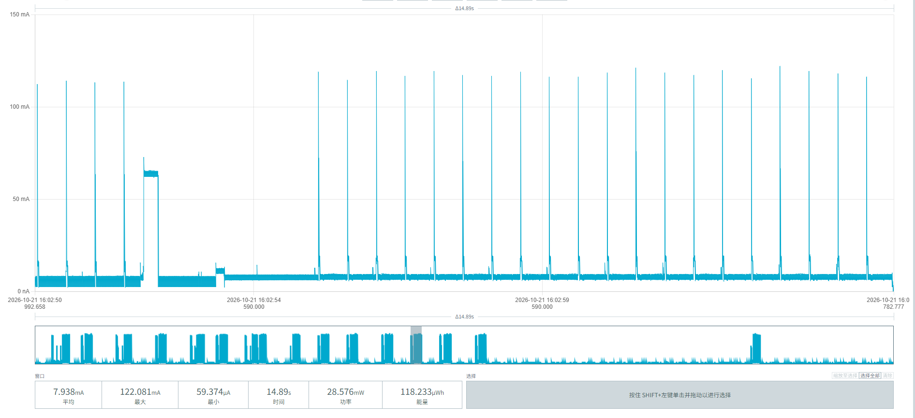
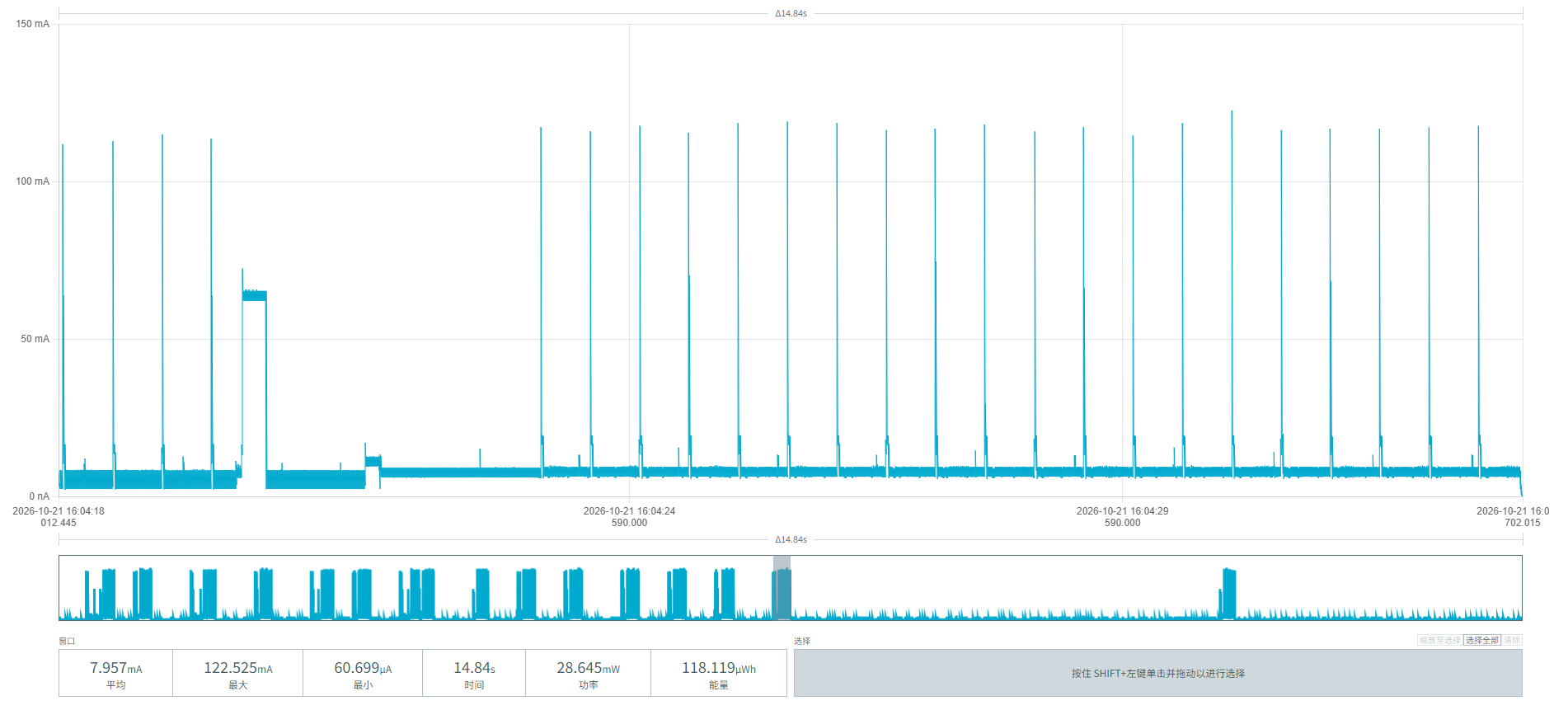
图21 车辆驶入功耗截图

车辆离开MPS-100停车传感器上方，触发检测并上报。图22的3个截图可看到车辆驶离过程的功耗参数：
平均电流均值：(7.951 + 7.962 + 7.686) / 3 ≈ 7.866 mA
持续时间均值：(14.89 + 14.85 + 15.89) / 3 ≈ 15.21 s
单次能量均值：(118.446 + 118.253 + 122.179) / 3 = 119.626 µWh
平均单次耗电量：119.626 / 3.6 = 33.229 µAh
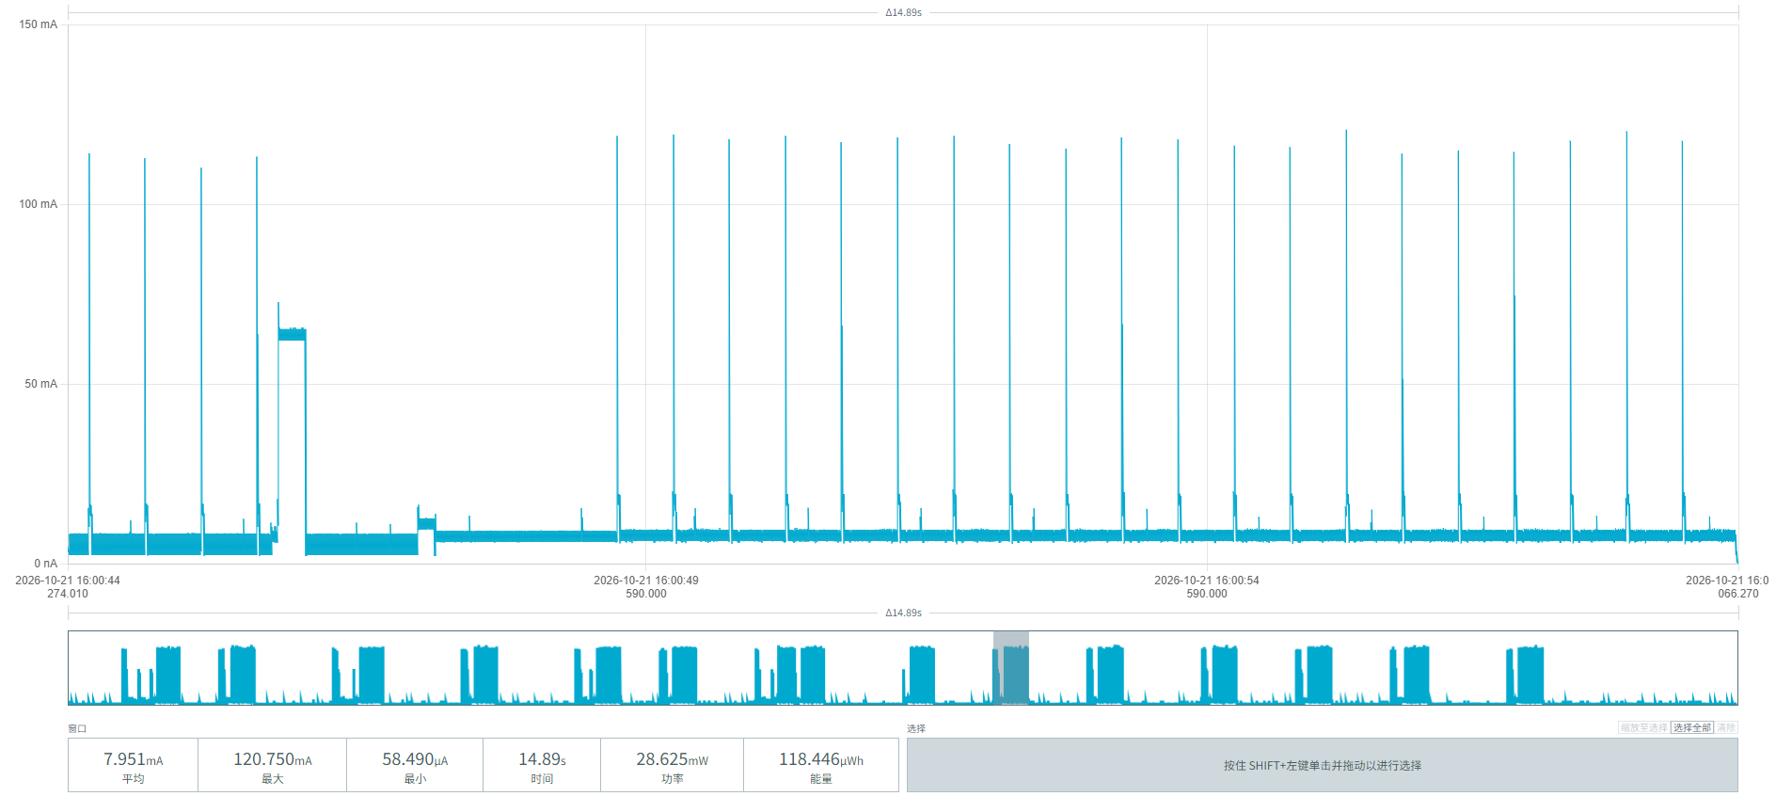
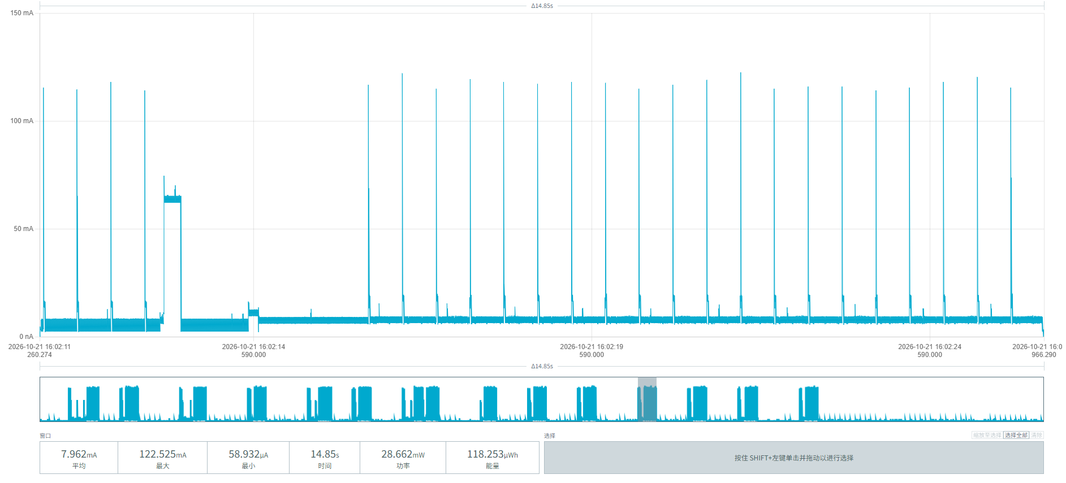
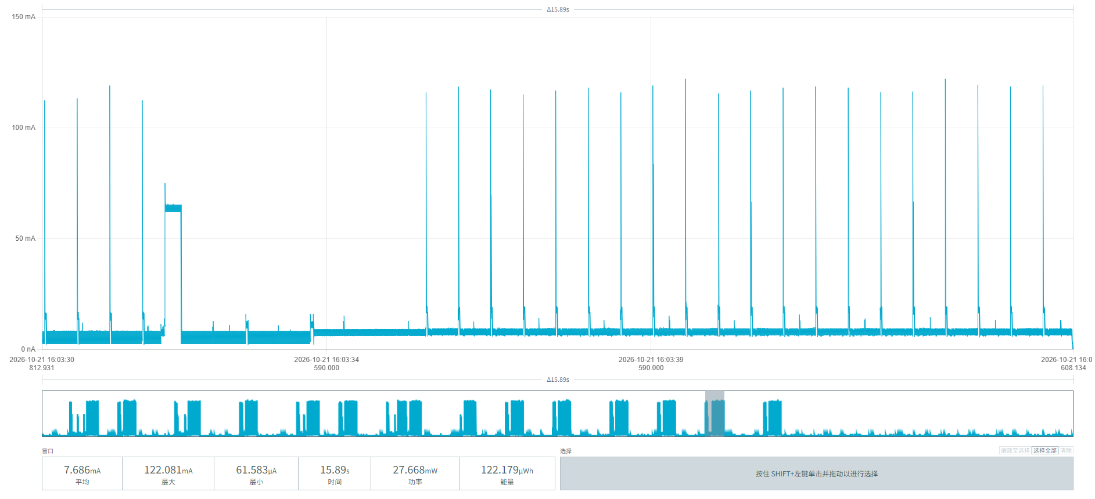
图22 车辆驶离功耗截图

图23中可以看到，MPS-100停车传感器单次周期上报的功耗参数：
平均电流：(7.585 + 7.868 + 7.886) / 3 ≈ 7.780 mA
单次平均时间：(12.43 + 12.84 + 12.76) / 3 ≈ 12.68 s
单次平均能量：(94.303 + 101.030 + 100.640) / 3 ≈ 98.658 µWh
单次平均耗电量： 98.658 µWh / 3.6V = 27.405 µAh
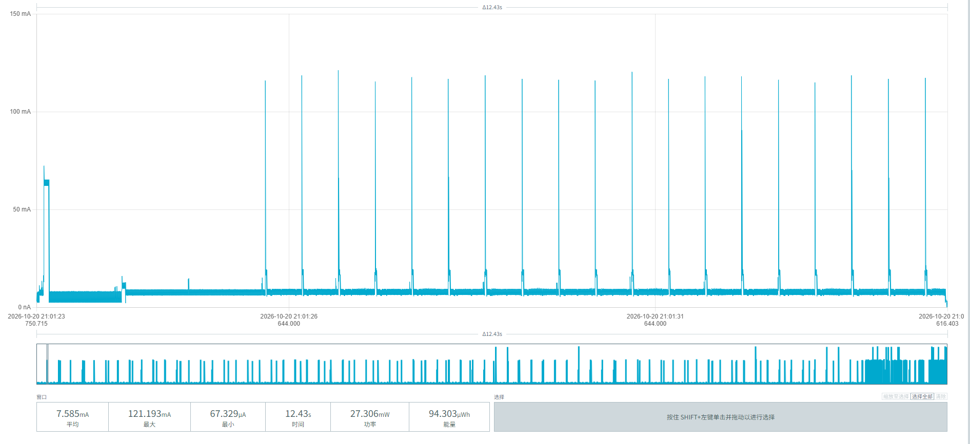
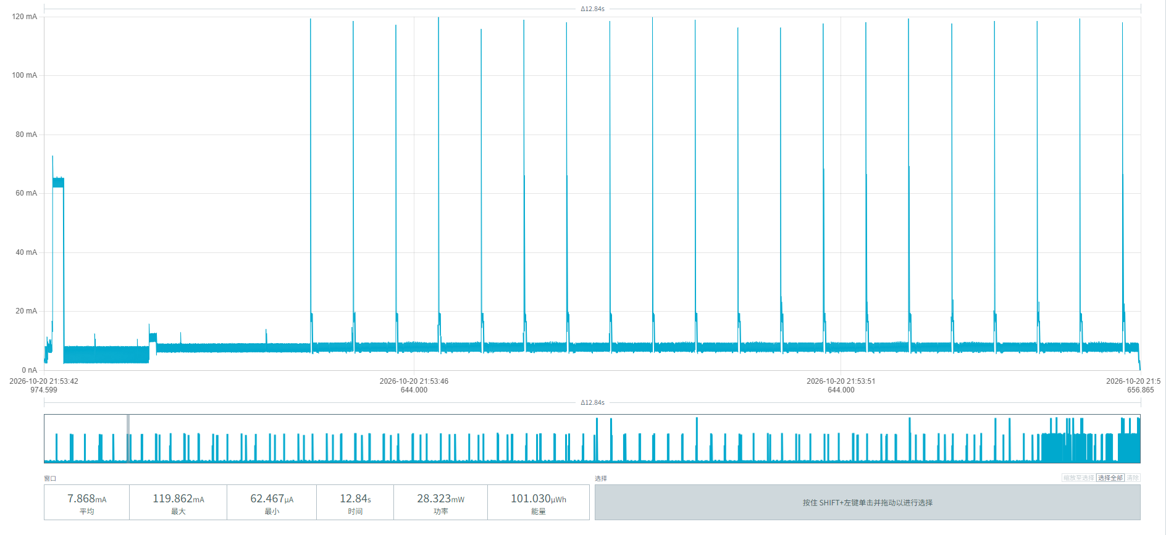
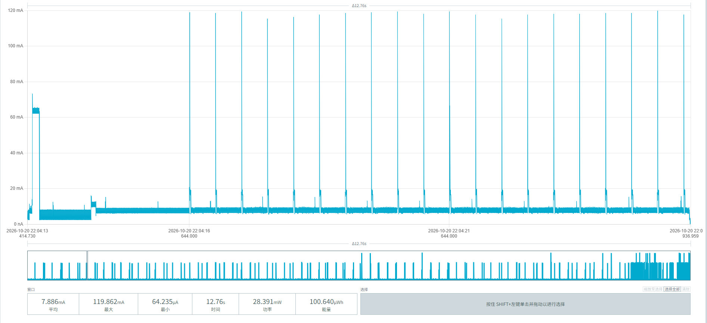
图23 周期上报功耗截图

从本章节00956906000B06CD设备的分段功耗数据，可计算出在网络畅通的情况下，不同需求场景下电池使用寿命：
基础参数：
电池初始有效容量：17000mAh
空闲基础功耗：3.117 mAh/天（底噪1.791 + 雷达0.321 + 磁力计0.587 + 20分钟防死机唤醒0.418）
单次完整停车事件：（驶入32.84 μAh+驶离33.229 μAh，含20%裕量）79.27 µAh
单次周期上报：27.405 µAh
停车频次 | 上报周期 | 每日总耗电 (mAh/天) | 每年总耗电 (mAh/年) | 预计寿命 (年)
10次/天 | 1次/小时 | 3.117 + 0.793 + 0.658 = 4.568 | 1,667.3 | 9.19
 | 1次/4小时 | 3.117 + 0.793 + 0.164 = 4.074 | 1,487.0 | 10.19
 | 1次/24小时 | 3.117 + 0.793 + 0.027 = 3.937 | 1,437.0 | 10.51
30次/天 | 1次/小时 | 3.117 + 2.378 + 0.658 = 6.153 | 2,245.8 | 6.98
 | 1次/4小时 | 3.117 + 2.378 + 0.164 = 5.659 | 2,065.5 | 7.55
 | 1次/24小时 | 3.117 + 2.378 + 0.027 = 5.522 | 2,015.5 | 7.72

5.3通信较差时设备功耗数据
MPS-100停车传感器固件关闭ADR自适应功能，设定SF=12。设备与网关距离超过500米且存在遮挡时，通信信号较弱（RSSI＜-100dBm且SNR＜0），数据上报会多次重传，涉及车辆驶入、车辆驶离、周期上报功耗。不会影响其它功耗。

5.3.1设备00956906000AF026
车辆停放到MPS-100停车传感器上方后，触发检测并上报。图24中可看到功耗参数：
平均电流：(5.963 + 6.239 + 6.004) / 3 ≈ 6.069 mA
平均时间： (28.22 + 25.75 + 27.21) / 3 ≈ 27.06 s
单次平均能量： (168.287 + 160.918 + 164.553) / 3 = 493.758 / 3 ≈ 164.586 µWh
平均单次耗电量 = 164.586 µWh / 3.6V ≈ 45.72 µAh
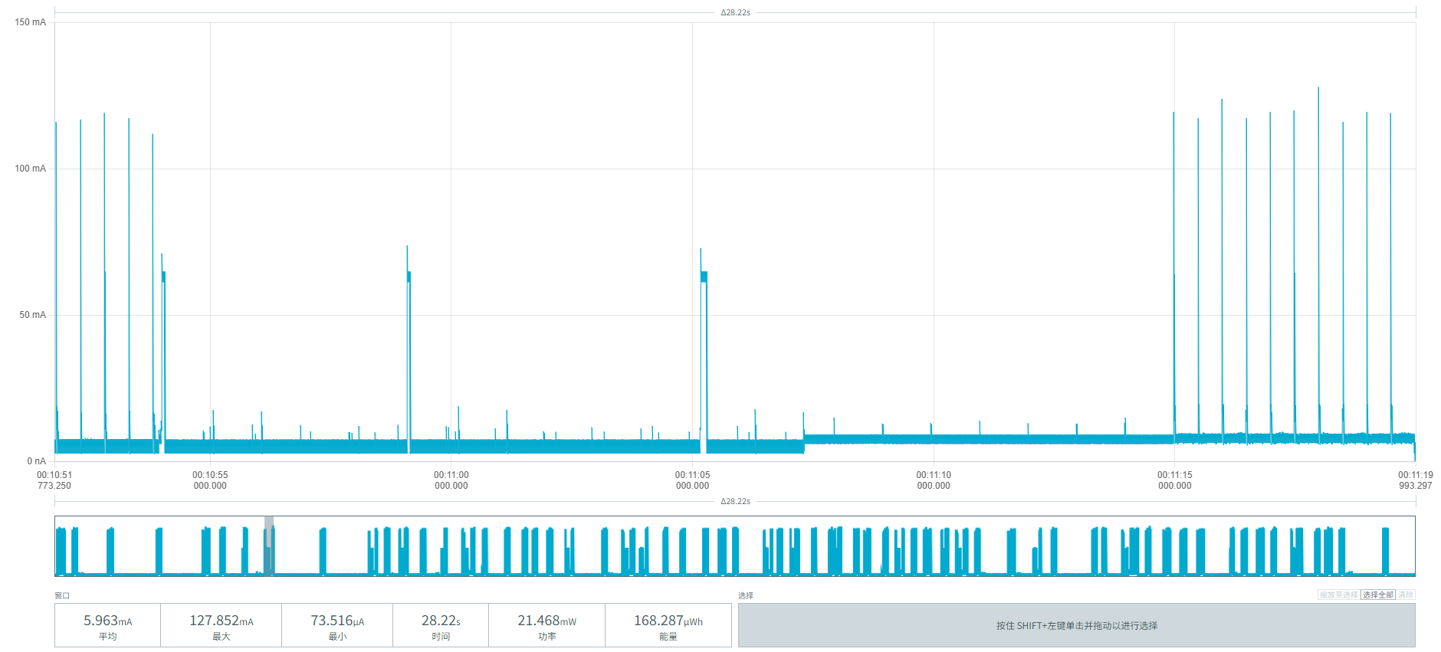
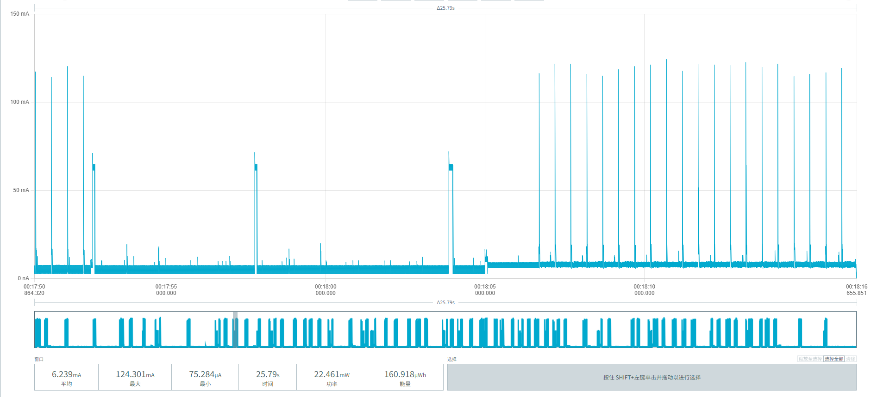
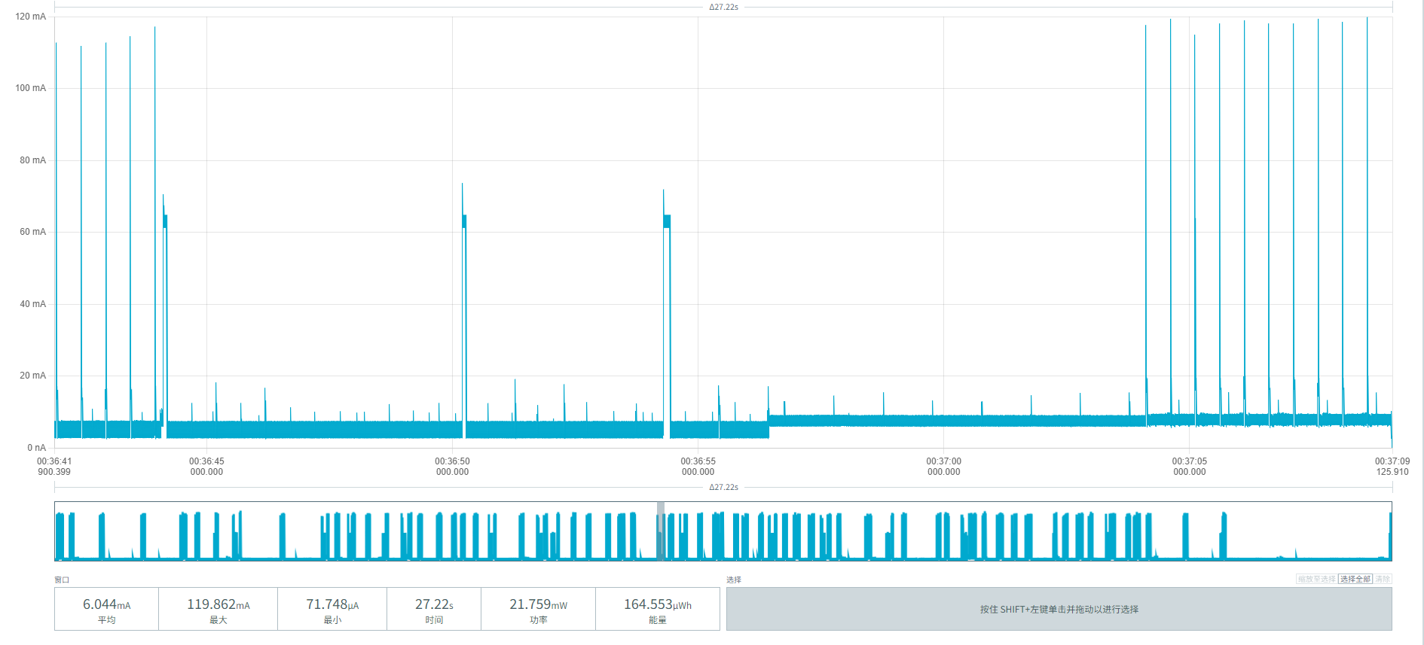
图24 车辆驶入功耗截图

车辆离开MPS-100停车传感器，触发检测并上报。图25中可看到功耗参数：
平均电流：(6.222+6.131+6.137 )/3 = 6.163mA
单次平均时间：(25.22 + 26.22 + 26.54) / 3 = 77.98 / 3 ≈ 25.99 s
单次平均能量：(156.948 + 160.757 + 164.759) / 3 = 482.464 / 3 = 160.821 µWh
单次平均耗电量：160.821 / 3.6 ≈ 44.672 µAh
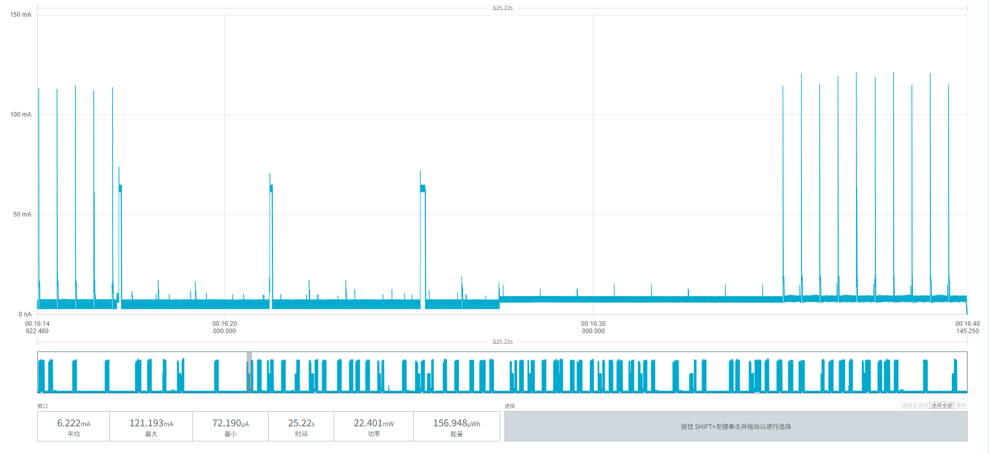
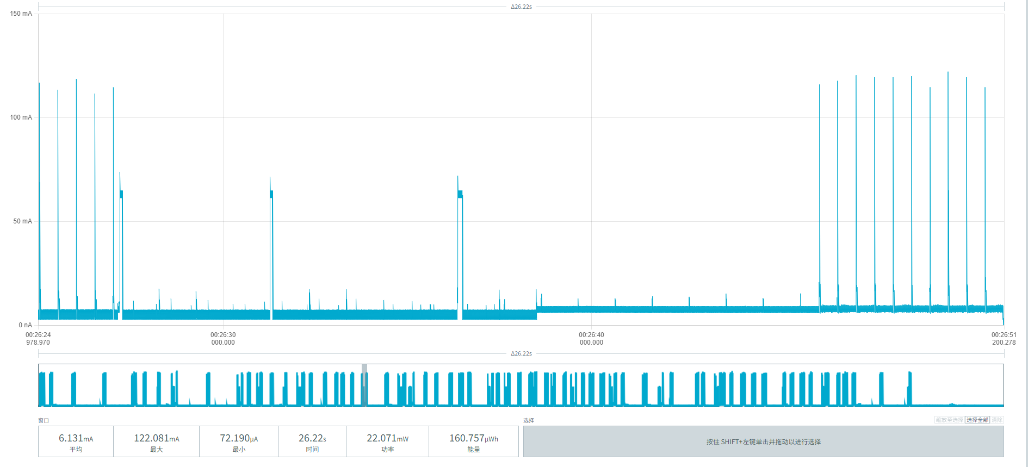
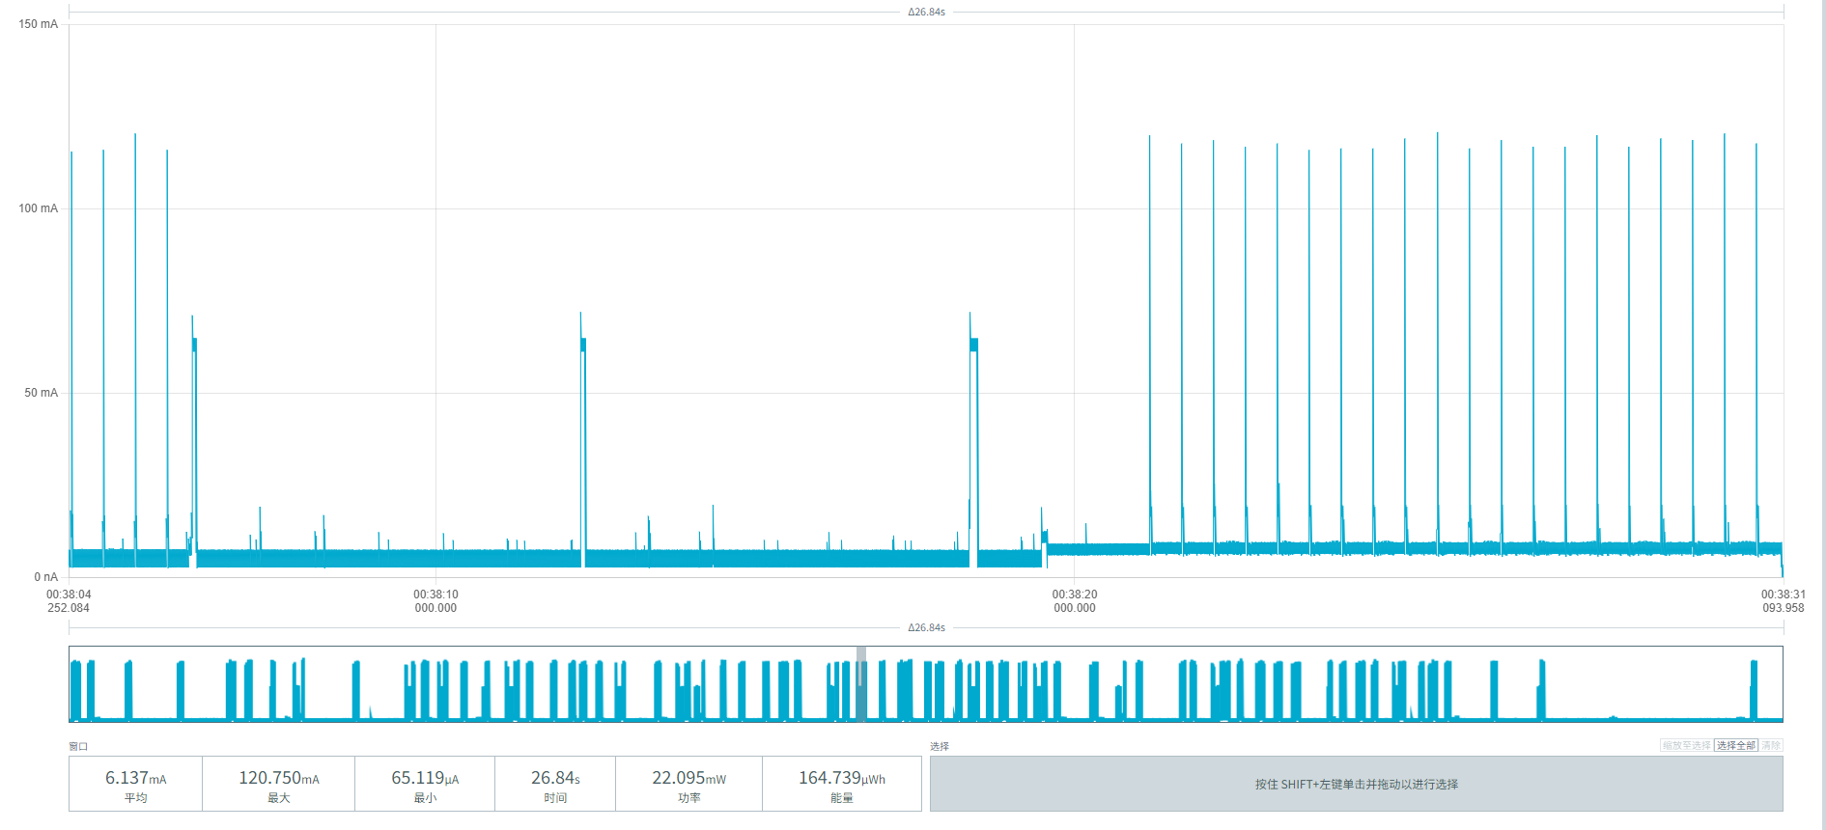
图25 车辆驶离功耗截图

图26为MPS-100停车传感器设备周期上报功耗：
平均电流：(6.042+6.134+6.713)/3=18.889/3≈6.296 mA
单次平均时间：(26.00+25.10+17.21)/3=68.31/3=22.77 s
单次平均能量：(157.676+153.999+115.596)/3=427.271/3=142.4237 µWh
单次平均耗电量：142.4237 µWh/3.6 V=39.562 µAh
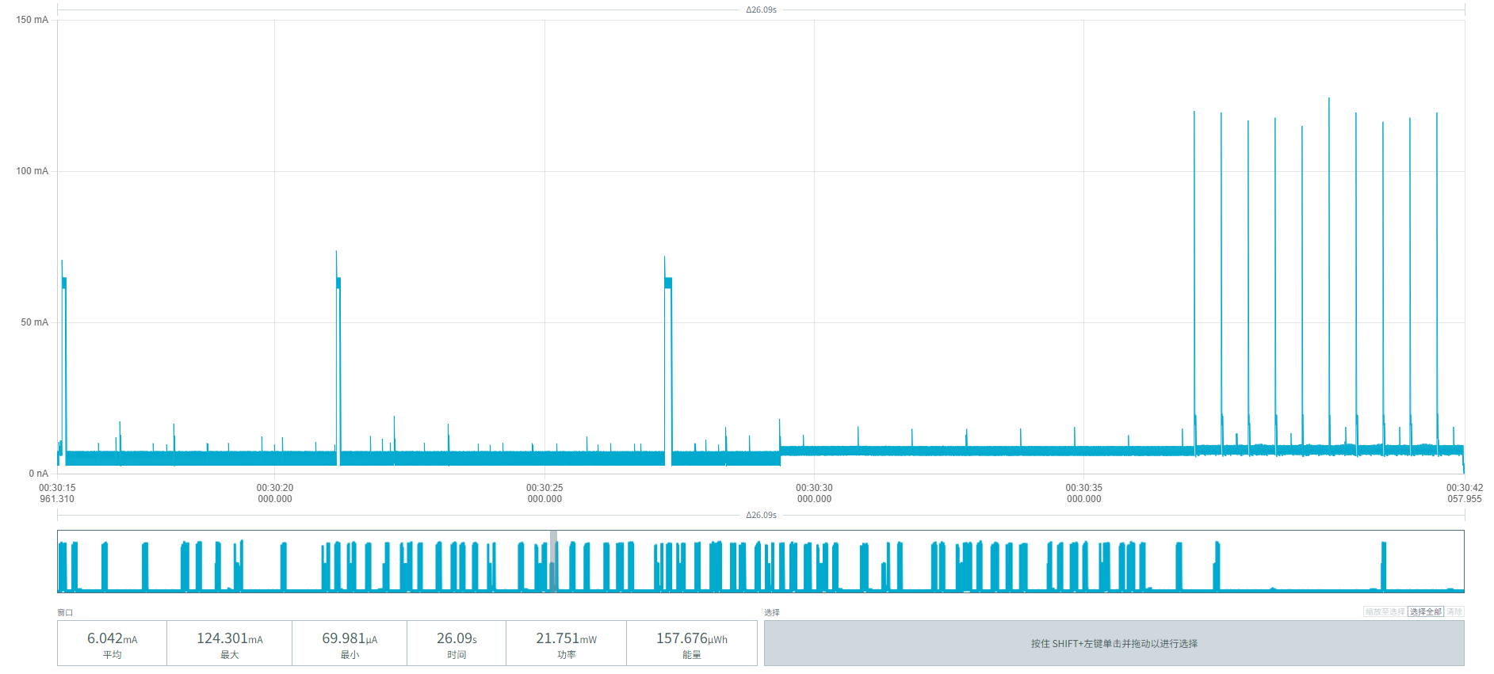
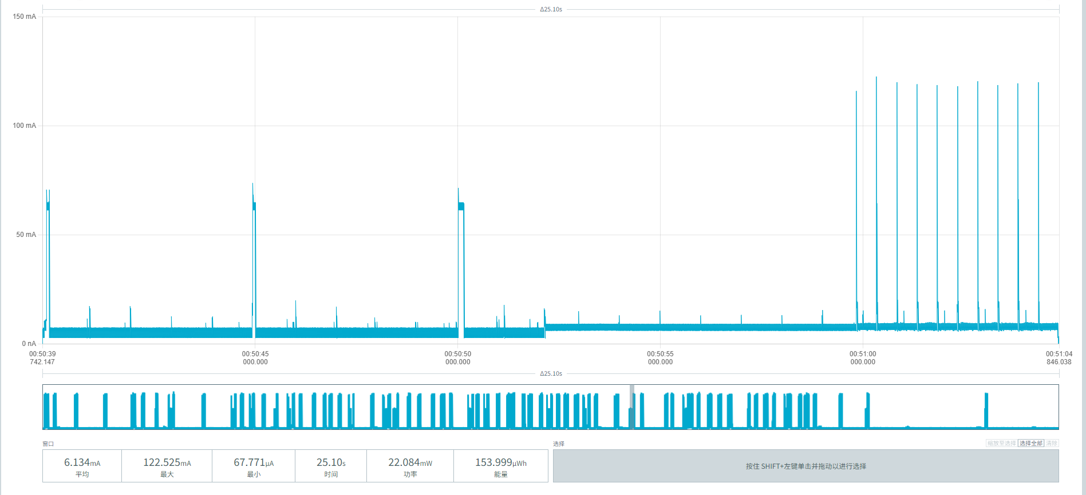
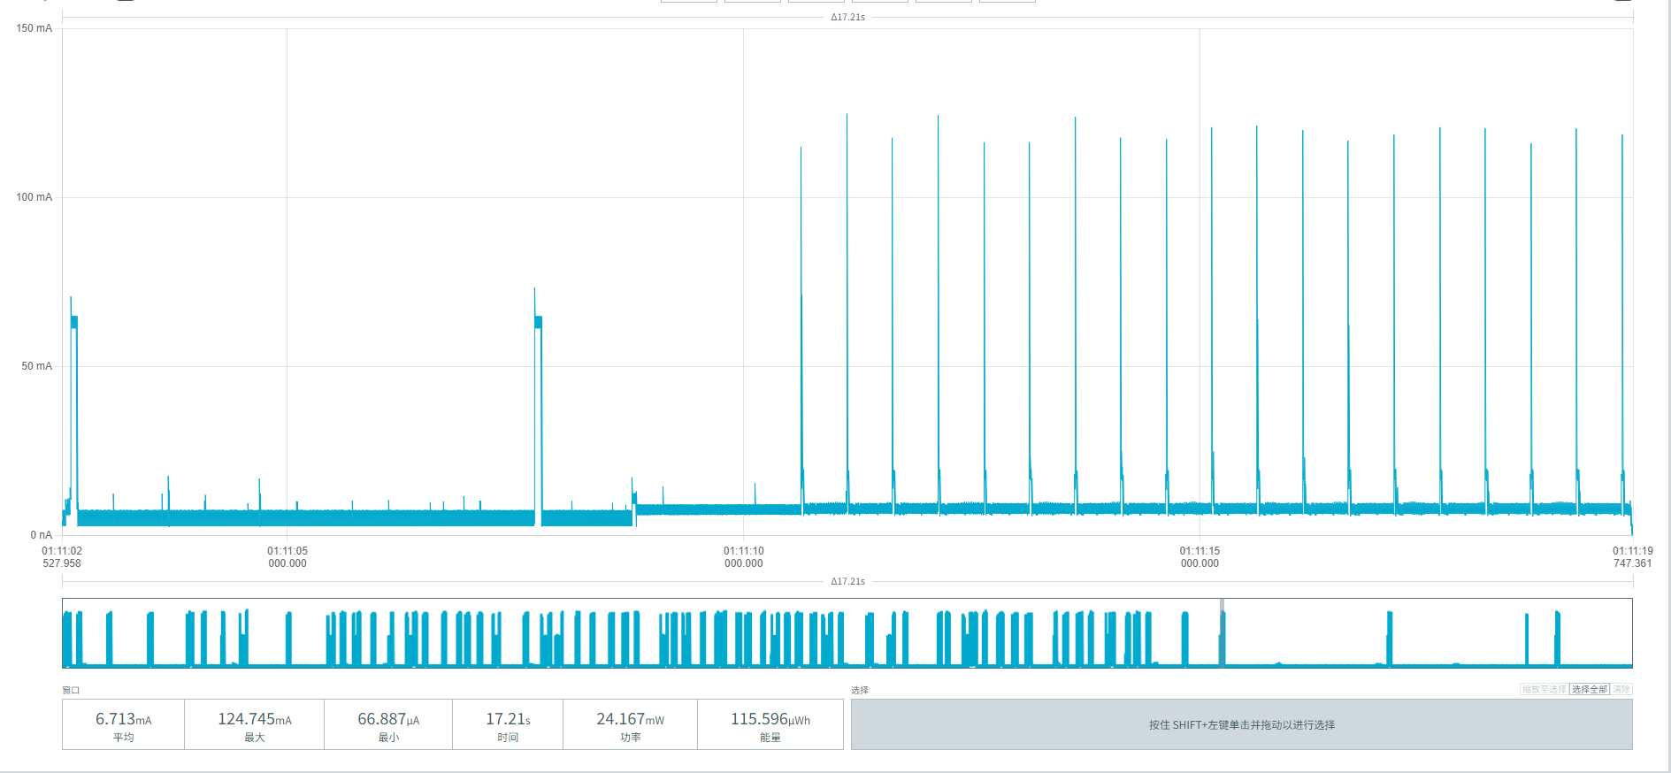
图26 周期上报功耗截图
从本章节极限弱网环境（SF12）下的情况来看，00956906000AF026设备基于连续重传下的车辆驶入和驶离数据，我们将其与各项固定功耗（空闲基础、重传周期上报）进行完整叠加，计算出最恶劣网络环境下的极限功耗与寿命数据：
基础参数：
电池初始有效容量：17000mAh
空闲基础功耗：3.211 mAh/天（底噪1.842 + 雷达0.326 + 磁力计0.588 + 20分钟唤醒0.455）
单次完整事件（含20%裕量）：(45.72 + 44.67) × 1.2 = 108.47 µAh
单次周期上报（弱网）：39.56 µAh
停车频次 | 上报周期 | 每日总耗电 (mAh/天) | 每年总耗电 (mAh/年) | 预计寿命 (年)
10次/天 | 1次/小时 | 3.211 + 1.085 + 0.949 = 5.245 | 1,914.4 | 8.09
 | 1次/4小时 | 3.211 + 1.085 + 0.237 = 4.533 | 1,654.5 | 9.25
 | 1次/24小时 | 3.211 + 1.085 + 0.040 = 4.336 | 1,582.6 | 9.63
30次/天 | 1次/小时 | 3.211 + 3.254 + 0.949 = 7.414 | 2,706.1 | 5.86
 | 1次/4小时 | 3.211 + 3.254 + 0.237 = 6.702 | 2,446.2 | 6.44
 | 1次/24小时 | 3.211 + 3.254 + 0.040 = 6.505 | 2,374.3 | 6.63

5.3.2设备00956906000AF03E
车辆停放到MPS-100停车传感器上方后，触发检测并上报。图27中可看到功耗参数：
平均电流：(6.414 + 6.152 + 6.060) / 3 ≈ 6.21 mA
平均时间：(23.55 + 25.94 + 27.21) / 3 ≈ 25.57 s
单次平均能量：(151.272 + 159.620 + 164.961) / 3 ≈ 158.618 µWh
平均单次耗电量：158.618 µWh / 3.6V ≈ 44.06 µAh
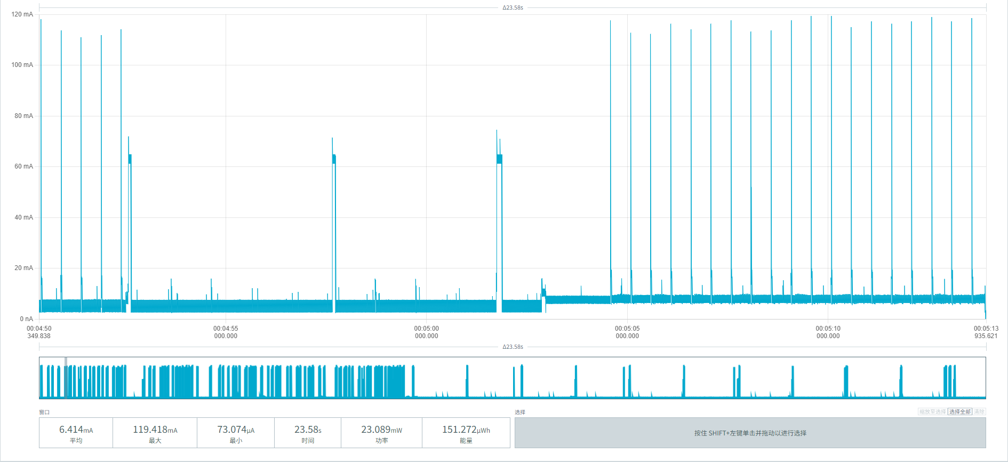
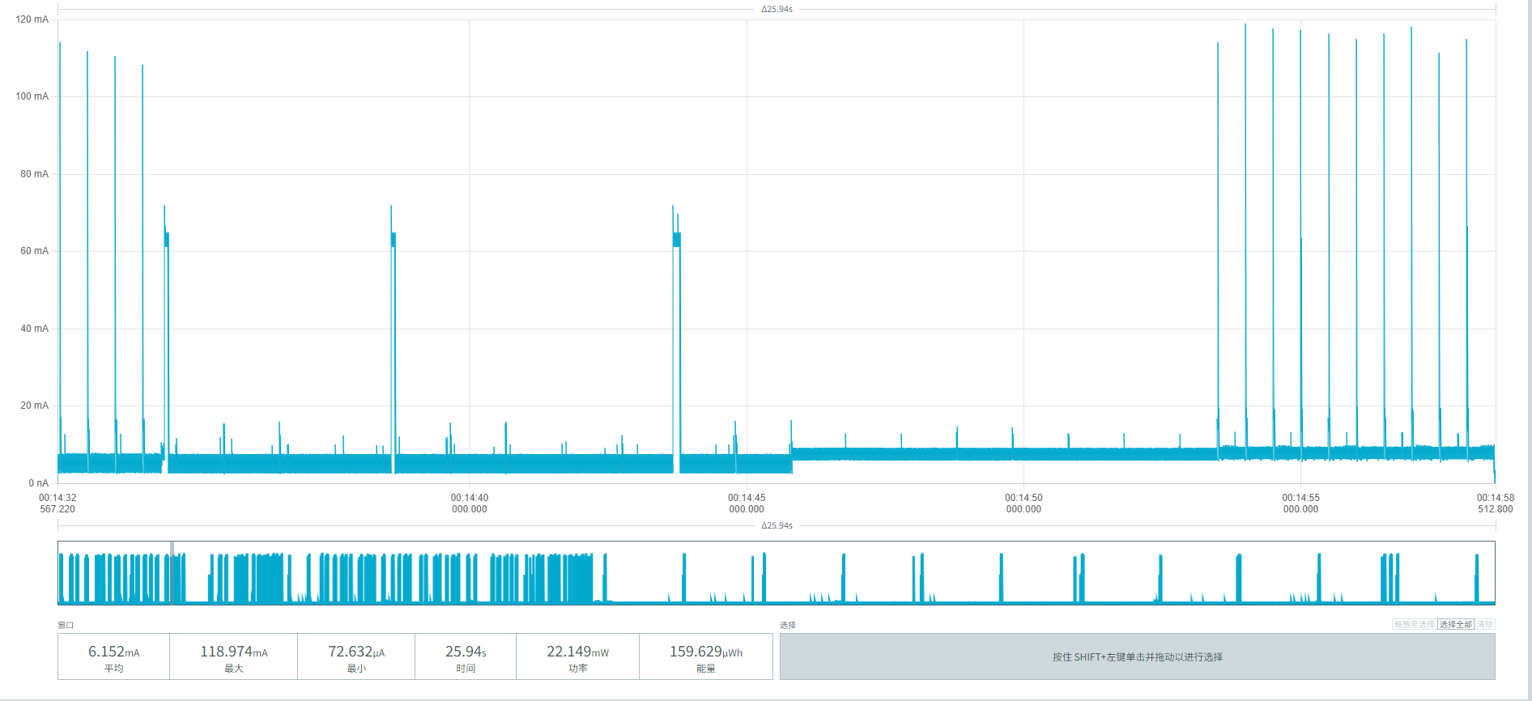
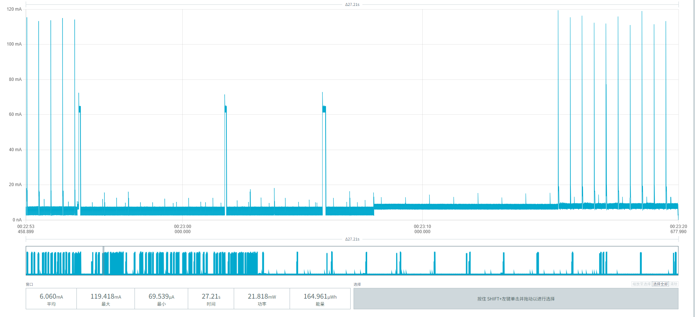
图27 车辆驶入功耗截图

车辆离开MPS-100停车传感器，触发检测并上报。图28中可看到功耗参数：
平均电流：(6.083+6.148+6.349)/3 = 6.193mA
单次平均时间：(26.54 + 26.22 + 24.91) / 3 = 25.89 s
单次平均能量：(163.267 + 161.229 + 158.198) / 3 = 160.898 µWh
单次平均耗电量：160.898 µWh / 3.6V ≈ 44.69 µAh
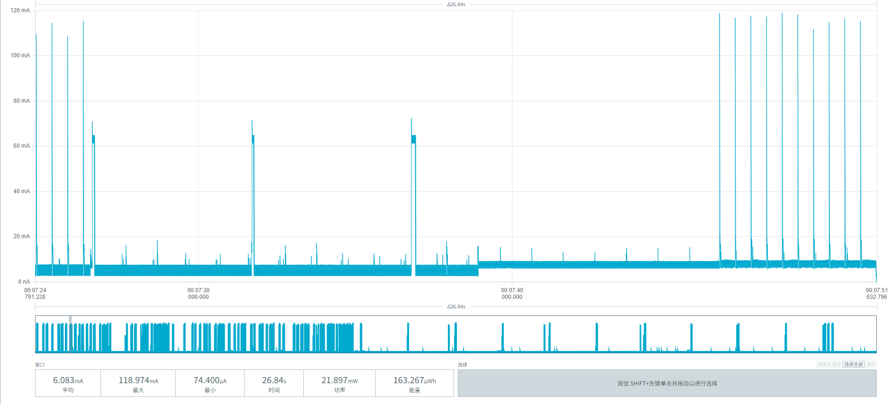
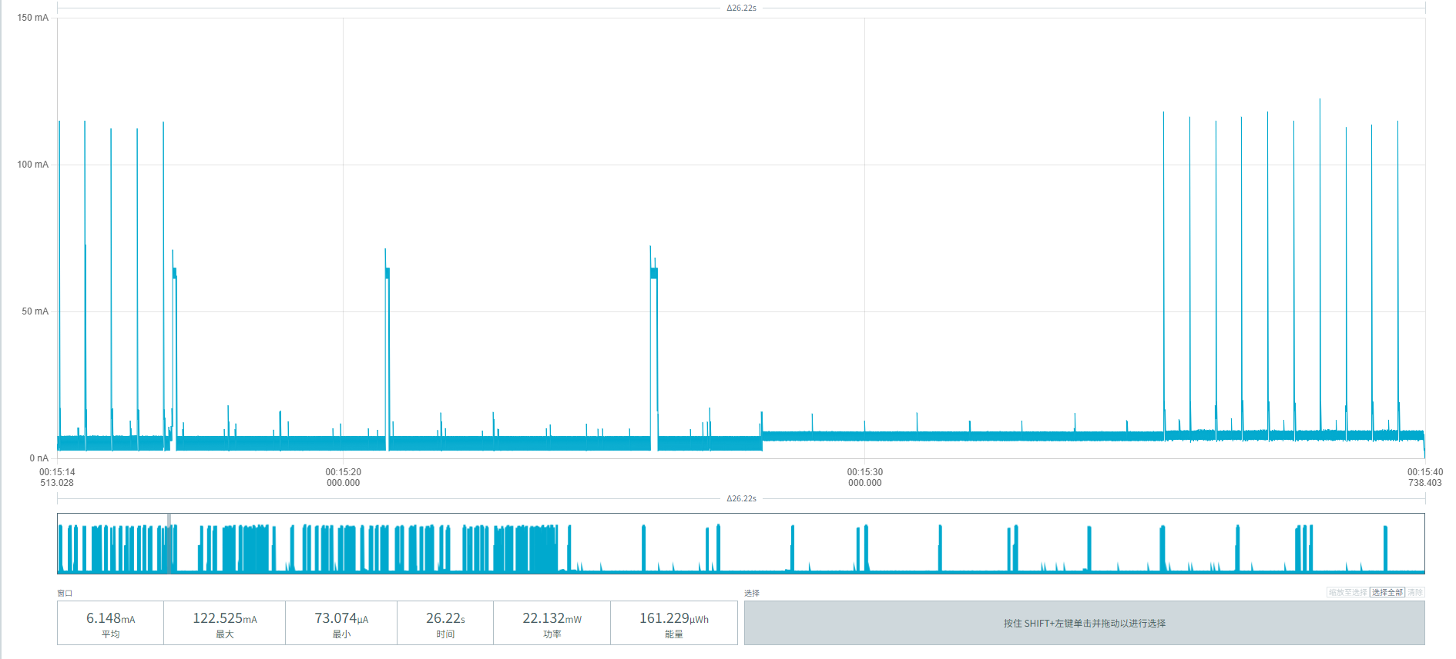
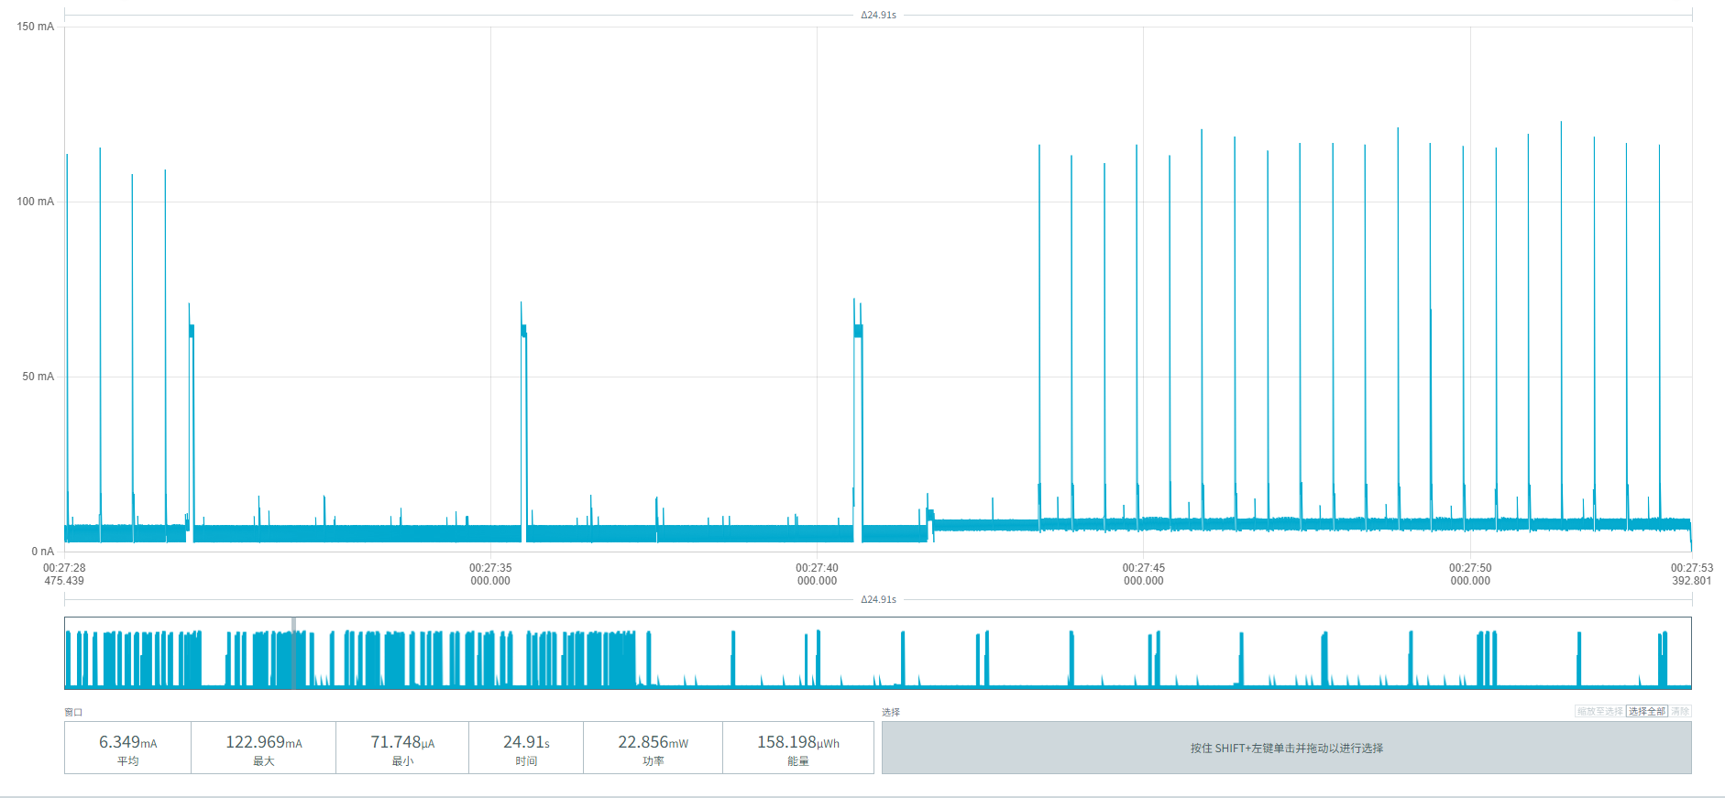
图28车辆驶离功耗截图

图29为MPS-100停车传感器设备周期上报功耗：
平均电流： (6.574 + 6.252 + 6.457) / 3 ≈ 6.427 mA
单次平均时间：(21.80 + 24.10 + 22.75) / 3 ≈ 22.88 s
单次平均能量：（143.369 + 150.706 + 146.941）/3 = 147.005 µWh
单次平均耗电量：147.005 µWh / 3.6V = 40.835 µAh
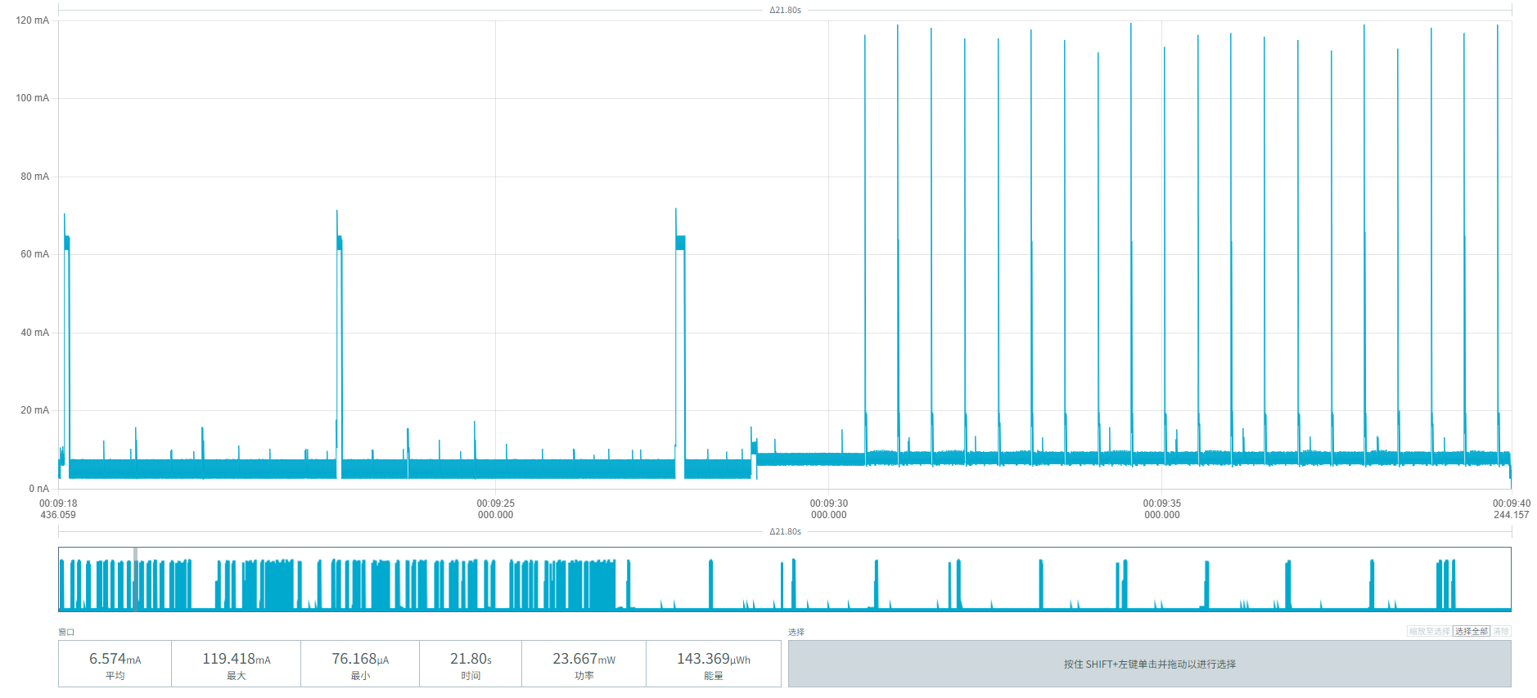
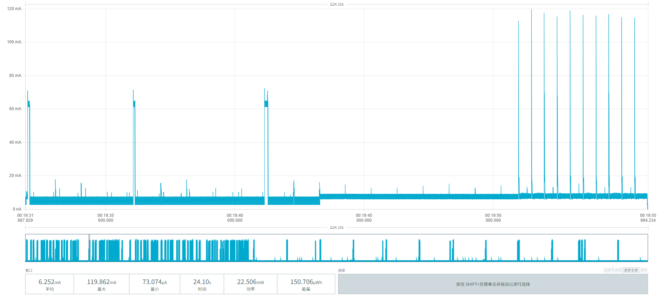
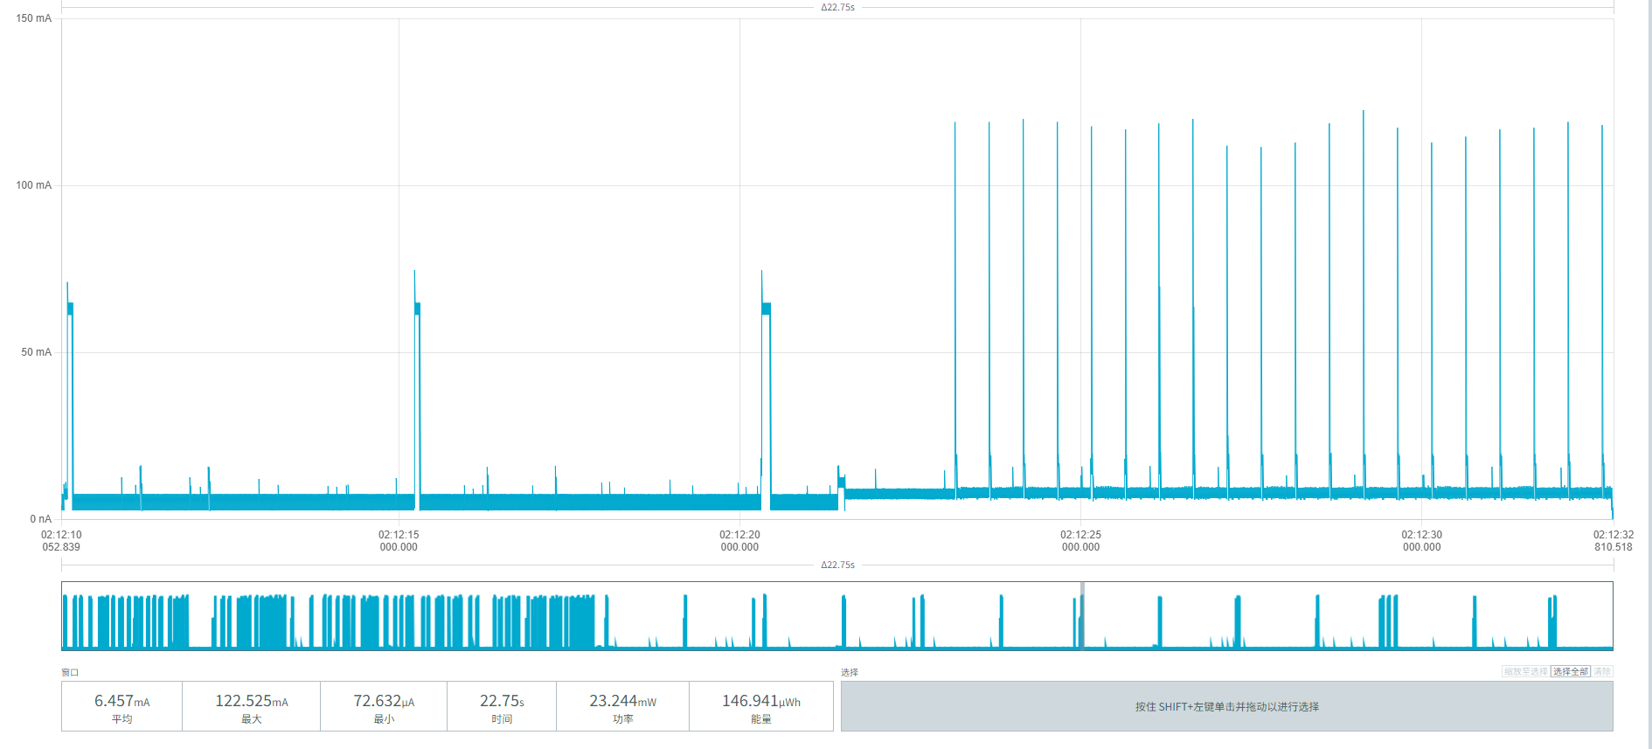
图29周期上报功耗截图
从本章节极限弱网环境（SF12）下的情况来看，00956906000AF03E设备基于连续重传下的车辆驶入和驶离数据，我们将其与各项固定功耗（空闲基础、重传周期上报）进行完整叠加，计算出最恶劣网络环境下的极限功耗与寿命数据：
基础参数：
电池初始有效容量：17000mAh
空闲基础功耗：3.202 mAh/天
单次完整停车事件：106.50 µAh（弱网驶入 44.06 + 弱网驶离 44.69，含20%反复停车裕量）
单次周期上报（弱网）：40.83 µAh
停车频次 | 上报周期 | 每日总耗电 (mAh/天) | 每年总耗电 (mAh/年) | 预计寿命 (年)
10次/天 | 1次/小时 | 3.202 + 1.065 + 0.980 = 5.247 | 1,915.2 | 8.09
 | 1次/4小时 | 3.202 + 1.065 + 0.245 = 4.512 | 1,646.9 | 9.29
 | 1次/24小时 | 3.202 + 1.065 + 0.041 = 4.308 | 1,572.4 | 9.69
30次/天 | 1次/小时 | 3.202 + 3.195 + 0.980 = 7.377 | 2,692.6 | 5.89
 | 1次/4小时 | 3.202 + 3.195 + 0.245 = 6.642 | 2,424.3 | 6.50
 | 1次/24小时 | 3.202 + 3.195 + 0.041 = 6.438 | 2,349.9 | 6.69

5.3.3设备00956906000B06CD
车辆停放到MPS-100停车传感器上方后，触发检测并上报。图30中可看到功耗参数：
平均电流：(19.696 + 14.743 + 19.599) / 3 ≈ 18.013 mA
平均时间：(21.71 + 32.85 + 21.95) / 3 ≈ 25.50 s
单次平均能量：(357.359 + 403.663 + 358.519) / 3 ≈ 373.180 µWh
平均单次耗电量 = 373.180 µWh / 3.6V ≈ 103.66 µAh
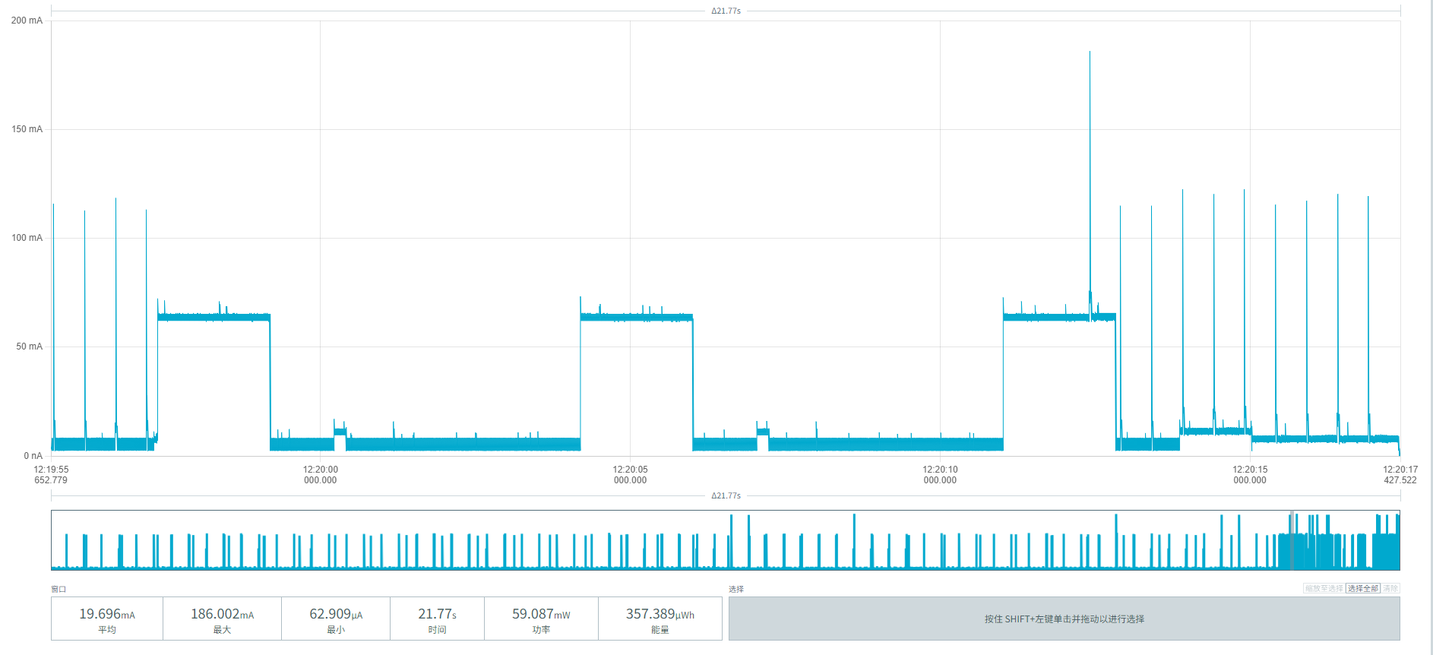
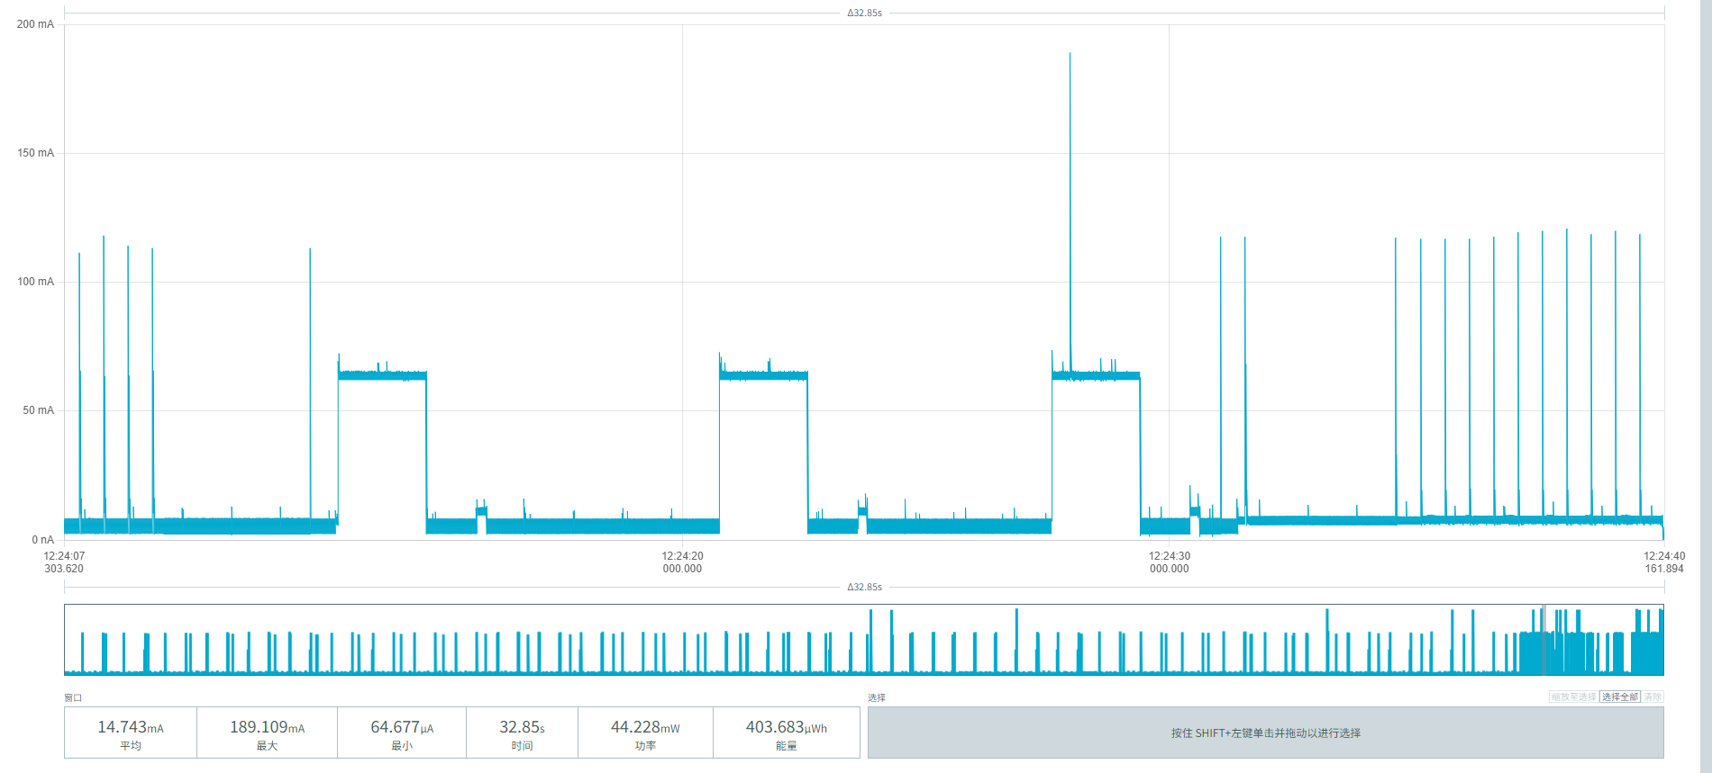
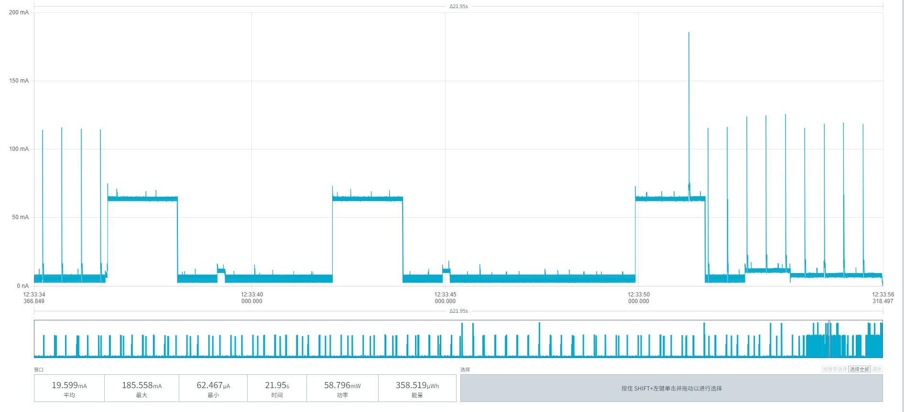
图30 车辆驶入功耗截图

车辆离开MPS-100停车传感器，触发检测并上报。图31中可看到功耗参数：
平均电流：(15.473+19.684+19.374)/3 = 18.177mA
单次平均时间：(34.97+21.99+22.27)/3=79.23/3 = 26.41s
单次平均能量：(450.922+360.707+359.651)/3 = 390.4267μWh
单次平均耗电量：390.4267 μWh/3.6V ≈ 108.45μAh
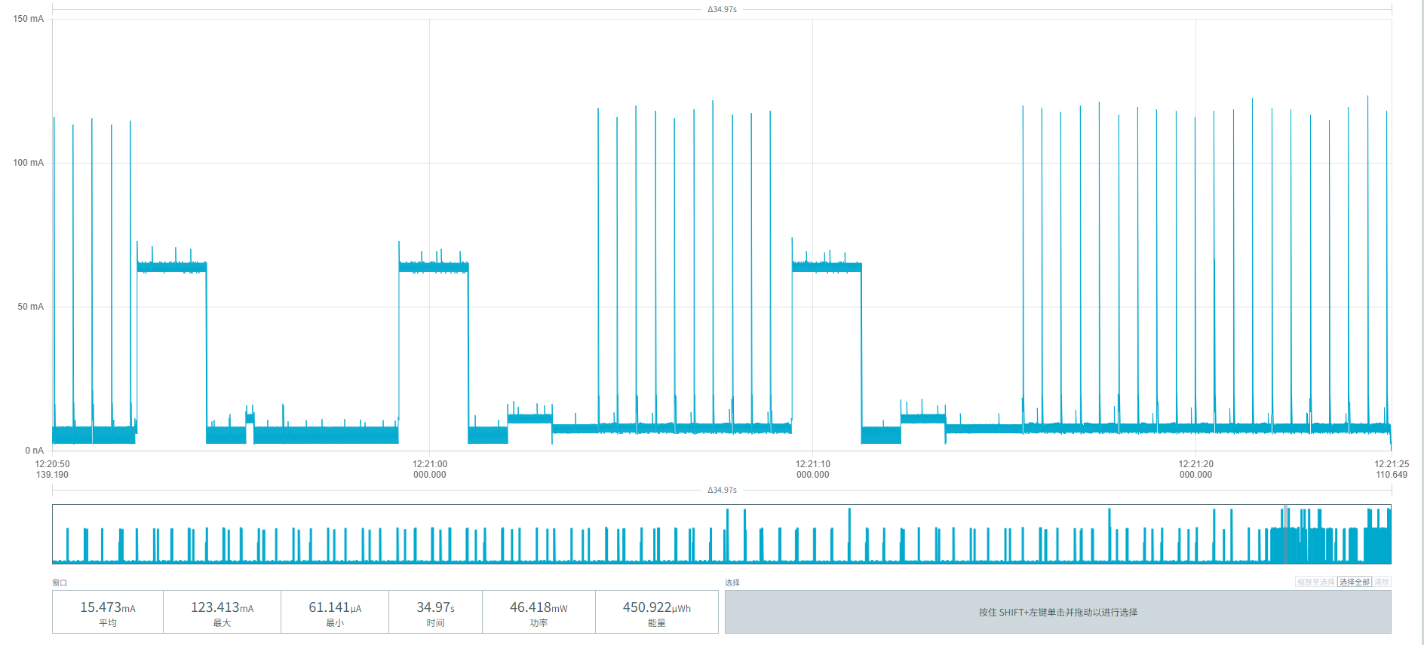
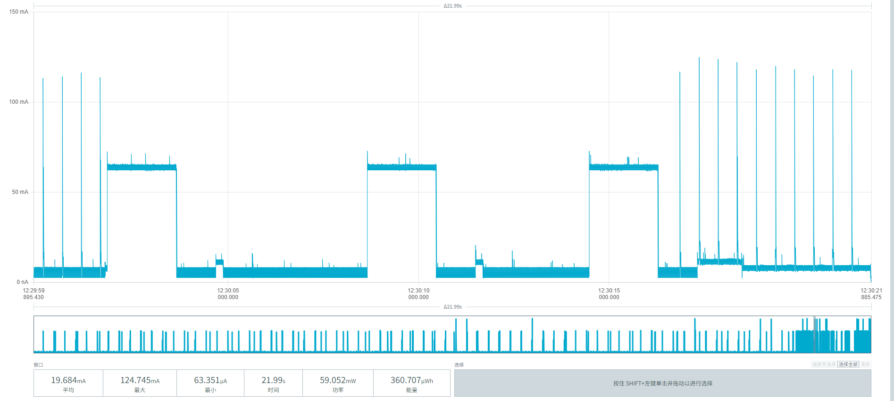
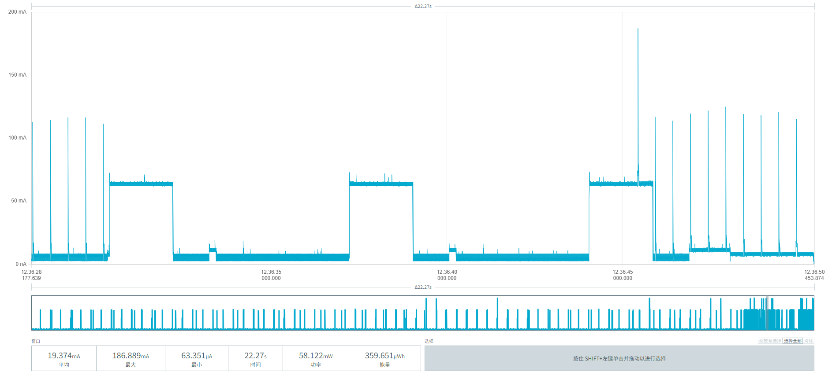
图31车辆驶离功耗截图
图32为MPS-100停车传感器设备B06CD周期上报功耗：
平均电流： (7.242 + 6.194 + 9.980) / 3 ≈ 7.805 mA
单次平均时间：(21.75 + 25.14 + 25.13) / 3 ≈ 24.01 s
单次平均能量：（131.295 + 129.785 + 209.080）/3 = 156.720 µWh
单次平均耗电量： 156.720 µWh / 3.6V = 43.533 µAh
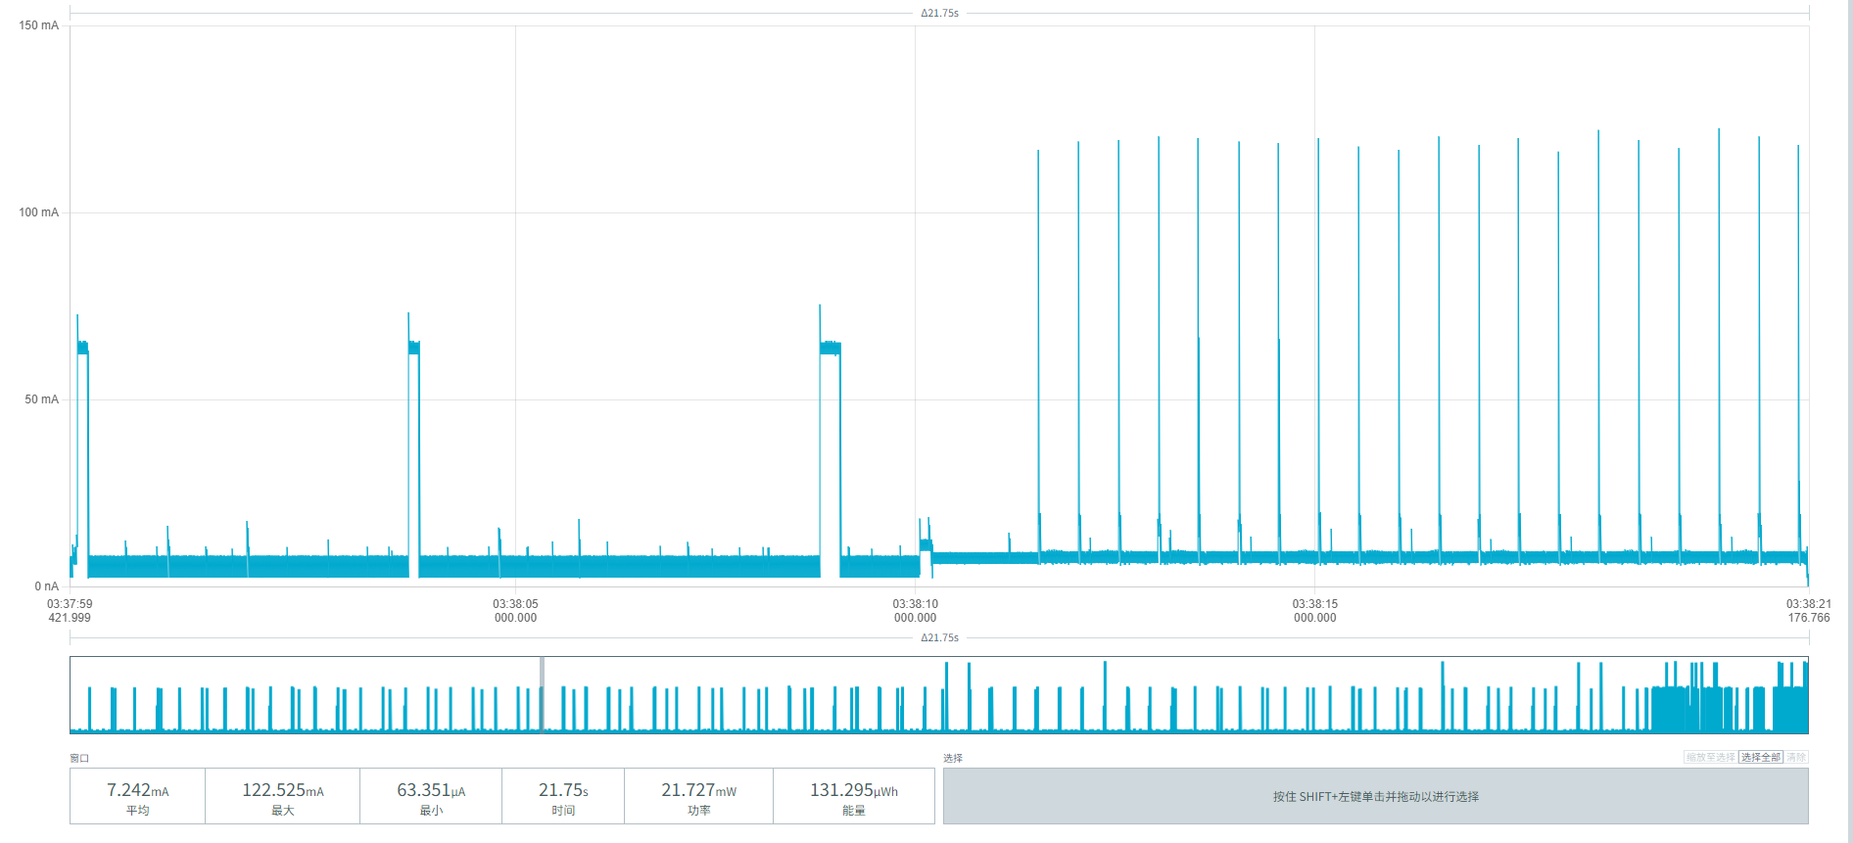
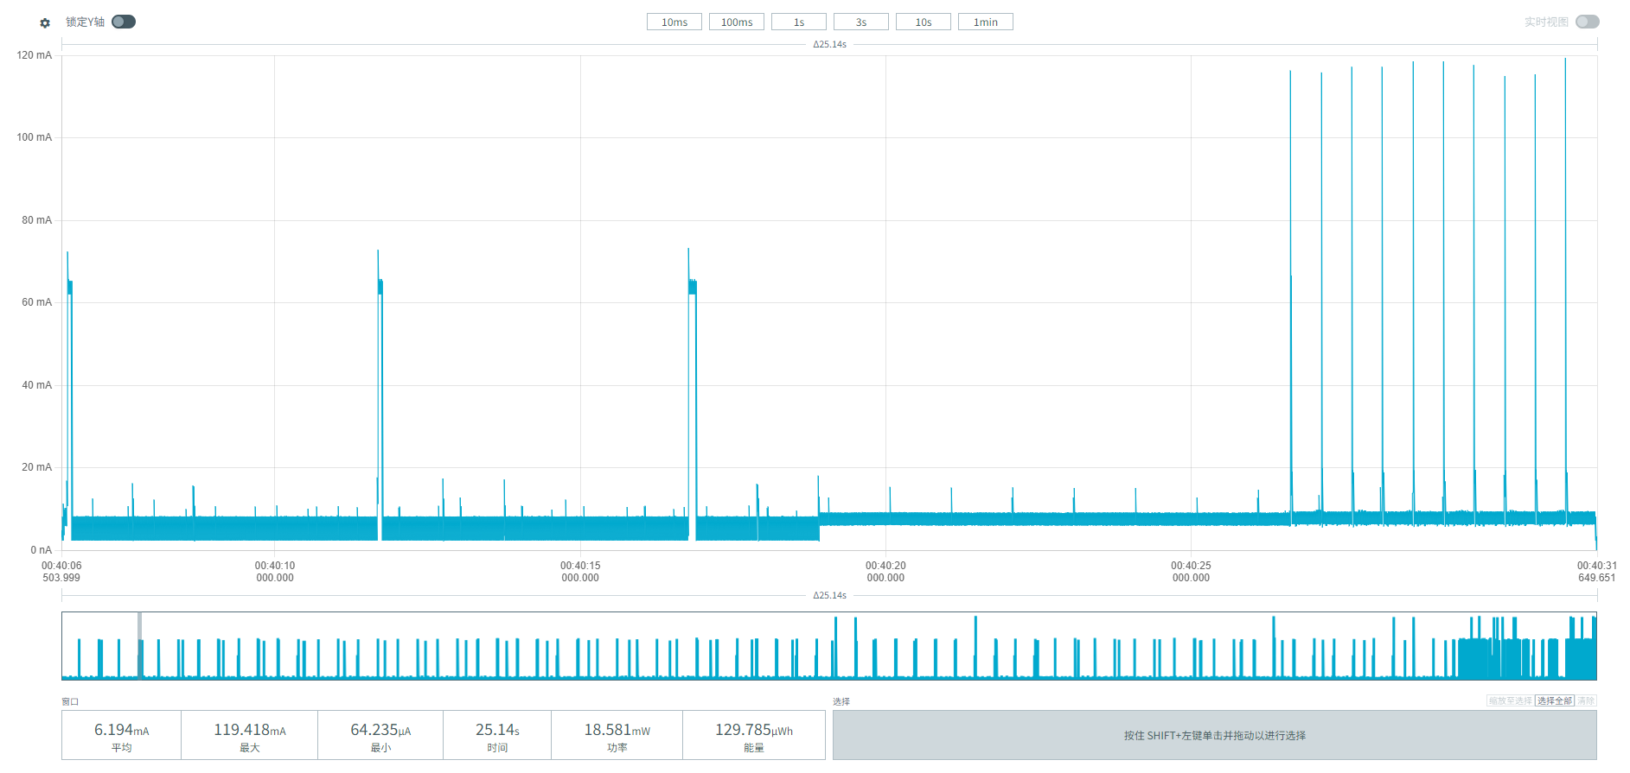
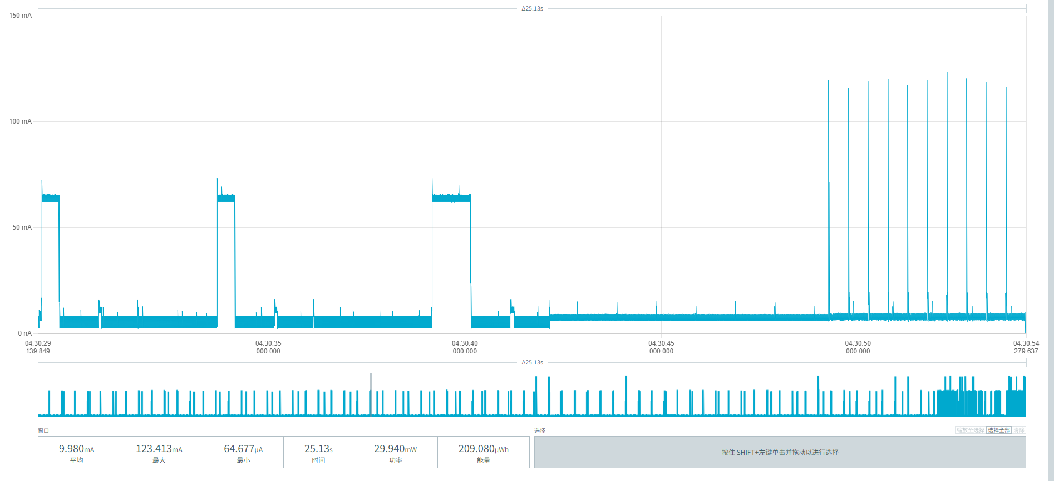
图32周期上报功耗截图
从本章节极限弱网环境（SF12）下的情况来看，00956906000B06CD设备基于连续重传下的车辆驶入和驶离数据，我们将其与各项固定功耗（空闲基础、重传周期上报）进行完整叠加，计算出最恶劣网络环境下的极限功耗与寿命数据：
基础参数：
电池初始有效容量：17000mAh
每日空闲基础功耗：3.117 mAh/天（底噪+雷达+磁力计+20分钟唤醒）
单次完整停车事件：254.53 µAh（弱网驶入 103.66 + 弱网驶离 108.45，含20%反复停车裕量）
单次周期上报（弱网）：43.533 µAh/次
停车频次 | 上报周期 | 每日总耗电 (mAh/天) | 每年总耗电 (mAh/年) | 预计寿命 (年)
10次/天 | 1次/小时 | 3.117 + 2.545 + 1.045 = 6.707 | 2,448.1 | 6.44
 | 1次/4小时 | 3.117 + 2.545 + 0.261 = 5.923 | 2,161.9 | 7.23
 | 1次/24小时 | 3.117 + 2.545 + 0.044 = 5.706 | 2,082.7 | 7.49
30次/天 | 1次/小时 | 3.117 + 7.636 + 1.045 = 11.798 | 4,306.3 | 3.76
 | 1次/4小时 | 3.117 + 7.636 + 0.261 = 11.014 | 4,020.1 | 4.02
 | 1次/24小时 | 3.117 + 7.636 + 0.044 = 10.797 | 3,940.9 | 4.10

6、测试结果

6.1 各阶段实测功耗数据汇总
基于在常温（18~26℃）环境下 BLU939 的实测数据，三台样机在正常网络与极端弱网环境下的核心功耗汇总如下：
工作场景 | AF026 设备 | AF03E 设备 | B06CD 设备 | 说明
基础功耗 | 3.211 mAh/天 | 3.202 mAh/天 | 3.117 mAh/天 | 含底噪、雷达、磁力计及20分钟唤醒
单次完整事件（正常） | 73.32 μAh | 71.64 μAh | 79.27 μAh | 含TX峰值及20%反复停车裕量
单次完整事件（弱网） | 108.47 μAh | 106.50 μAh | 254.53 μAh | 含多次重传及超长RX开启
单次上报（正常） | 27.28 μAh | 27.70 μAh | 27.41 μAh | 1次/24小时（正常握手）
单次上报（弱网） | 39.56 μAh | 40.83 μAh | 43.53 μAh | 含多次重传确认

6.2 常温基准下的电池寿命推演
基准参数：基于本次常温（18~26℃）实测，电池初始有效容量取标称的 17,000 mAh，年自放电率保守取 2%。采用逐年迭代模型计算。

场景一：常规网络 + 每日30次停车 + 1次/4小时上报（推荐配置）
每日总耗电：
AF026: 3.211 + 30×(73.32/1000) + 6×(27.28/1000) = 5.575 mAh/天 (年耗电 2,034.9 mAh)
AF03E: 3.202 + 30×(71.64/1000) + 6×(27.70/1000) = 5.517 mAh/天 (年耗电 2,013.7 mAh)
B06CD: 3.117 + 30×(79.27/1000) + 6×(27.41/1000) = 5.660 mAh/天 (年耗电 2,065.9 mAh)
推演结果：在常规网络下，即使每天30次停车并4小时上报一次，三台设备寿命均超过 7.5 年。

场景二：正常网络 + 每日30次停车 + 1次/小时上报（高频严苛）
每日总耗电：
AF026: 3.211 + 2.200 + 0.655 = 6.066 mAh/天 (年耗电 2,214.1 mAh)
AF03E: 3.202 + 2.149 + 0.665 = 6.016 mAh/天 (年耗电 2,195.8 mAh)
B06CD: 3.117 + 2.378 + 0.658 = 6.153 mAh/天 (年耗电 2,245.8 mAh)
推演结果：在此严苛场景下，AF026 寿命约 7.1 年，AF03E 约 7.1 年，B06CD 约 7.0 年。全部满足>5年要求。

场景三：极限弱网（全重传） + 每日30次停车 + 1次/小时上报（理论极限）
(注：假设每一次通信都发生连续重传，设备功耗达到物理极限)
每日总耗电：
AF026: 3.211 + 30×(108.47/1000) + 24×(39.56/1000) = 7.414 mAh/天 (年耗电 2,706.1 mAh)
AF03E: 3.202 + 30×(106.50/1000) + 24×(40.83/1000) = 7.377 mAh/天 (年耗电 2,692.6 mAh)
B06CD: 3.117 + 30×(254.53/1000) + 24×(43.53/1000) = 11.798 mAh/天 (年耗电 4,306.3 mAh)
推演结果：
AF026 极限寿命约为 5.9 年。
AF03E 极限寿命约为 5.9 年。
B06CD 因弱网下功耗暴增，极限寿命缩短至约 3.8 年。

6.3 克罗地亚极端环境预估
由于上述推演基于常温测试数据，考虑到客户所处的克罗地亚户外沥青路面夏季内部温度可达 60~70℃，冬季可达 -20℃。极端高低温会导致锂亚硫酰氯电池活性下降及内部 SEI 膜增厚损耗。
为确保极端气候下的质保承诺，我们保守取标称容量的 85%（14,450 mAh） 作为极端环境初始有效容量，对“常规网络 + 30次/天 + 1次/小时上报”场景进行降容预估：
AF026 极端环境预估寿命：约 6.1 年。
AF03E 极端环境预估寿命：约 6.1 年。
B06CD 极端环境预估寿命：约 6.0 年。
(注：若采用推荐的 1次/4小时上报周期，即使按 85% 降容，三台设备寿命依然可超 6.5 年)

6.4 最终测试结论与质保条件建议
常温常规工况全面达标：在正常网络与常温下，三台设备寿命均达 6.9 年以上，超越 5 年质保要求。
弱网极限凸显个体差异：极限弱网下 AF026与AF03E 寿命约 5.9 年；而 B06CD 因个体射频表现异常（根因排查中，疑与射频匹配相关）导致弱网功耗激增，寿命骤降至约 3.8 年。
极端气候质保边界：在计入克罗地亚极端高低温 85% 降容后，采用推荐配置的设备寿命仍可稳超 5年。
部署与质保建议：
基于严谨的物理推演，建议在供货协议中明确以下适用条件：
使用频次：每日停车事件不超过 30 次。
上报周期：上报间隔不小于 1 小时（推荐 1次/4小时或 1次/24小时）。
环境与网络：排除长期极端高温（>45℃）及极端低温（<-20℃）环境，并确保现场具备基础 LoRaWAN 网关覆盖（保障设备工作在 SF9 及以上，规避持续弱网重传）。

